СОДЕРЖАНИЕ
Изм.
Лист
Фамилия
Подпись
Дата
Лист
4
090207. 643769.ПЗ

Разраб.
Вершинина Н.Д..
Провер.
Сергеева Е.Г.

Реценз

Н. Контр.
Петров А.В.
Утверд.
Кошкин О.В.
Разработка приложения сбора статистики социальных сетей
Лит.
Листов
135
Колледж ВятГУ

ВВЕДЕНИЕ 10
1 Обзор предметной области 12
1.1 Описание предметной области 12
1.2 Обзор аналогов 13
1.2.1 Сервис «OWASP ZAP» 13
1.2.2 Сервис «Nuclei» 15
1.2.3 Сервис «Burp Suite Professional» 16
1.2.4 Сервис «StackHawk» 18
1.2.5 Сервис «Invicti» 19
1.2.6 Итог сравнения обзора аналогов 21
1.3 Проблематика предметной области 23
1.4 Вывод по обзору предметной области 24
2 Расширенное техническое задание 27
2.1 Назначение системы 27
2.2 Цель создания системы 28
2.3 Описание системы 29
2.4 Требования к системе в целом 30
2.4.1 Сканирование веб-приложений: 30
2.4.2 Обработка и анализ уязвимостей 31
2.4.3 Генерация доказательств эксплуатации (РоС) 31
2.4.4 Визуализация и отчетность 31

2.4.5 Интеграция и уведомления 32
Изм.
Лист
№ докум.
Подпись
Дата
Лист
090207.643769.ПЗ

2.4.6 Безопасность системы 32
2.5 Требования к пользовательской системе 33
2.6 Функциональные требования 33
2.6.1 Требования к серверной части 33
2.6.1.1 Архитектурное описание подсистемы 34
2.6.1.2 Компоненты подсистемы 34
2.6.1.2.1 API-шлюз 34
2.6.1.2.2 Сервис авторизации 35
2.6.1.2.3 Сервис управления проектами 35
2.6.1.2.4 Сервис сканирования (оркестратор) 35
2.6.1.2.5 Воркеры анализа безопасности 36
2.6.1.2.6 Подсистема хранения данных 36
2.6.1.2.7 Подсистема уведомлений 36
2.6.1.2.8 Сервис взаимодействия с внешними инструментами анализа 36
2.6.2 Требование к интерфейсу 37
2.6.2.1 Экран авторизации 37
2.6.2.2 Главный экран 37
2.6.2.3 Экран подтверждения домена 38
2.6.2.4 Экран с запуска сканирования 38
2.6.2.5 Экран мониторинга задач 39
2.6.2.6 Экран проектов 39
2.6.2.7 Экран отчетов 39
2.6.2.8 Экран личного кабинета 40
Изм.
Лист
№ докум.
Подпись
Дата
Лист
090207.643769.ПЗ

2.6.2.9 Сводная статистика 40
2.6.2.10 Экран мониторинга системы для администратора 40
2.7 Нефункциональные требования 41
2.7.1 Масштабируемость и производительность 41
2.7.2 Надёжность и отказоустойчивость 41
2.7.3 Безопасность 42
2.7.4 Доступность и время отклика 42
2.7.5 Удобство использования 43
2.7.6 Поддерживаемость и расширяемость 43
2.7.7 Совместимость 43
2.7.8 Логирование и мониторинг 44
2.8 Ожидаемые результаты 44
3 Проектирование программного продукта 46
3.1 Архитектура программного решения 46
3.2 Процессы системы 47
3.2.1 Регистрация, авторизация пользователя и разграничение прав доступа 47
3.2.2 Настройка области и параметров сканирования 48
3.2.3 Запуск ручного сканирования и постановка задачи 49
3.2.4 Автоматизированное сканирование через CI/CD 50
3.2.5 Верификация данных уязвимостей и формирование РоС 50
3.2.6 Генерация и экспорт отчетности 51
3.2.7 Мониторинг состояния системы и воркеров 52
3.2.8 Обновление уязвимостей и шаблонов атак 53
3.2.9 Формирование снимков активности 54
3.2.10 Расчет ключевых метрик 55
3.2.11 Просмотр аналитик через веб-панель 56
Изм.
Лист
№ докум.
Подпись
Дата
Лист
090207.643769.ПЗ

3.2.12 Формирование отчетов 56
3.2.13 Настройка уведомлений 57
3.2.14 Отправка уведомлений 59
3.2.15 Связывание аналитика с руководителем проекта 60
3.2.16 Просмотр сводной статистики руководителем проекта 61
3.3 Передача и хранение данных 62
3.3.1 Потоки передачи данных 63
3. 3.2 Логическая модель данных 66
3.4 Серверная часть 68
3.4.1 Контекстная диаграмма IDEF0 69
3.4.2 Декомпозиция IDEF1X 70
3.5 Пользовательская часть 72
3.5.1 Интерфейс приложения 73
3.5.2 Потоки работы пользователя 74
3.5.2.1 Авторизация, регистрация, восстановление 74
3.5.2.2 Навигация по главному экрану 74
3.5.2.3 Навигация по главному экрану 75
3.5.2.4 Подтверждение домена 75
3.5.2.5 Запуск сканирований 76
3.5.2.6 Экран мониторинга задач 76
3.5.2.7 Проекты 77
Изм.
Лист
№ докум.
Подпись
Дата
Лист
090207.643769.ПЗ

3.5.2.8 Отчеты 77
3.5.2.9 История 78
3.5.2.9 Личный кабинет 78
3.5.2.10 Настройка профиля 79
3.5.2.10 Настройка уведомлений 79
3.5.2.11 Настройка безопасности аккаунта 79
3.5.2.12 Настройка API ключей 80
3.5.2.13 Настройки сайта 80
3.5.2.14 Админ-панель 80
3.5.3 Основные экраны и их функции 81
3.5.4 Ролевые особенности интерфейса 83
3.5.5 Безопасность и UX-детали 83
3.6 Подсистема уведомлений и интеграция с Telegram 84
3.7 Вывод по проектированию программного продукта 86
4 Реализация программного продукта 91
4.1 Выбор и обоснование средств реализации разработанной системы 91
4.1.1 Серверная часть 92
4.1.1.1 БД 93
4.1.1.2 ORM 94
4.1.1.3 Фоновая обработка 95
4.1.1.4 Интеграция с Telegram 96
4.1.2 Пользовательская часть 97
4.2 Реализация серверной части 98
4.2.1 Архитектурное описание подсистемы 98
Изм.
Лист
№ докум.
Подпись
Дата
Лист
090207.643769.ПЗ

4.2.2 Структура базы данных 99
4.2.2.1 Таблица PoC_Atrtefact 100
4.2.2.2 Таблица Finding 101
4.2.2.3 Таблица ScanTask 101
4.2.2.4 Таблица Project 102
4.2.2.5 Таблица Report 102
4.2.2.6 Таблица User 103
4.2.2.7 Таблица Log_Event 103
4.2.3 Сервисная архитектура и процессы 104
4.2.3.1 Сервис оркестрации задач 104
4.2.3.2 Сервис выполнения анализа безопасности 105
4.2.3.3 Сервис Telegram-бота 106
4.2.4 Подсистема маршрутизации 106
4.2.4.1 Маршрутизатор Nginx 107
4.2.4.2 Маршрутизатор Auth 108
4.2.5 Подсистема API Gateway 109
4.2.6 Подсистема верификации 109
4.2.7 Подсистема сканирования 110
4.2.8 Подсистема внутренних сервисов 110
4.3 Реализация пользовательской части 111
4.3.1 Общее описание 111
4.3.1.1 Экран приветствия 112
4.3.1.2 Экран авторизации 113
4.3.1.3 Экран политика конфиденциальности 115
4.3.1.4 Главный экран 115
4.3.1.5 Экран подтверждения домена 116
4.3.1.6 Экран с историей сканирований 117
4.3.1.7 Экран деталей сканирования 118
4.3.1.8 Экран проектов 118
4.3.1.9 Экран деталей проектов 119
4.3.1.10 Экран отчетов 120
4.3.1.11 Экран административной панели 120
4.3.1.12 Экран личного кабинета 121
4.4 Вывод по реализации программного продукта 125
ЗАКЛЮЧЕНИЕ 126
СПИСОК ИСПОЛЬЗОВАННЫХ ИСТОЧНИКОВ 128
ПРИЛОЖЕНИЯ А 130
ПРИЛОЖЕНИЯ Б 132
ПРИЛОЖЕНИЯ В 133
ПРИЛОЖЕНИЕ Г 134

Изм.
Лист
№ докум.
Подпись
Дата
Лист
090207.643769.ПЗ

ВВЕДЕНИЕ

В рамках дипломного проекта «Разработка системы автоматизированного тестирования безопасности веб-приложений» рассматривается задача создания программного комплекса, обеспечивающего автоматизированное обнаружение, анализ, подтверждение и представление данных об уязвимостях веб-приложений.
Изм.
Лист
№ докум.
Подпись
Дата
Лист
090207.643769.ПЗ

Актуальность темы обусловлена стремительным ростом количества веб-приложений и постоянным увеличением числа кибератак на них. В современных условиях веб-приложения являются основной точкой входа в корпоративные информационные системы, что делает их одной из наиболее уязвимых целей для злоумышленников. Ручное тестирование безопасности требует значительных временных и человеческих ресурсов, не всегда позволяет оперативно выявлять уязвимости и не гарантирует воспроизводимость результатов. В связи с этим возникает необходимость в разработке автоматизированной системы, способной проводить комплексное тестирование безопасности веб-приложений, подтверждать обнаруженные уязвимости и формировать детализированные отчёты. Далее используются следующие сокращения (полный перечень — в приложении А).
Цель дипломного проекта — разработка системы автоматизированного тестирования безопасности веб-приложений, обеспечивающую комплексное сканирование, обнаружение уязвимостей, автоматическое подтверждение их эксплуатации (РоС), генерацию отчетов и интеграцию с процессами непрерывной разработки и развертывания (CI/CD).
Для достижения поставленной цели необходимо решить следующие задачи:
- изучить существующие подходы и инструменты автоматизированного тестирования безопасности веб-приложений (DAST, SAST, OSINT, PoC);
- проанализировать требования к функциональности системы с учетом разделения ролей пользователей;
- спроектировать микросервисную архитектуру программного комплекса;
- реализовать серверную и клиентскую части системы, обеспечивающие сбор, обработку, хранение и визуализацию результатов сканирования;
- разработать механизмы аутентификации, авторизации и защиты данных;
- обеспечить интеграцию системы с CI/CD-пайплайнами и генерацию отчетов в разных форматах;
Объектом исследования является процесс тестирования безопасности веб-приложений на всех этапах их жизненного цикла.
Предметом исследования выступают методы и программные средства автоматизированного обнаружения, подтверждения и анализа уязвимостей веб-приложений, а также механизмы формирования отчётности и интеграции с системами непрерывной интеграции и доставки.
Теоретическая значимость проекта заключается в систематизации современных подходов к построению автоматизированных систем безопасности веб-приложений на основе микросервисной архитектуры и интеграции различных видов анализа (OSINT + DAST + SAST + PoC).
Практическая значимость проекта состоит в создании готового к внедрению программного комплекса, позволяющего существенно повысить эффективность и скорость выявления уязвимостей на этапах разработки и эксплуатации веб-приложений, а также обеспечить непрерывный контроль безопасности в CI/CD-процессах.
Изм.
Лист
№ докум.
Подпись
Дата
Лист
090207.643769.ПЗ

Обзор предметной области

Описание предметной области
Изм.
Лист
№ докум.
Подпись
Дата
Лист
090207.643769.ПЗ

Современные веб-приложения являются ключевым компонентом информационных систем в организациях, так как обеспечивают доступ пользователей к сервисам, базам данных и бизнес-процессам через интернет.
С развитием цифровизации возрастает количество атак на веб-приложения: злоумышленники стремятся использовать уязвимости в их коде или конфигурации для кражи персональных данных, финансовой информации, а также для получения несанкционированного доступа к инфраструктуре.
По данным аналитических отчётов наиболее распространёнными угрозами для веб-приложений являются:
- XSS: внедрение вредоносного JavaScript-кода в страницы приложения;
- SQL-инъекция: подмена SQL-запросов для получения или изменения данных в базе;
- CSRF: выполнение действий от имени пользователя без его ведома;
- LFI/RFI: чтение или выполнение файлов на сервере;
- SSRF: использование сервера жертвы для доступа к внутренним ресурсам;
- ошибки конфигурации: небезопасные заголовки, открытые API, неправильные права доступа;
Проверка защищённости веб-приложений в организациях проводится с помощью ручного тестирования или специализированных инструментов, однако:
- ручное тестирование требует высокой квалификации и занимает много времени;
- существующие сканеры выдают большое количество ложных срабатываний и не всегда предоставляют воспроизводимые доказательства уязвимостей;
- интеграция безопасности в процессы CI/CD разработки часто усложнена;
В этих условиях и возникает необходимость в системе автоматизированного тестирования веб-безопасности, которая позволит объединить в одном решении сбор краулинг, запуск атак, РоС, генерацию отчётов, что ускорить устранение проблем и повысит общий уровень безопасности веб-приложений.

Обзор аналогов

1.2.1 Сервис «OWASP ZAP»
Изм.
Лист
№ докум.
Подпись
Дата
Лист
090207.643769.ПЗ

OWASP ZAP — Это инструмент для тестирования безопасности веб-приложений. Он помогает разработчикам, тестироващикам и специалистам по безопасности оценивать уязвимости веб-приложений на этапе разработки и тестирования. На рисунке 1.1. представлен скриншот экранной формы сервиса «OWASP ZAP».

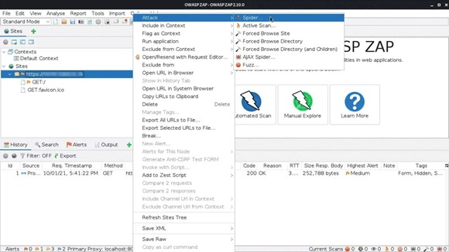
Изм.
Лист
№ докум.
Подпись
Дата
Лист

090207.643769.ПЗ

Рисунок 1.1 – Экранные формы сервиса «OWASP ZAP»

Сервис обладает следующим функционалом:
- интерцепт и инспекция графиков: ZAP позволяет перехватывать и анализировать HTTP-трафик между браузером и целевым веб-приложением, что помогает идентифицировать потенциальные уязвимости;
- сканирование уязвимостей: инструмент осуществляет автоматическое сканирование на предмет распространённых уязвимостей;
- генерация отчётов о безопасности для документирования обнаруженных уязвимостей и предоставления информации для исправления;
- поддержка скриптов и API: ZAP предоставляет возможность разработки и использования скриптов для автоматизации тестирования и интеграции с другими инструментами через API;
Сервис имеет такие особенности:
- кроссплатформенность — поддержка всех основных ОС (Windows, Linus, MacOS);
- бесплатный проект с открытым исходным кодом;
- поддержка плагинов для расширения функционала;
- возможность работы через GUI и через интерфейс командой строки;
- обширный набор функций — от активного/пассивного сканирования до сканирования API и AJAX;
- подходит для начинающих специалистов в ИБ;
К недостаткам сервиса можно отнести ограничение работы только DAST без SAST, результаты часто содержат много ложных срабатываний из-за этого отчеты выходят сырыми.

1.2.2 Сервис «Nuclei»
Изм.
Лист
№ докум.
Подпись
Дата
Лист

090207.643769.ПЗ

Nuclei — это инструмент с открытым исходным кодом, который позволяет специалистам по ИБ проводить быстрые и эффективные сканирования на наличие уязвимостей в различных системах – от веб-приложений до сетевых устройств и облачных платформ. На рисунке 1.2. представлен скриншот экранной формы сервиса «Nuclei».

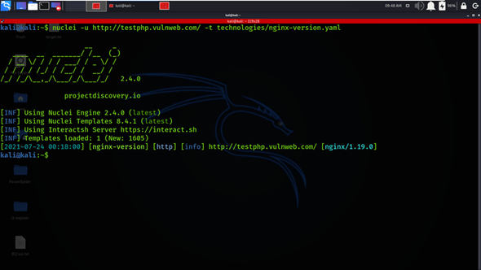
Рисунок 1.2 – Экранная форма сервиса «Nuclei»
Сервис обладает следующими функциями:
- сканирование веб-приложений на наличие типичных уязвимостей, таких как SQL-инъекции, XSS и многие другие;
- с помощью инструмента можно проводить аудит серверов, сетевых устройств и других элементов инфраструктуры на наличие ошибок в конфигурации, сетевых портов и других потенциальных уязвимостей;
- поддерживает сканирование API на предмет уязвимостей и неправильных конфигураций;
- проверка безопасности сетевых устройств (маршрутизаторы, коммутаторы, межсетевые экраны);
Сервис имеет такие особенности:
- гибкость и настраиваемость;
- возможность создания собственных шаблонов для сканирования;
- инструмент имеет высокую скорость работы и производительность;
- активная поддержка сообществом и командой разработчиков;
Недостатки данного сервиса:
- инструмент имеет только DAST;
- не имеет анализа кода;
- инструмент не стоит РоС сам — лишь показывает факт уязвимости;
- нет дашборда;

1.2.3 Сервис «Burp Suite Professional»
Изм.
Лист
№ докум.
Подпись
Дата
Лист

090207.643769.ПЗ

Сервис «Burp Suite Professional» — это инструмент для тестирования безопасности веб-приложений. Программа позволяет видеть, как данные передаются между браузером и сервером, и искать ошибки в этом процессе. На рисунке 1.3. представлен скриншот экранной формы сервиса «Burp Suite Professional».

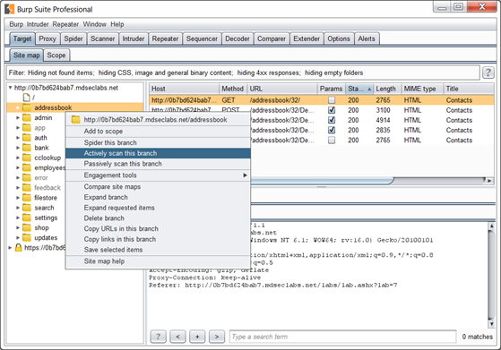
Рисунок 1.3 – Экранная форма сервиса «Burp Suite Professional»

Сервис обладает следующими функциями:
- перехват прокси-сервера для мониторинга, инспектирования и модификации HTTP-запросов и ответов в реальном времени;
- автоматизированный сканер уязвимостей;
- анализ случайных токенов для выявления слабой криптографии;
- автоматическое обнаружение и картирование сайта, поиск файлов и директории;
Сервис имеет такие особенности:
Изм.
Лист
№ докум.
Подпись
Дата
Лист
090207.643769.ПЗ

- поддержка множества протоколов;
- расширение функционала через плагины для создания расширений;
- поддержка кастомых атак и анализ ответов;
Недостатки данного сервиса:
- инструмент платный;
- требует ручной работы;
- нет легкой интеграции CI/CD без платных надстроек;

1.2.4 Сервис «StackHawk»

StackHawk — это современный DAST-сканер, созданный специально для разработчиков и автоматизации в CI/CD, а не только для отделов безопасности. На рисунке 1.4. представлен скриншот экранной формы сервиса «StackHawk».
Изм.
Лист
№ докум.
Подпись
Дата
Лист
090207.643769.ПЗ

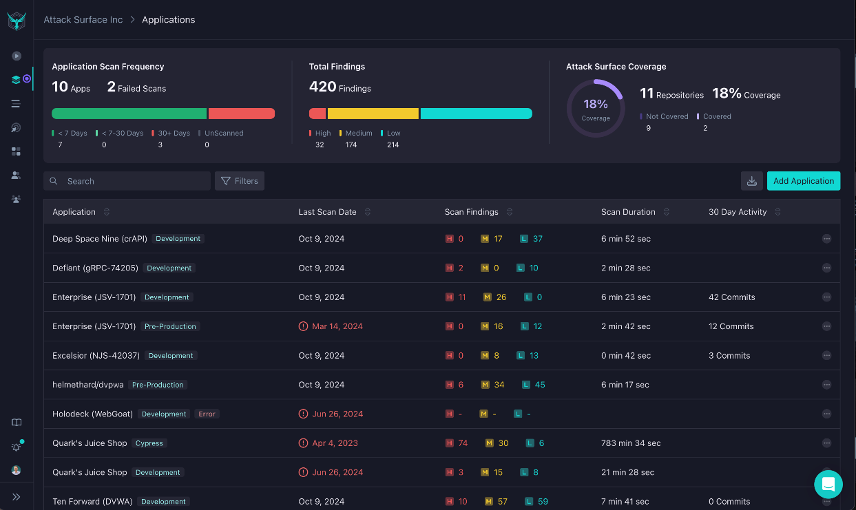
Рисунок 1.4 – Экранная форма сервиса «StackHawk»

Сервис обладает следующими функциями:
- автоматическое обнаружение API из исходного кода;
- быстрая настройка сканирования (за 10–20 минут);
- встроенная интеграция с GitHub, GitLab, Jenkins, Azure DevOps;
- результаты сканирования прямо в Pull Request и Slack;
- поддержка REST, GraphQL и gRPC;
Сервис имеет такие особенности:
- современный developer-first DAST-инструмент (ориентирован на разработчиков);
- создан специально для интеграции в CI/CD-процессы;
- один из самых популярных инструментов среди DevSecOps-команд в 2025–2026 годах;
- минималистичный и удобный для разработчиков;
Недостатки данного сервиса:
- слабые возможности для глубокого ручного тестирования;
- ограниченная генерация PoC-артефактов;
- полностью облачное решение (нет on-premise версии);

1.2.5 Сервис «Invicti»

Invicti — один из самых мощных коммерческих DAST-сканеров enterprise-уровня. Главная фишка — технология Proof-Based Scanning (автоматическое подтверждение уязвимостей). На рисунке 1.5 представлен скриншот экранной формы сервиса «Invicti».
Изм.
Лист
№ докум.
Подпись
Дата
Лист
090207.643769.ПЗ

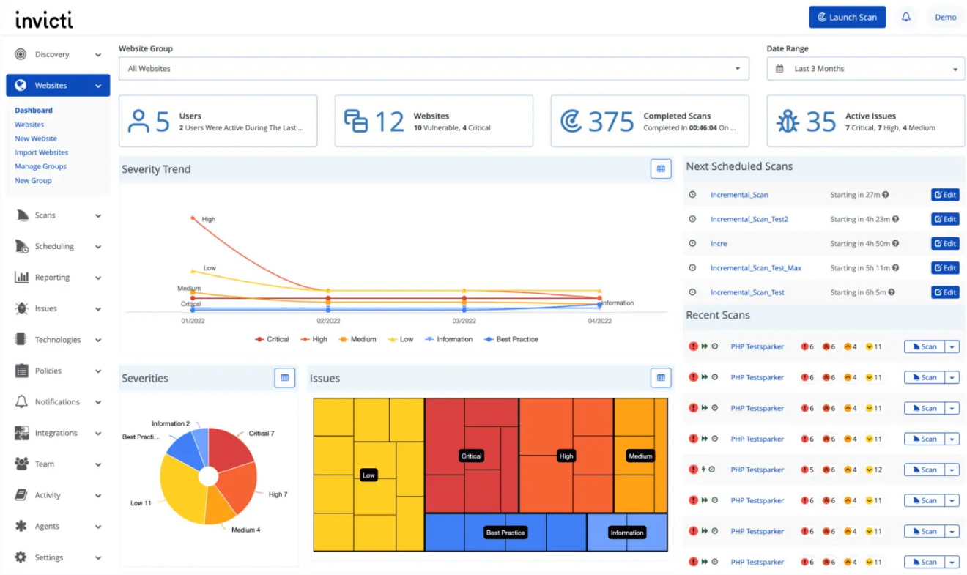
Рисунок 1.5 – Экранная форма сервиса «Invicti»

Сервис обладает следующими функциями:
Изм.
Лист
№ докум.
Подпись
Дата
Лист

090207.643769.ПЗ

- автоматическое подтверждение уязвимостей;
- сканирование веб-приложений, API и Single Page Applications;
- поддержка сложных видов аутентификации (включая 2FA);
- генерация отчётов для аудита и соответствия стандартам;
- глубокая интеграция с CI/CD и системами отслеживания ошибок;
Сервис имеет такие особенности:
- коммерческий DAST-сканер enterprise-уровня (полноценная платформа для управления безопасностью в масштабах всей корпорации);
- использует технологию Proof-Based Scanning (автоматическое доказательство эксплуатации)
- один из самых точных сканеров на рынке;
- ориентирован на крупные компании и compliance-требования (инструмент помогает бизнесу автоматически проходить проверки регуляторов и аудиторов);
Недостатки данного сервиса:
- высокая стоимость лицензии;
- сложный и длительный процесс первоначальной настройки;
- меньше подходит для небольших команд и быстрого старта;
Изм.
Лист
№ докум.
Подпись
Дата
Лист

090207.643769.ПЗ

1.2.6 Итог сравнения обзора аналогов

На основании проведённого в пункте 1.2 сравнительного анализа программных решений, предназначенных для анализа активности в социальных сетях, была сформирована итоговая таблица, содержащая обобщённые сведения о функциональных возможностях, особенностях, преимуществах и недостатках каждого инструмента.

Таблица 1.1 – Сравнение аналогов
Название | Основные функции | Особенности | Плюсы | Минусы
1 | 2 | 3 | 4 | 5
OWASP ZAP | - Перехват и анализ HTTP-трафика  - Сканирование уязвимостей  - Отчёты  - Скрипты и API | - Кроссплатформенный  - open source  - GUI и CLI  - Плагины  - Подходит новичкам | - Бесплатный  - Широкий функционал  - Удобен для старта | - Только DAST  - Много ложных срабатываний  - Отчеты могут быть «сырыми»
Nuclei | - Быстрое сканирование веб-приложений, серверов, API и сетевых устройств | - Гибкий и настраиваемый  - Можно создавать свои шаблоны  - Высокая скорость  - Активное сообщество | - Быстрый и гибкий  - Подходит для инфраструктуры и API | - Только DAST  - Нет анализа кода  - Не дает готовый РоС  - Нет дашборда

Продолжение таблицы 1.1
Изм.
Лист
№ докум.
Подпись
Дата
Лист
090207.643769.ПЗ

1 | 2 | 3 | 4 | 5
Burp Suite Professional | - Перехват и изменение HTTP-запросов  - Сканер уязвимостей  - Поиск директорий  - Анализ токенов | - Поддержка многих протоколов  - Присутствуют плагины  - Настраиваемые атаки | - Широкий функционал  - Удобен для ручного тестирования | - Платный  - Требует ручной работы  - Слабая CI/CD-интеграция без доплат
StackHawck | - Автопоиск API  - Интеграция с CI/CD  - Результаты в GitHub Pull Request и Slack | - Ориентирован на разработчиков  - Поддержка REST, GraphQL, gRPC, облачный сервис | - Быстрая настройка  - Удобен для DevSecOps  - Хорошо встраивается в CI/CD | - Слабое ручное тестирование  - Мало РоС  - Нет on-premise (движок сканирования внутри своей защищенной сети)
Invicti | - Сканирование веб-приложений, API, SPA  - Присутствует РоС  - Присутствуют отчеты  - Внедрена CI/CD интеграция | - Сканирование на основе доказательств (Proof-Based Scanning)  - Enterprise-уровень  - Поддержка сложной аутентификации | - Высокая точность  - Автоматическое подтверждение уязвимостей  - Подходит для комплаенса | - Может быть дорогим для небольших проектов

Проведённый анализ существующих решений показал, что каждый из рассмотренных аналогов имеет значительные ограничения. OWASP ZAP и Burp Suite Professional обладают удобным интерфейсом, но имеют высокий процент ложных срабатываний и слабую автоматизацию PoC. Nuclei и StackHawk выделяются высокой скоростью и интеграцией в CI/CD, однако лишены графического интерфейса. Invicti и Detectify обеспечивают высокую точность, но отличаются высокой стоимостью и сложностью внедрения.
Таким образом, ни один из существующих аналогов не сочетает в себе удобный веб-интерфейс, автоматическую генерацию PoC, низкий процент ложных срабатываний, поддержку DAST+SAST+OSINT и глубокую интеграцию с CI/CD в рамках единого доступного решения. Это подтверждает актуальность и практическую значимость разработки собственной системы автоматизированного тестирования безопасности веб-приложений. Наш проект может устранить эти минусы, предоставляя гибкую модель, более широкий функционал без жёстких лимитов, с простым внедрением и без платных сегментов.

1.3 Проблематика предметной области

Анализ предметной области и существующих решений показывает, что, несмотря на большое количество инструментов для тестирования безопасности веб-приложений, у большинства из них имеются общие существенные недостатки, особенно с точки зрения разработчиков, небольших команд и отдельных специалистов по информационной безопасности.
Изм.
Лист
№ докум.
Подпись
Дата
Лист
090207.643769.ПЗ

Несмотря на обилие сканеров и платформ, в практике автоматизированного тестирования безопасности веб-приложений сохраняется ряд критических проблем:
- избыточный функционал и перегруженный интерфейс. Большинство существующих решений ориентированы либо на профессиональных пентестеров, либо на полностью автоматические процессы. В результате разработчики и небольшие команды вынуждены работать со сложным, перегруженным интерфейсом и большим количеством редко используемых функций, что значительно снижает удобство и скорость работы;
Изм.
Лист
№ докум.
Подпись
Дата
Лист
090207.643769.ПЗ

- отсутствие комплексного подхода DAST + SAST + OSINT в рамках одного решения. Современные инструменты, как правило, специализируются только на одном виде анализа. Это приводит к необходимости использования нескольких разнородных систем, ручному объединению результатов и увеличению времени на проведение полноценной проверки безопасности;
- слабая автоматизация подтверждения уязвимостей (PoC). Большинство сканеров выявляют потенциальные уязвимости, но не предоставляют автоматическую генерацию воспроизводимых доказательств эксплуатации (скриншоты, HTTP-запросы/ответы, трассировки). Верификация найденных уязвимостей остаётся преимущественно ручной и трудоёмкой;
- недостаточная интеграция с CI/CD и слабая система оповещений. Многие инструменты либо плохо интегрируются в современные DevSecOps-процессы, либо требуют сложной и длительной настройки. Оперативные уведомления о критических уязвимостях часто отсутствуют или реализуются только через e-mail, что не позволяет оперативно реагировать на обнаруженные проблемы

1.4 Вывод по обзору предметной области

Проведённый анализ существующих решений показал, что большинство инструментов автоматизированного тестирования безопасности веб-приложений не в полной мере удовлетворяют потребности современных разработчиков и небольших команд. Основными недостатками являются перегруженный интерфейс, отсутствие комплексного подхода к анализу (DAST + SAST + OSINT), слабая автоматизация подтверждения уязвимостей (PoC), а также недостаточная интеграция с CI/CD-процессами.
Изм.
Лист
№ докум.
Подпись
Дата
Лист
090207.643769.ПЗ

Особенно остро данные проблемы ощущают небольшие команды, независимые разработчики и студенты, которым важно получать быстрые, понятные и воспроизводимые результаты без глубоких знаний пентеста и покупки дорогостоящих enterprise-решений.
Для эффективного решения выявленных проблем в разрабатываемой системе предлагается:
- разработать простой и интуитивно понятный веб-интерфейс, ориентированный на удобство использования разработчиками и специалистами по информационной безопасности;
- реализовать комплексный подход к тестированию, объединяющий динамический (DAST), статический (SAST) и OSINT-анализ в рамках одного решения;
- обеспечить автоматическую генерацию доказательств эксплуатации (PoC) с сохранением скриншотов, HTTP-запросов/ответов и трассировок;
- реализовать глубокую интеграцию с CI/CD-пайплайнами и систему мгновенных уведомлений о критических уязвимостях;
- сформировать удобные и наглядные отчёты, содержащие не только список уязвимостей, но и рекомендации по их устранению.
Таким образом, создаваемая система займёт свободную нишу между тяжёлыми профессиональными решениями (Burp Suite, Invicti) и простыми, но ограниченными инструментами (Nuclei, OWASP ZAP). Она будет сочетать высокую функциональность, удобство использования и доступность, что позволит повысить эффективность и скорость тестирования безопасности веб-приложений для небольших команд и индивидуальных разработчиков.
Изм.
Лист
№ докум.
Подпись
Дата
Лист
090207.643769.ПЗ

Расширенное техническое задание

2.1 Назначение системы
Изм.
Лист
№ докум.
Подпись
Дата
Лист
090207.643769.ПЗ

Разрабатываемый программный комплекс предназначен для автоматизированного тестирования безопасности веб-приложений. Система обеспечивает комплексное сканирование веб-приложений, обнаружение уязвимостей различного типа, автоматическое подтверждение их эксплуатации (PoC), обработку результатов и формирование отчётности.
Система ориентирована на следующие категории пользователей:
- разработчиков веб-приложений и DevOps-инженеров — для оперативного выявления уязвимостей на этапах разработки и тестирования;
- специалистов по информационной безопасности — для проведения регулярных проверок безопасности и верификации найденных уязвимостей;
- руководителей проектов и владельцев бизнеса — для получения сводной информации о состоянии защищённости веб-приложений и принятия управленческих решений;
- CI/CD-системы — для автоматического запуска сканирования безопасности при каждом изменении кода или развёртывании приложения;
Программный комплекс должен предоставлять гибкие инструменты для:
- автоматизированного сканирования веб-приложений с использованием методов DAST, SAST и OSINT;
- автоматической генерации доказательств эксплуатации уязвимостей (PoC) с сохранением скриншотов, HTTP-запросов/ответов и трассировок;
- обработки, агрегации, приоритизации и дедупликации найденных уязвимостей;
- визуализации результатов сканирования в удобном формате (дашборды, графики, таблицы);
- формирования детализированных отчётов в форматах PDF и JSON;
- интеграции с системами непрерывной интеграции и доставки (CI/CD);
- отправки оперативных уведомлений о критических уязвимостях;
Изм.
Лист
№ докум.
Подпись
Дата
Лист
090207.643769.ПЗ

2.2 Цель создания системы

Целью разработки системы является создание программного продукта для автоматизированного тестирования безопасности веб-приложений.
Система должна обеспечить:
- комплексное автоматизированное сканирование веб-приложений с использованием методов DAST, SAST и OSINT;
- автоматическое обнаружение уязвимостей и их подтверждение путём генерации доказательств эксплуатации (PoC);
- обработку, агрегацию, приоритизацию и дедупликацию найденных уязвимостей;
- визуализацию результатов сканирования в удобном для восприятия виде (дашборды, графики, таблицы);
- формирование детализированных отчётов в форматах PDF и JSON;
- интеграцию с системами непрерывной интеграции и доставки (CI/CD) для автоматического запуска сканирования;
- оперативные уведомления о критических уязвимостях;
Основными задачами, которые необходимо решить для достижения указанной цели, являются:
- разработка серверной части (API-шлюз, оркестратор задач, воркеры анализа);
- разработка пользовательской части (веб-интерфейс с удобным дашбордом);
- интеграция с внешними инструментами анализа безопасности (ZAP, Nuclei, Semgrep, Playwright и др.);
- создание микросервисной архитектуры системы с учётом масштабирования и высокой нагрузки;
- обеспечение безопасности — реализация механизмов аутентификации, авторизации (RBAC) и защиты персональных и служебных данных;
Изм.
Лист
№ докум.
Подпись
Дата
Лист
090207.643769.ПЗ

2.3 Описание системы

Разрабатываемая система имеет классическую клиент-серверную архитектуру и состоит из двух основных частей: серверной и пользовательской.
Серверная часть должна обеспечивать основную бизнес-логику системы и включает в себя следующие компоненты:
- приём и обработку запросов через API-шлюз;
- распределение задач сканирования между воркерами с помощью оркестратора (Celery);
- выполнение комплексного анализа безопасности (DAST, SAST и OSINT);
- автоматическую генерацию доказательств эксплуатации уязвимостей (PoC);
- агрегацию, приоритизацию и дедупликацию найденных уязвимостей;
- хранение результатов в базе данных (PostgreSQL) и артефактов в объектном хранилище (MinIO);
Изм.
Лист
№ докум.
Подпись
Дата
Лист
090207.643769.ПЗ

- управление пользователями, ролями и правами доступа (RBAC);
- формирование отчётов и интеграцию с CI/CD-системами;
Пользовательскую часть должна быть представлена современным веб-интерфейсом (WebUI), который позволяет пользователям:
- запускать сканирование веб-приложений и управлять проектами;
- просматривать результаты сканирования в удобном дашборде;
- анализировать найденные уязвимости и просматривать PoC-артефакты (скриншоты, HTTP-запросы/ответы);
- формировать и экспортировать отчёты в форматах PDF и JSON;
- настраивать уведомления о критических уязвимостях;
- управлять настройками сканирования и областью (scope);
Система должна быть интегрирована с внешними инструментами анализа безопасности (OWASP ZAP, Nuclei, Semgrep, Playwright и др.), а также с CI/CD-пайплайнами для автоматического запуска проверок при каждом изменении кода или развёртывании приложения. Все взаимодействия между компонентами осуществляются по защищённым каналам с использованием механизмов аутентификации и авторизации на основе JWT-токенов.

2.4 Требования к системе в целом

2.4.1 Сканирование веб-приложений:

Система должна обеспечивать:
- комплексное автоматизированное сканирование веб-приложений с использованием методов DAST, SAST и OSINT;
- возможность ручного и автоматического запуска сканирования по заданному URL или проекту;
- поддержку сканирования с учётом заданной области (scope) — whitelist/blacklist;
- регулярное и по расписанию выполнение проверок безопасности;

2.4.2 Обработка и анализ уязвимостей

Система должна обеспечивать:
Изм.
Лист
№ докум.
Подпись
Дата
Лист
090207.643769.ПЗ

- автоматическую агрегацию результатов сканирования из различных источников;
- приоритизацию и дедупликацию найденных уязвимостей;
- присвоение уровня критичности уязвимостей в соответствии с OWASP Top 10 и CVSS;
- анализ динамики изменения состояния безопасности проекта за выбранный период;

2.4.3 Генерация доказательств эксплуатации (РоС)

Система должна обеспечивать:
- автоматическую генерацию Proof of Concept (PoC) для подтверждённых уязвимостей;
- сохранение PoC-артефактов (скриншоты, HTTP-запросы/ответы, логи, трассировки);
- возможность воспроизведения PoC через headless-браузер (Playwright);

2.4.4 Визуализация и отчетность

Система должна обеспечивать:
- наглядную визуализацию результатов сканирования (дашборды, графики, таблицы);
Изм.
Лист
№ докум.
Подпись
Дата
Лист
090207.643769.ПЗ

- формирование детализированных отчётов в форматах PDF и JSON;
- экспорт отчётов и возможность их отправки пользователям;
- фильтрацию и поиск по уязвимостям (по типу, критичности, статусу, дате);

2.4.5 Интеграция и уведомления

Система должна обеспечивать:
- интеграцию с системами непрерывной интеграции и доставки (CI/CD);
- автоматический запуск сканирования при изменении кода или деплое;
- настройку и отправку оперативных уведомлений о критических уязвимостях (Telegram, email, Slack и др.);

2.4.6 Безопасность системы

Система должна обеспечивать:
- надёжную аутентификацию и авторизацию пользователей (JWT + RBAC);
- разделение прав доступа в зависимости от роли (администратор, пользователь, CI/CD);
- защиту передаваемых и хранимых данных;
- безопасное хранение учётных данных и токенов для тестируемых приложений;

2.5 Требования к пользовательской системе

Система должна быть многопользовательской с разделением прав доступа к функционалу на основе ролевой модели:
Изм.
Лист
№ докум.
Подпись
Дата
Лист
090207.643769.ПЗ

- администратор — имеет полный доступ к системе. Может управлять пользователями и их ролями, настраивать политики сканирования, области (scope), шаблоны атак, обновлять систему, просматривать логи и мониторить состояние всех проектов и задач.
- пользователь (специалист по безопасности / разработчик) — может создавать проекты, запускать сканирования, просматривать результаты, анализировать уязвимости, работать с PoC-артефактами, формировать и экспортировать отчёты.
- CI/CD-пользователь (автоматическая роль) — используется системами непрерывной интеграции и доставки. Имеет право только на запуск сканирования по API и получение статуса задачи (без доступа к веб-интерфейсу);
Каждому пользователю должен быть предоставлен персонализированный интерфейс, отображающий только те инструменты и данные, которые соответствуют его роли. Интерфейс должен быть интуитивно понятным, адаптивным и обеспечивать быстрый доступ к наиболее востребованным функциям в зависимости от роли пользователя.

2.6 Функциональные требования

2.6.1 Требования к серверной части

Серверная часть системы построена по микросервисной архитектуре, что обеспечивает высокую масштабируемость, отказоустойчивость и удобство поддержки. Каждый сервис выполняет чётко определённую функцию и может разрабатываться, масштабироваться и обновляться независимо.
Изм.
Лист
№ докум.
Подпись
Дата
Лист
090207.643769.ПЗ

2.6.1.1 Архитектурное описание подсистемы

Серверная часть включает следующие основные компоненты:
- API-шлюз — центральная точка входа, обрабатывает все входящие HTTP-запросы, выполняет аутентификацию, авторизацию и маршрутизацию;
- сервисный слой — содержит бизнес-логику приложения (управление проектами, задачами сканирования, обработка результатов);
- оркестратор задач — отвечает за постановку, распределение и контроль выполнения фоновых задач сканирования (Celery + Redis);
- воркеры анализа — специализированные микросервисы, выполняющие DAST, SAST и OSINT-сканирование;
- подсистема хранения данных — обеспечивает надёжное хранение результатов, артефактов и настроек;
- подсистема уведомлений — формирует и отправляет оповещения о критических уязвимостях;
Такое разделение позволяет легко масштабировать систему под высокую нагрузку и добавлять новые виды анализа.

2.6.1.2 Компоненты подсистемы

2.6.1.2.1 API-шлюз

API-шлюз должен обеспечивать:
- приём и валидацию всех входящих HTTP-запросов;
- аутентификацию и авторизацию пользователей с использованием JWT-токенов;
- маршрутизацию запросов к соответствующим микросервисам;
- защиту от типовых атак (rate limiting, CORS, SQL-инъекции и др.);
Изм.
Лист
№ докум.
Подпись
Дата
Лист
090207.643769.ПЗ

2.6.1.2.2 Сервис авторизации

Сервис авторизации должен обеспечивать:
- регистрацию и аутентификацию пользователей;
- генерацию и проверку JWT-токенов;
- управление ролями и правами доступа (RBAC);
- восстановление доступа и управление профилями пользователей;

2.6.1.2.3 Сервис управления проектами

Сервис управления проектами должен обеспечивать:
- создание, редактирование и удаление проектов (объектов сканирования);
- управление областью сканирования (scope: whitelist/blacklist);
- хранение настроек сканирования для каждого проекта;

2.6.1.2.4 Сервис сканирования (оркестратор)

Сервис сканирования должен обеспечивать:
- запуск задач сканирования (ручной и по расписанию);
- распределение задач между воркерами DAST, SAST и OSINT;
- контроль состояния и прогресса выполнения задач;
- обработку результатов от воркеров;

2.6.1.2.5 Воркеры анализа безопасности

Воркеры анализа должны обеспечивать:
- выполнение динамического анализа (DAST);
- выполнение статического анализа кода (SAST);
- проведение OSINT-исследования;
- автоматическую генерацию Proof of Concept (PoC) с помощью headless-браузера;

2.6.1.2.6 Подсистема хранения данных

Подсистема хранения данных должна обеспечивать:
- хранение структурированных данных в реляционной базе данных PostgreSQL;
- хранение артефактов PoC (скриншоты, HTTP-трафик, логи) в объектном хранилище MinIO;
- обеспечение целостности и отказоустойчивости данных;
Изм.
Лист
№ докум.
Подпись
Дата
Лист
090207.643769.ПЗ

2.6.1.2.7 Подсистема уведомлений

Подсистема уведомлений должна обеспечивать:
- генерацию уведомлений о критических уязвимостях;
- отправку оповещений через Telegram, Email и другие каналы;
- настраиваемые правила уведомлений в зависимости от уровня критичности;

2.6.1.2.8 Сервис взаимодействия с внешними инструментами анализа

Сервис взаимодействия с внешними инструментами анализа должен обеспечивать:
Изм.
Лист
№ докум.
Подпись
Дата
Лист
090207.643769.ПЗ

- унифицированное взаимодействие с внешними сканерами и инструментами безопасности (OWASP ZAP, Nuclei, Semgrep, Playwright и др.);
- запуск внешних инструментов через их API или CLI-интерфейс;
- обработку и нормализацию результатов, полученных от разных сканеров;
- преобразование сырых данных в единую внутреннюю модель уязвимостей;
- поддержку добавления новых инструментов анализа без значительных изменений в ядре системы;
- обработку ошибок и повторные попытки при взаимодействии с внешними сервисами;

2.6.2 Требование к интерфейсу

2.6.2.1 Экран авторизации

Экран авторизации должен обеспечивать:
- регистрация, вход и восстановление пароля;
- проверка корректности данных при регистрации (проверка пароля и логина);
- после успешного входа пользователь попадает на главный экран;

2.6.2.2 Главный экран

Главный экран должен предоставлять доступ к пяти разделам:
- сканирование — выбор настроек сканирования и запуск атак;
- история — история выполненных сканирований, их логи;
- проекты — отображение всех проектов в системе, информацию о них и управление;
- отчеты — список всех отчетов с подразделением на уровни уязвимостей;
- личный кабинет — отображение информации о пользователе (логин, почта, роль);
- проверка домена — обязательная проверка владения доменом перед началом сканирования;

2.6.2.3 Экран подтверждения домена

Экран подтверждения домена должен отображать:
- выбор домена;
- юридическое подтверждение;
- генерация токена;
- техническое подтверждение с помощью сгенерированного токена двумя способами: DNS TXT запись или HTML-meta тег.
Изм.
Лист
№ докум.
Подпись
Дата
Лист
090207.443767.ПЗ

2.6.2.4 Экран с запуска сканирования

Экран запуска сканирования должен отображать:
- выбор цели сканирования (URL, проект);
- настройку области сканирования (scope: whitelist/blacklist);
- указание учётных данных для аутентифицированных зон (при необходимости);
- выбор профиля сканирования и глубины анализа;
- запуск сканирования в ручном или планируемом режиме;
- проверку владения доменом (при необходимости);

2.6.2.5 Экран мониторинга задач

Экран мониторинга задач должен обеспечивать:
- отображение списка всех задач сканирования с текущим статусом и прогрессом выполнения;
- фильтрацию и сортировку задач по дате, статусу, проекту и уровню критичности;
- просмотр подробных логов выполнения задачи в реальном времени;
- возможность отмены активной задач;

2.6.2.6 Экран проектов

Экран проектов должен предоставлять:
- создание, просмотр, редактирование и удаление проектов (целей сканирования);
- управление областью сканирования для каждого проекта;
- отображение сводной информации по проекту (количество задач, найденных уязвимостей, уровень риска);

2.6.2.7 Экран отчетов

Экран отчетов должен позволять:
Изм.
Лист
№ докум.
Подпись
Дата
Лист
090207.643769.ПЗ

- отображение списка всех сформированных отчётов;
- отображение всех найденных уязвимостей во всех проектах с разбивкой на уровни серьезности;
- фильтрацию отчётов по проекту, дате и уровню критичности уязвимостей;
- просмотр детального отчёта с разбивкой уязвимостей по типам и уровням серьёзности;
Изм.
Лист
№ докум.
Подпись
Дата
Лист
090207.643769.ПЗ

- скачивание отчётов в форматах PDF и JSON;
- просмотр и скачивание Proof-of-Concept артефактов (скриншоты, HTTP-трафики;

2.6.2.8 Экран личного кабинета

Экран должен обеспечивать:
- просмотр информации о пользователе (логин, email, роль, дату регистрации);
- изменение персональных данных и пароля, включение двухфакторной аутентификации, список активных сессий;
- управление настройками уведомлений;
- просмотр количества найденных уязвимостей, проектов и исправленных уязвимостей;
- копирование и удаление API-ключей

2.6.2.9 Сводная статистика

Экран должен обеспечивать:
- просмотр общих данных по всем пабликам;
- возможность анализа динамики по времени и детализация по каждой группе;

2.6.2.10 Экран мониторинга системы для администратора

Экран для администратора должен показывать:
- отображение текущего состояния всех микросервисов и воркеров;
- просмотр метрик производительности (очереди, нагрузка, ошибки);
- мониторинг использования ресурсов (PostgreSQL, Redis, MinIO);
- управление пользователями и ролями;
Изм.
Лист
№ докум.
Подпись
Дата
Лист
090207.643769.ПЗ

2.7 Нефункциональные требования

2.7.1 Масштабируемость и производительность

Система должна эффективно работать при одновременном сканировании большого количества веб-приложений и обработке значительного объема данных. Поэтому:
- серверная часть должна поддерживать горизонтальное и вертикальное масштабирование без остановки сервиса;
- система должна корректно обрабатывать одновременное выполнение десятков задач сканирования;
- фоновые задачи анализа (DAST, SAST, OSINT) не должны существенно влиять на скорость отклика API и веб-интерфейса;
- время выполнения типового сканирования небольшого веб-приложения не должно превышать 15 минут в режиме «быстрой проверки»;

2.7.2 Надёжность и отказоустойчивость

Сбой внешних инструментов анализа или временная недоступность тестируемого приложения не должны приводить к потере данных или остановке системы. Поэтому:
- при ошибках внешних сканеров (ZAP, Nuclei и др.) система должна выполнять автоматические повторные попытки по экспоненциальной схеме;
- все критические операции (сохранение результатов, генерация PoC) должны быть идемпотентными;
- база данных и объектное хранилище должны обеспечивать транзакционную целостность и сохранность данных;
- система должна корректно восстанавливаться после сбоев оркестратора задач и воркеров;
Изм.
Лист
№ докум.
Подпись
Дата
Лист
090207.643769.ПЗ

2.7.3 Безопасность

Система работает с чувствительными данными (токены, учётные данные тестируемых приложений, результаты сканирования). Поэтому:
- аутентификация и авторизация выполняются с помощью JWT-токенов (п. 2.6.1.2.2);
- весь трафик клиента и сервера, а также обращения к внешним сервисам идут по TLS 1.2+;
- доступ к функциям ограничен ролевой моделью «Администратор» (п. 2.5);
- учетные данные для тестируемых приложений должны храниться в зашифрованном виде;

2.7.4 Доступность и время отклика

Пользователь ожидает быстрый отклик и круглосуточный доступ. Поэтому:
- сервис доступен 24 × 7; суммарное плановое время обслуживания не должно превышать 2 часа в месяц;
- среднее время отклика API для основных операций (запуск сканирования, получение статуса, просмотр результатов) не должно превышать 3 секунд при нормальной нагрузке;
- время загрузки дашборда с результатами сканирования не должно превышать 5 секунд;

2.7.5 Удобство использования

Сервис должен быть понятным без обучения и удобным в любом браузере. Поэтому:
- интерфейс должен быть интуитивно понятным для разработчиков и специалистов по информационной безопасности;
- ключевые действия (запуск сканирования, просмотр уязвимостей, экспорт отчёта) должны быть доступны не более чем за 3 клика;
- веб-интерфейс должен корректно отображаться на экранах различных размеров (адаптивный дизайн);

2.7.6 Поддерживаемость и расширяемость

Код должен легко дополняться новыми функциями и исправляться. Поэтому:
- система должна иметь модульную архитектуру, позволяющую добавлять новые виды анализа и инструменты без переписывания ядра;
- критический функционал (запуск сканирования, обработка результатов, генерация PoC) должен быть покрыт автоматическими тестами;
- код должен соответствовать принципам чистой архитектуры и иметь понятную структуру;
Изм.
Лист
№ докум.
Подпись
Дата
Лист
090207.643769.ПЗ

2.7.7 Совместимость

Система должна корректно работать с современными технологиями и инструментами. Поэтому:
- система должна корректно работать с современными версиями браузеров;
- взаимодействие с внешними инструментами анализа должно поддерживать их обновления без остановки работы системы;
- экспортируемые отчёты (PDF, JSON) должны соответствовать общепринятым стандартам;

2.7.8 Логирование и мониторинг

Для быстрого обнаружения и устранения проблем система должна вести подробное логирование и предоставлять информацию о своем состоянии. Поэтому:
- все компоненты системы должны вести структурированное логирование ключевых событий;
- должна быть реализована возможность мониторинга состояния системы в реальном времени (статус задач, загрузка воркеров, ошибки);
- критические ошибки должны сопровождаться уведомлениями администратору;

2.8 Ожидаемые результаты
Изм.
Лист
№ докум.
Подпись
Дата
Лист

090207.643769.ПЗ

После ввода системы в эксплуатацию процесс тестирования безопасности веб-приложений станет полностью автоматизированным. Фоновые задачи по расписанию или триггеру будут запускать комплексное сканирование (DAST + SAST + OSINT), собирать результаты от различных инструментов анализа и сохранять их в базу данных без участия человека. Это позволит избавиться от ручного запуска сканеров и существенно сократить время на проведение проверок безопасности.
Собранные данные будут автоматически обрабатываться: система выполнит агрегацию результатов, дедупликацию уязвимостей, присвоение уровня критичности и приоритизацию. Для каждой подтверждённой уязвимости будет автоматически сформировано доказательство эксплуатации (PoC) с сохранением скриншотов, HTTP-запросов/ответов и трассировок. Единая схема хранения обеспечит целостность информации и возможность анализа динамики безопасности проекта за любой период.
Через веб-интерфейс пользователи разных ролей получат удобный доступ к результатам. Администраторы смогут управлять проектами и настройками сканирования, специалисты по безопасности — анализировать уязвимости и работать с PoC-артефактами, а разработчики — быстро получать информацию о найденных проблемах. Интерфейс будет интуитивным: основные действия (запуск сканирования, просмотр отчёта, экспорт результатов) будут доступны за два-три клика.
Отчётность будет формироваться автоматически: по расписанию или по запросу система будет генерировать детализированные отчёты в форматах PDF и JSON. Эти отчёты будут содержать не только список уязвимостей, но и рекомендации по их устранению, а также визуализацию результатов. Кроме того, система будет отправлять мгновенные уведомления о критических уязвимостях через Telegram и другие каналы, что позволит оперативно реагировать на обнаруженные проблемы.
Многоуровневая микросервисная архитектура с возможностью горизонтального масштабирования обеспечит устойчивую работу системы даже при значительном росте количества проектов и параллельных задач сканирования. Все соединения будут защищены протоколом TLS, доступ разграничен по ролевой модели, а детальное логирование и мониторинг дадут полную картину состояния системы для быстрой диагностики и профилактики сбоев.
Изм.
Лист
№ докум.
Подпись
Дата
Лист
090207.643769.ПЗ

3 Проектирование программного продукта

3.1 Архитектура программного решения

В рамках реализации программного продукта была выбрана микросервисная многоуровневая архитектура клиент-серверного типа. Такое архитектурное решение обеспечивает высокую масштабируемость, отказоустойчивость, удобство разработки и сопровождения системы.
Система разделена на несколько независимых слоёв и компонентов, каждый из которых выполняет строго определённые функции и несёт чёткую ответственность:
- клиентский слой — современный веб-интерфейс, обеспечивающий взаимодействие пользователей с системой. Он не содержит бизнес-логики и полностью отделён от серверной части;
- API-шлюз — единая точка входа для всех запросов. Выполняет аутентификацию, авторизацию (JWT + RBAC), валидацию входных данных и маршрутизацию запросов к соответствующим микросервисам;
Изм.
Лист
№ докум.
Подпись
Дата
Лист

090207.643769.ПЗ

- сервисный слой — включает основные бизнес-сервисы: управление проектами, оркестрацию задач сканирования и обработку результатов;
- слой анализа — специализированные воркеры, реализующие динамический анализ (DAST), статический анализ кода (SAST) и OSINT-исследование;
- слой хранения данных — отвечает за безопасное хранение структурированных данных (PostgreSQL) и файловых артефактов PoC (MinIO);
- слой фоновых задач — оркестратор (Celery + Redis), обеспечивающий асинхронное выполнение задач сканирования и распределение нагрузки;
- слой интеграции с внешними инструментами безопасности — специализированный слой, отвечающий за унифицированное взаимодействие со сторонними инструментами анализа безопасности (OWASP ZAP, Nuclei, Semgrep, Playwright и др.). Выполняет запуск инструментов, сбор и нормализацию результатов из разных источников в единую внутреннюю модель;
Изм.
Лист
№ докум.
Подпись
Дата
Лист
090207.643769.ПЗ

- слой уведомлений — обеспечивает генерацию и доставку оповещений о критических уязвимостях через различные каналы (Telegram, Email и др.);
Особое внимание уделено разделению ответственности между компонентами и возможности независимого масштабирования. Такой подход позволяет легко добавлять новые инструменты анализа, расширять функциональность и поддерживать систему при росте нагрузки без значительного рефакторинга базового кода.
Микросервисная архитектура также упрощает интеграцию с внешними инструментами безопасности и обеспечивает надёжную работу системы в условиях высокой частоты сканирований и большого объёма обрабатываемых данных.

3.2 Процессы системы

3.2.1 Регистрация, авторизация пользователя и разграничение прав доступа

Процесс начинается с того, что пользователь открывает веб-интерфейс системы. Для доступа к функциям необходимо ввести логин и пароль. Система проверяет данные в базе PostgreSQL и, в случае успеха, выдает JWT-токен. Процесс обязательно включает проверку роли пользователя, так как доступ к настройкам сканера (администрированию) есть только у администраторов.
На рисунке 3.1 представлена Use-Case диаграмма авторизации и управления правами доступа.
Изм.
Лист
№ докум.
Подпись
Дата
Лист

090207.643769.ПЗ

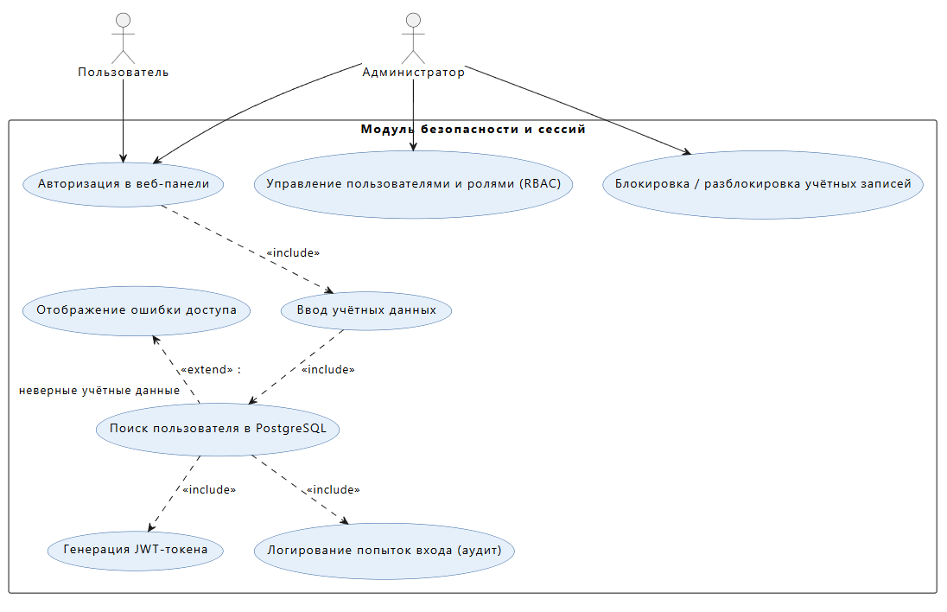
Рисунок 3.1 – Процесс авторизации и управление правами доступа

3.2.2 Настройка области и параметров сканирования

Перед запуском проверки инженер по ИБ создает проект и задает его границы (Scope). Он вводит целевой URL или адрес репозитория. Процесс может быть расширен настройкой «белых» (разрешенных) и «черных» (запрещенных) списков путей, чтобы сканер не выходил за пределы тестируемого контура. Также на этом этапе могут быть предоставлены учетные данные для тестирования закрытых зон сайта.
На рисунке 3.2 представлена Use-Case диаграмма настройки параметров сканирования.
Изм.
Лист
№ докум.
Подпись
Дата
Лист
090207.643769.ПЗ

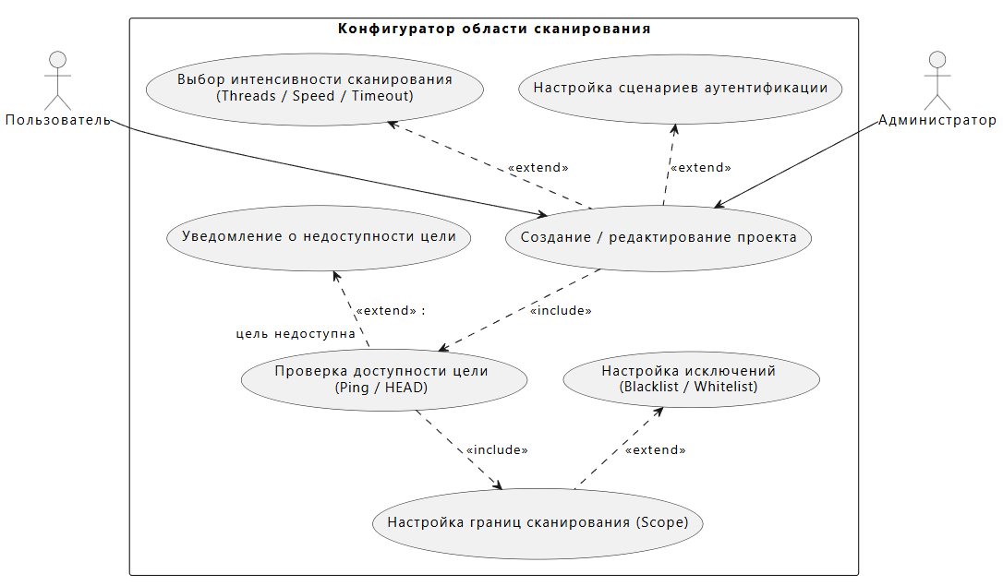
Рисунок 3.2 – Процесс настройки параметров сканирования

3.2.3 Запуск ручного сканирования и постановка задачи
Изм.
Лист
№ докум.
Подпись
Дата
Лист

090207.643769.ПЗ

Пользователь инициирует процесс нажатием кнопки «Run». Система валидирует введенные данные и создает запись в таблице задач. Процесс включает обязательную постановку задачи в очередь Celery через брокер Redis. После этого воркеры начинают параллельное выполнение проверок (краулинг, DAST, SAST).
На рисунке 3.3 представлена Use-Case диаграмма ручного запуска сканирования.

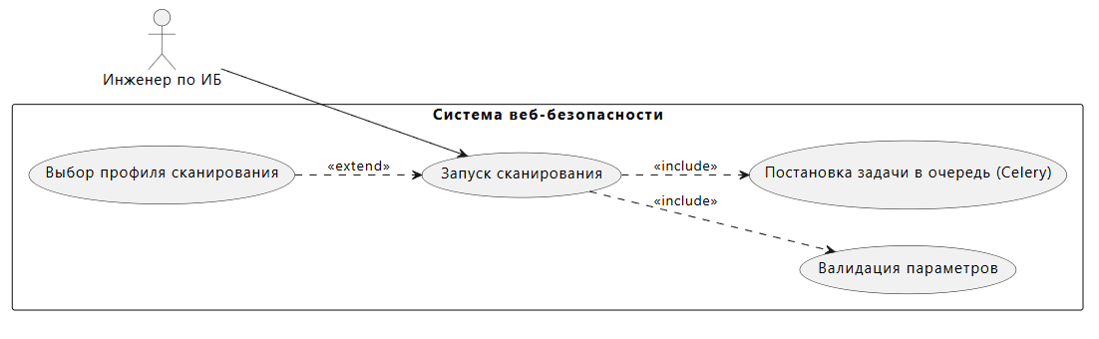
Рисунок 3.3 – Процесс управления группами пользователя

3.2.4 Автоматизированное сканирование через CI/CD
Изм.
Лист
№ докум.
Подпись
Дата
Лист

090207.643769.ПЗ

Процесс инициируется внешней системой (например, GitHub Actions или GitLab CI) при объединении кода в основную ветку. CI/CD система отправляет запрос на API-шлюз через Webhook. Система автоматически создает задачу сканирования в фоновом режиме без участия человека. По завершении процесса система возвращает код ответа (exit code), который сигнализирует CI/CD о наличии критических уязвимостей.
На рисунке 3.4 представлена Use-Case диаграмма интеграции с CI/CD.

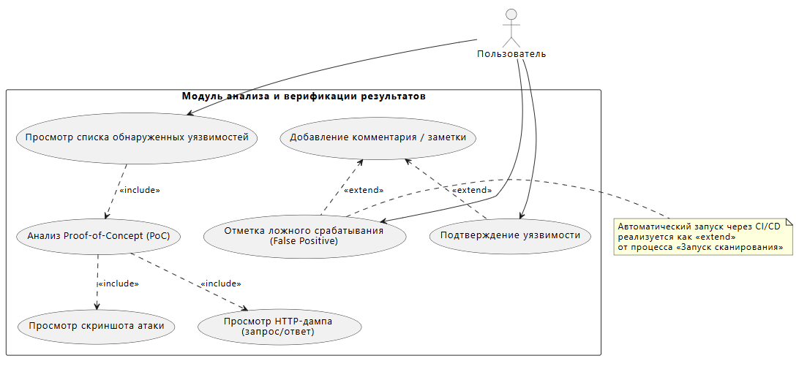
Рисунок 3.4 – Процесс интеграции с CI/CD

3.2.5 Верификация данных уязвимостей и формирование РоС

После того как сканеры (ZAP/Nuclei) находят потенциальную проблему, система пытается автоматически подтвердить её. Для этого запускается модуль на базе Playwright, который эмулирует действия атакующего и создает Proof-of-Concept (скриншот или лог запроса/ответа). Разработчик открывает карточку уязвимости, чтобы изучить эти доказательства для дальнейшего исправления.
На рисунке 3.5 представлена Use-Case диаграмма верификации результатов.

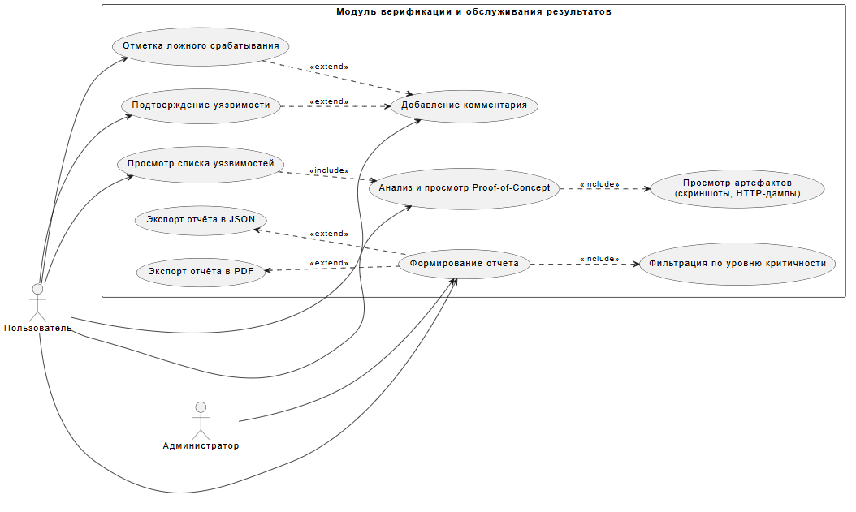
Рисунок 3.5 – Процесс верификации результатов

3.2.6 Генерация и экспорт отчетности

Процесс предназначен для подведения итогов тестирования. Менеджер или инженер выбирает завершенную задачу и инициирует экспорт. Система агрегирует все найденные данные, приоритизирует их по уровню серьезности и формирует файл. Процесс включает генерацию документа в форматах PDF или JSON для передачи внешним заказчикам или в отдел разработки.
Изм.
Лист
№ докум.
Подпись
Дата
Лист

090207.643769.ПЗ

На рисунке 3.6 представлена Use-Case диаграмма формирования отчетов.
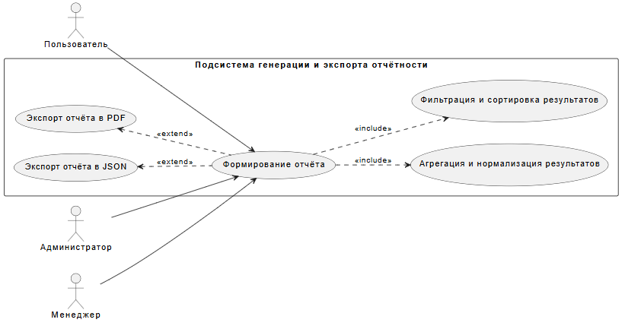
Рисунок 3.6 – Процесс формирования отчетов

3.2.7 Мониторинг состояния системы и воркеров
Изм.
Лист
№ докум.
Подпись
Дата
Лист

090207.643769.ПЗ

Администратор системы использует этот процесс для контроля нагрузки. Он открывает панель мониторинга, где отображается текущая активность Celery-воркеров, загрузка CPU/RAM и состояние очередей в Redis. Это позволяет вовремя обнаружить зависшие задачи или нехватку ресурсов для сканирования.
На рисунке 3.7 представлена Use-Case диаграмма мониторинга системы.
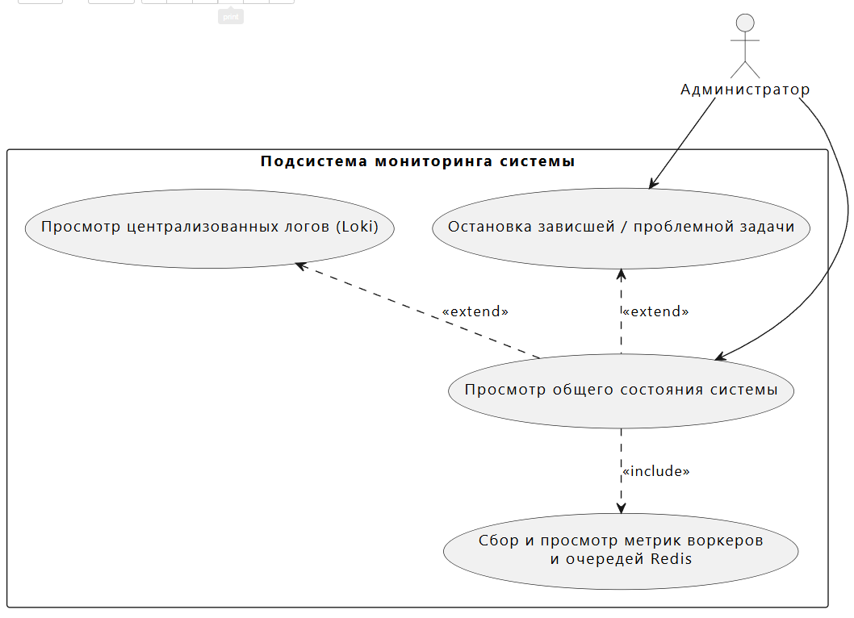
Изм.
Лист
№ докум.
Подпись
Дата
Лист

090207.643769.ПЗ

Рисунок 3.7 – Процесс мониторинга системы

3.2.8 Обновление уязвимостей и шаблонов атак

Для поддержания актуальности проверок инженер по ИБ инициирует обновление сигнатур. Система обращается к внешним репозиториям Nuclei и Semgrep, скачивает новые YAML-шаблоны и обновляет локальную базу. Процесс включает обязательную проверку совместимости новых шаблонов с текущей версией движка.
На рисунке 3.8 представлена Use-Case диаграмма обновления системы.
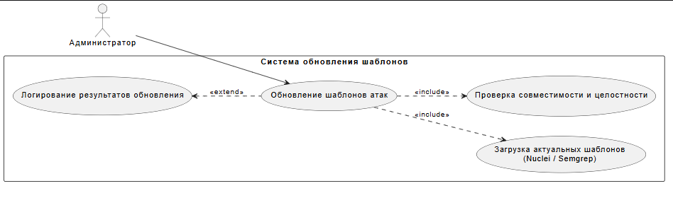
Рисунок 3.8 – Процесс обновления системы

3.2.9 Формирование снимков активности

На основе результатов сканирования система формирует единый снимок активности — структурированный набор данных, отражающий текущее состояние задачи сканирования и обнаруженных уязвимостей, нормализованные результаты анализа, Proof-of-Concept артефакты, уровни критичности и метаданные выполнения.
Снимок сохраняется в базе данных и объектном хранилище и используется в дальнейшем для верификации уязвимостей, построения истории сканирований, сравнения результатов между запусками и формирования отчётов.
На рисунке 3.9 представлена DFD-схема формирования снимков активности.

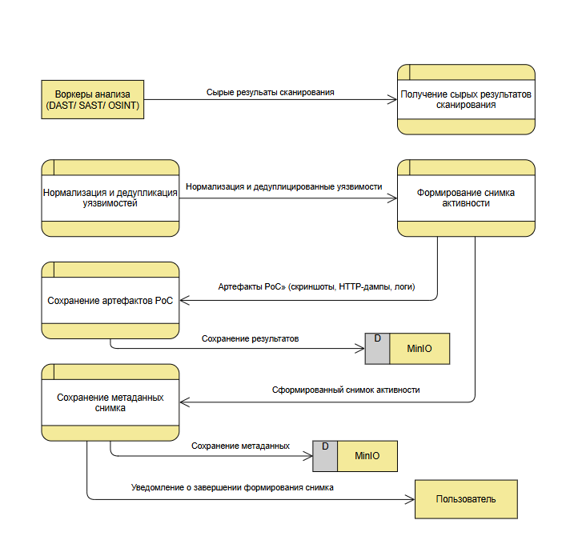
Рисунок 3.9 – Формирование снимков активности
Изм.
Лист
№ докум.
Подпись
Дата
Лист

090207.643769.ПЗ

3.2.10 Расчет ключевых метрик
Изм.
Лист
№ докум.
Подпись
Дата
Лист

090207.643769.ПЗ

Система анализирует сформированные снимки и автоматически рассчитывает ключевые показатели безопасности веб-приложения. К основным вычисляемым метрикам относятся:
- уровень общей защищённости приложения;
- количество уязвимостей по уровням критичности (критические, высокие, средние, низкие, информационные);
- динамика изменения количества уязвимостей между сканированиями;
- процент подтверждённых уязвимостей (с успешным PoC);
- процент ложных срабатываний;
- среднее время выполнения сканирования;
- покрытие области сканирования (scope coverage);
На рисунке 3.10 представлена DFD-схема расчёта метрик безопасности.
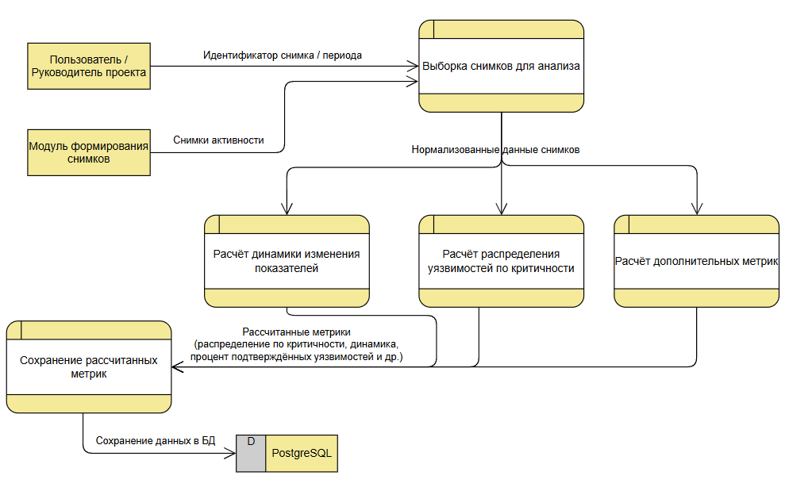
Рисунок 3.10 – Расчёт метрик безопасности

3.2.11 Просмотр аналитик через веб-панель
Изм.
Лист
№ докум.
Подпись
Дата
Лист

090207.643769.ПЗ

Пользователь открывает веб-панель системы и переходит в раздел аналитики. Вся собранная информация отображается наглядно и интуитивно: в виде дашбордов, графиков динамики уязвимостей, тепловых карт критичности, сводных таблиц и карточек с ключевыми показателями.
Доступны фильтры по проектам, периодам времени, уровням критичности и статусам уязвимостей. Интерфейс обеспечивает быстрый доступ к деталям любой уязвимости, включая PoC-артефакты.
На рисунке 3.11 представлена Use-Case диаграмма просмотра аналитики в веб-панели.
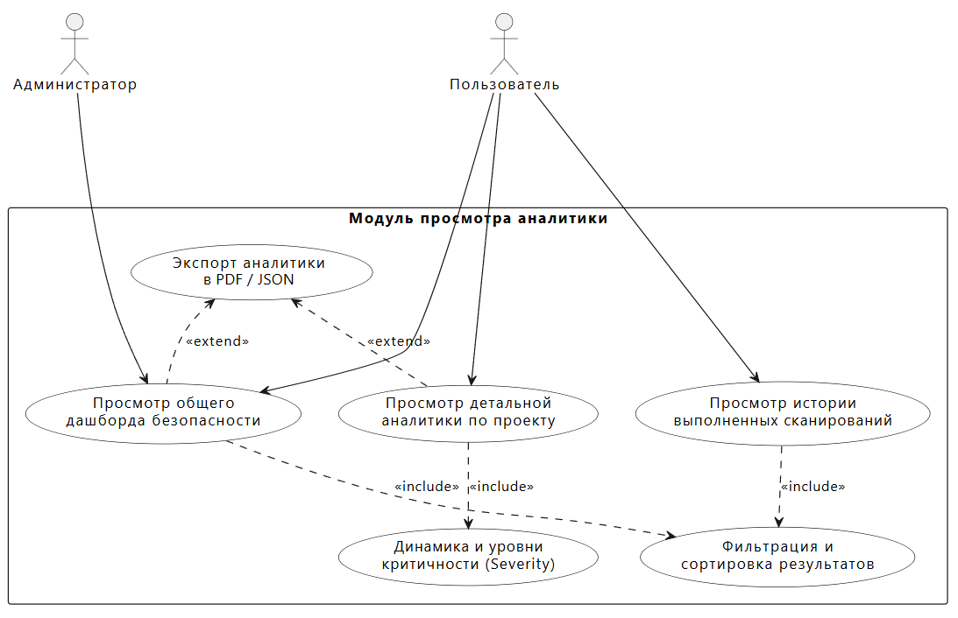
Рисунок 3.11 – Просмотр аналитик в веб-панели

3.2.12 Формирование отчетов

Система поддерживает автоматическое и ручное формирование отчётов по результатам сканирования. Отчёт содержит ключевые метрики безопасности, детальный перечень обнаруженных уязвимостей с уровнями критичности, Proof-of-Concept материалы, рекомендации по устранению и историю изменений между сканированиями.
Отчёт может быть сформирован по запросу пользователя или автоматически по расписанию и сохраняется в форматах PDF и JSON. Готовый отчёт доступен для просмотра в веб-панели, скачивания или отправки через интеграции.
На рисунке 3.12 представлена DFD-схема генерации отчётов.
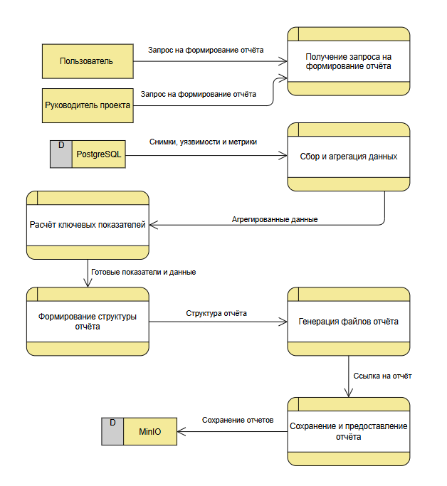
Изм.
Лист
№ докум.
Подпись
Дата
Лист

090207.643769.ПЗ

Рисунок 3.12 – Генерация отчетов

3.2.13 Настройка уведомлений

Пользователь или администратор может создать правила уведомлений о важных событиях системы. Возможна настройка следующих типов уведомлений:
- завершение сканирования с критическими уязвимостями;
- обнаружение новых уязвимостей высокого уровня критичности;
- превышение порогового количества уязвимостей в проекте;
- ошибки выполнения задач сканирования;
- успешное обновление шаблонов атак;
Для каждого правила указываются группы проектов, уровни критичности и каналы доставки уведомлений.
На рисунке 3.13 представлена Use-Case диаграмма настройки уведомлений.

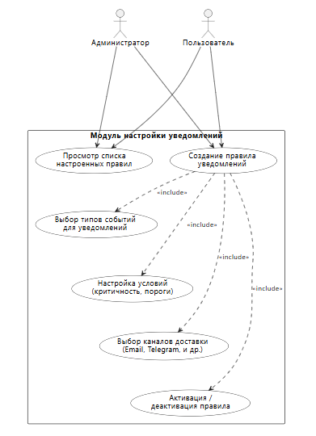
Изм.
Лист
№ докум.
Подпись
Дата
Лист

090207.643769.ПЗ

Рисунок 3.13 – Настройка уведомлений

3.2.14 Отправка уведомлений

При срабатывании настроенных правил система автоматически формирует и отправляет уведомление. Уведомления могут доставляться по электронной почте, через webhook во внешние системы (Slack, Telegram, корпоративный мессенджер) или записываться в журнал событий.
Уведомление содержит краткую информацию о событии, ссылку на задачу или отчёт, а также ключевые метрики.
На рисунке 3.14 представлена DFD-схема процесса отправки уведомлений.
Изм.
Лист
№ докум.
Подпись
Дата
Лист

090207.643769.ПЗ

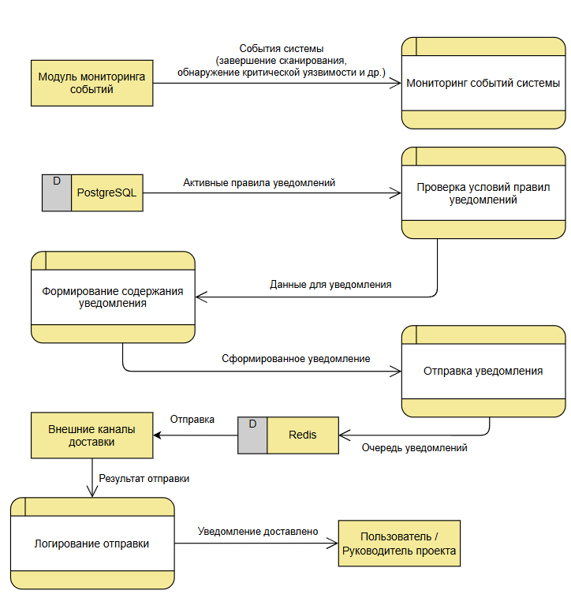
Рисунок 3.14 – Процесс отправки уведомлений

3.2.15 Связывание аналитика с руководителем проекта

Аналитик по информационной безопасности может быть привязан к руководителю проекта (или заказчику). Для этого руководитель предоставляет специальный код приглашения, который аналитик вводит в своём профиле. После подтверждения руководитель получает доступ к сводной статистике безопасности по проектам аналитика.
Данная функция обеспечивает контролируемое делегирование доступа к результатам тестирования без передачи полных прав администратора.
На рисунке 3.15 представлена Use-Case диаграмма связывания аналитика с руководителем проекта.

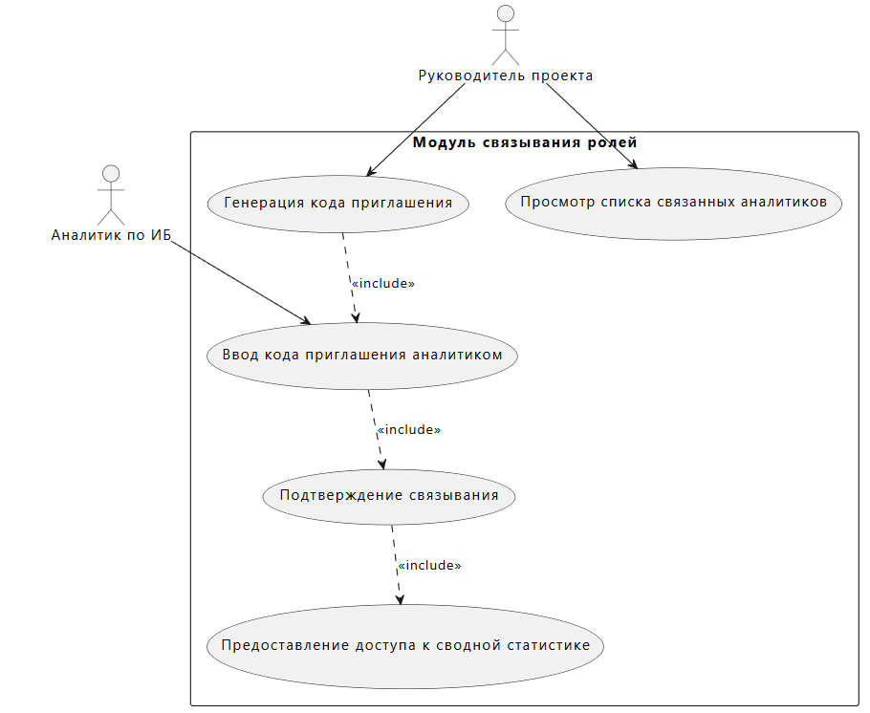
Изм.
Лист
№ докум.
Подпись
Дата
Лист

090207.643769.ПЗ

Рисунок 3.15 – Связывание аналитика с руководителем проекта

3.2.16 Просмотр сводной статистики руководителем проекта

Руководитель проекта после привязки получает доступ к сводной аналитике безопасности по всем проектам, за которые отвечает аналитик. Доступны общие дашборды, динамика уровня защищённости, количество критических уязвимостей в работе, а также сравнительная статистика по периодам.
Информация отображается в удобном виде и позволяет руководителю оценивать эффективность работ по обеспечению безопасности веб-приложений.
На рисунке 3.16 представлена Use-Case диаграмма просмотра сводной статистики руководителем проекта.
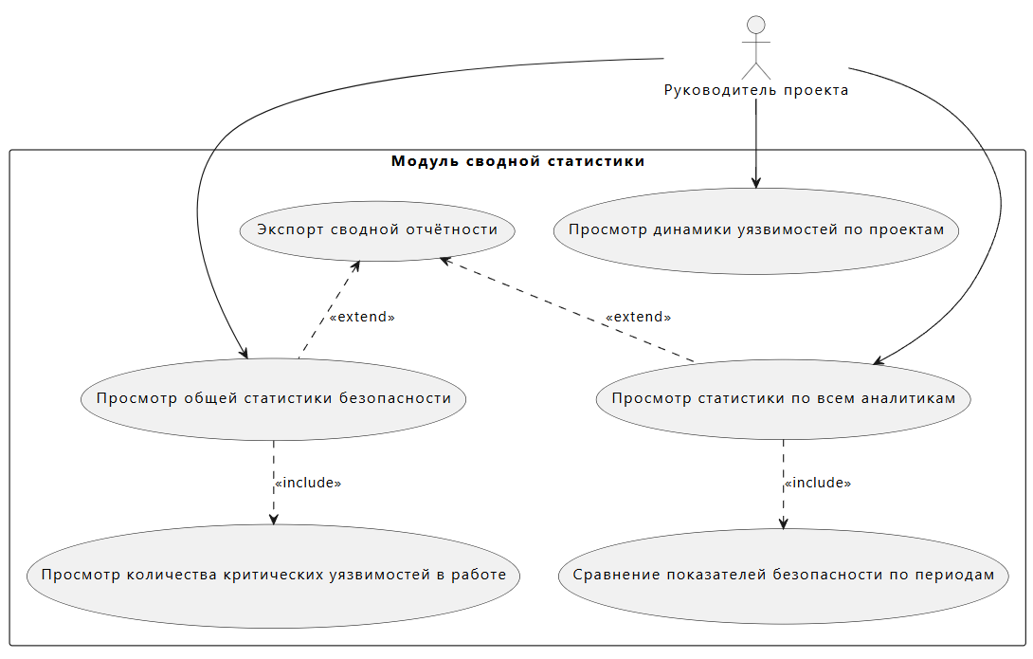
Изм.
Лист
№ докум.
Подпись
Дата
Лист

090207.643769.ПЗ

Рисунок 3.16 – Сводная статистика для руководителей проекта

3.3 Передача и хранение данных

Подсистема передачи и хранения данных обеспечивает надёжное, безопасное и масштабируемое взаимодействие между всеми компонентами системы автоматизированного тестирования безопасности веб-приложений. Она связывает клиентский слой (веб-интерфейс и внешние CI/CD-системы), серверный слой микросервисов и слой данных, гарантируя целостность, конфиденциальность и доступность информации на всех этапах жизненного цикла задач сканирования.
На входе подсистема принимает запросы от пользователей и внешних систем (параметры сканирования, учетные данные, webhook-триггеры), а на выходе предоставляет обработанные результаты: статусы задач, агрегированные уязвимости, Proof-of-Concept артефакты и сформированные отчёты.
Основные компоненты системы: реляционная база данных — PostgreSQL с PgBouncer для пулинга соединений, объектное хранилище — MinIO (S3-совместимое), брокер сообщений и кэш — Redis, API-шлюз и межсервисное взаимодействие — FastAPI.
Ключевые свойства:
- Двухконтурное хранение — оперативные данные (активные задачи, текущие уязвимости) хранятся в высоконормализованных таблицах PostgreSQL. Исторические и архивные данные (завершённые сканирования, старые отчёты) переводятся в состояние «В хранилище» согласно политике хранения с возможностью частичного маскирования чувствительных данных (PII-redaction).
Изм.
Лист
№ докум.
Подпись
Дата
Лист
090207.643769.ПЗ

- Потоковая обработка и асинхронность — задачи сканирования помещаются в очередь Redis и обрабатываются воркерами асинхронно. Результаты агрегируются и сохраняются в БД только после успешного завершения всех этапов.
- Минимизация трафика и оптимизация производительности —клиенту (веб-интерфейсу и CI/CD) передаются только необходимые агрегаты и метаданные. Тяжёлые артефакты (скриншоты, полные HTTP-трейсы) выдаются по прямым ссылкам на MinIO с временными signed URLs. PgBouncer снижает нагрузку на PostgreSQL при большом количестве соединений от микросервисов.

3.3.1 Потоки передачи данных
Изм.
Лист
№ докум.
Подпись
Дата
Лист
090207.643769.ПЗ

На рисунке Г.1 (Приложение Г) представлена DFD схема, описывающая логическую последовательность всех этапов системы.
Описание процессов передачи данных:
- инициирование задачи сканирования: пользователь или CI/CD-система отправляет запрос на запуск сканирования. Запрос содержит URL цели, область сканирования, учётные данные, профиль проверки и дополнительные параметры политики. API-шлюз принимает запрос, выполняет аутентификацию (JWT), авторизацию (RBAC) и валидацию входных данных;
- регистрация и постановка задачи в очередь: после успешной валидации в PostgreSQL создаётся запись о задаче сканирования (таблица ScanTask) со статусом «CREATED», присваивается уникальный task_id. Задача помещается в очередь Redis. Оркестратор (Celery) извлекает задачу из очереди и переводит её статус в «QUEUED»;
- распределение и выполнение анализа: оркестратор распределяет задачу на подзадачи и направляет их в специализированные воркеры: краулинг, DAST, SAST и генерацию РоС. Воркеры через адаптеры взаимодействуют с внешними инструментами собирают сырые результаты сканирования и РоС артефакты (HTTP-трафики, скриншоты, логи). Все артефакты немедленно сохраняются в объектное хранилище MinIO.
- агрегация и нормализация результатов: сырые данные от всех воркеров поступают в сервис агрегации. Здесь выполняется дедупликация уязвимостей, нормализация форматов, автоматическое присвоение уровней критичности (CVSS), верификация через PoC и предварительный триаж. Нормализованные записи уязвимостей сохраняются в таблицу Finding базы PostgreSQL. При необходимости пользователь выполняет ручной триаж через веб-интерфейс, изменяя статусы уязвимостей;
- формирование отчётов: после завершения агрегации сервис отчётности извлекает из PostgreSQL все связанные данные задачи, подтягивает ссылки на артефакты из MinIO и формирует структурированный отчёт. Отчёт генерируется в форматах PDF, JSON и HTML с использованием шаблонов. Готовый отчёт сохраняется в MinIO, а его метаданные (путь к файлу, сводка, время создания) записываются в таблицу Report базы PostgreSQL.
Изм.
Лист
№ докум.
Подпись
Дата
Лист
090207.643769.ПЗ

- предоставление результатов пользователю и внешним системам: пользователь через получает уведомление о завершении задачи, просматривает статус, прогресс, детальный отчёт и PoC-артефакты (по signed URL из MinIO). CI/CD-система получает webhook-ответ с exit-code и ссылкой на JSON-отчёт. При необходимости результаты могут быть экспортированы или автоматически переданы в баг-трекер;
- хранение и политика жизненного цикла данных: метаданные задач, уязвимостей и отчётов хранятся в PostgreSQL. Бинарные артефакты (скриншоты, трафики, файлы отчётов) хранятся в MinIO. По истечении срока хранения, согласно политике, данные переводятся в архивное состояние или подвергаются маскированию чувствительной информации (PII-redaction). Все действия с данными фиксируются в таблице аудита Log_event;
- мониторинг и обновление данных системы: подсистема мониторинга непрерывно собирает метрики и логи от всех микросервисов, сохраняет их в Loki. Планировщик периодически запускает обновление шаблонов атак, которые загружаются и применяются воркерами анализа;
Таблица 3.1 — Потоки передачи данных
Изм.
Лист
№ докум.
Подпись
Дата
Лист
090207.643769.ПЗ

Процесс | Краткое описание | Роль в цепочке
1 | 2 | 3
Получение и валидация запроса на сканирование | Клиент отправляет запрос. API-шлюз выполняет аутентификацию, авторизацию и валидацию | Источник первичных данных
Регистрация задачи и постановка в очередь | Создаётся запись в таблице PostgreSQL, задача помещается в очередь Redis. Статус меняется на «QUEUED» | Инициализация и планирование выполнения. Фиксация задачи в системе
Распределение задач и выполнение анализа | Оркестратор распределяет подзадачи между воркерами. Воркеры собирают сырые результаты и артефакты | Основной этап обнаружения уязвимостей. Выполнение реального тестирования безопасности
Агрегация, нормализация и триаж результатов | Выполняется дедупликация, нормализация, присвоение критичности и автоматический/ручной триаж уязвимостей | Очистка, валидация, агрегирование и приоритизация. Повышение качества результатов
Генерация и сохранение отчетов | Сервис отчётности формирует отчёты и сохраняет их в MinIO. Метаданные записываются в таблицу Report | Формирование конечных документов. Долговременное хранение результатов
Предоставление результатов пользователю и CI/CD | Пользователь получает отчёт и PoC через WebUI. CI/CD получает webhook с exit-code и ссылкой на отчёт | Представление данных. Доставка результатов конечным потребителям
Мониторинг, аудит и обновление системы | Собираются логи и метрики, обновляются шаблоны атак, фиксируются все действия в журнале аудита | Обеспечение надёжности, безопасности и актуальности системы
Продолжение таблицы 3.1
1 | 2 | 3
Пользователь | Инициирует сканирования, анализирует результаты и принимает решения по устранению уязвимостей | Конечный потребитель
Изм.
Лист
№ докум.
Подпись
Дата
Лист

090207.643769.ПЗ

3. 3.2 Логическая модель данных

На рисунке 3.17 представлена логическая модель базы данных, реализованная в соответствии с нормализованной схемой 3NF.

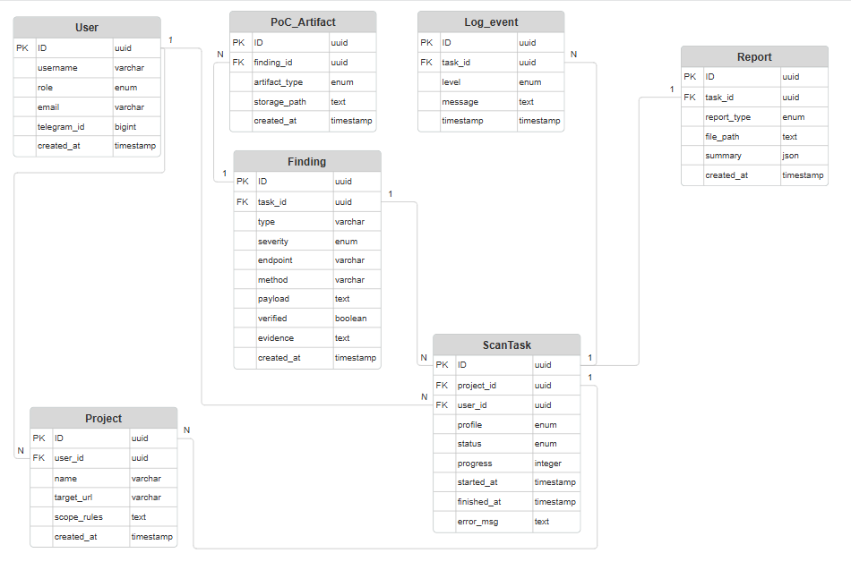
Рисунок 3.17 — Логическая модель базы данных

Основные сущности и связи:
Изм.
Лист
№ докум.
Подпись
Дата
Лист
090207.643769.ПЗ

- user — сущность, содержащая данные об учетных записях пользователей системы;
- project описывает цель (домен, URL или подсеть) и хранит правила области сканирования (scope);
- scanTask описывает конкретный сеанс тестирования: содержит идентификатор проекта, инициатора, профиль проверки, статус выполнения, прогресс, время старта/завершения и диагностические сообщения об ошибках (при наличии);
- finding — хранит обнаруженные уязвимости, включая тип (XSS, SQLi и т.д.), уровень критичности, эндпоинт, HTTP-метод, полезную нагрузку (payload), факт подтверждения (verified) и доказательства эксплуатации (evidence);
Изм.
Лист
№ докум.
Подпись
Дата
Лист
090207.643769.ПЗ

- PoC_Artifact содержит ссылки на хранимые в MinIO артефакты PoC: скриншоты, копии запросов и ответов, лог-файлы и другие доказательства эксплуатации;
- report хранит сведения о сгенерированных отчётах по результатам задач сканирования: тип отчёта (PDF/JSON), путь к файлу, краткую сводку и время формирования;
- log_event содержит журнал событий анализа: системные сообщения, ошибки воркеров, шаги проверки, уведомления об изменениях статуса задач и прочие метаданные;

Таблица 3.2 — Логическая модель базы данных
Таблица | Ключи | Назначение | Основные связи
1 | 2 | 3 | 4
User | id (PK) | Учётные записи, роли, Telegram-id | 1:M — Project, 1:M — ScanTask. 1:1 – Finding
PoC_Artifact | id (PK), finding_id (FK) | Ссылки на артефакты в MinIO | М:1 – Finding

Продолжение таблицы 3.2
Изм.
Лист
№ докум.
Подпись
Дата
Лист
090207.643769.ПЗ

1 | 2 | 3 | 4
Finding | id (PK), task_id (FK) | Обнаруженные уязвимости | 1:1 – User, 1:M – ScanTask
Project | id (PK), user_id (FK) | Цель, область и правила сканирования | M:1 – ScanTask, M:1 – User
Log_event | id (PK), task_id (FK) | Журнал событий анализа | M:1 – ScanTask
Report | id (PK), task_id (FK) | Сведения о сгенерированных отчетах | 1:1 – ScanTask
ScanTask | id (PK), project_id (FK), user_id (FK) | Описывает сеанс тестирования | M:1 – Finding, M:1 – User, 1:M – Log_event, 1:M – Project, 1:1 – Report

3.4 Серверная часть

Серверная часть системы автоматизированного тестирования безопасности веб-приложений является ядром системы и отвечает за выполнение всех ключевых операций: приём запросов от пользователей и CI/CD-систем, оркестрацию задач сканирования, проведение анализа безопасности, агрегацию результатов, генерацию отчётов и предоставление PoC-артефактов.
Серверная часть построена на микросервисной архитектуре с использованием FastAPI и работает в асинхронном режиме. Для управления задачами применяется Celery с брокером Redis. Взаимодействие с данными осуществляется через PostgreSQL (с PgBouncer), MinIO и внешние инструменты анализа (ZAP, Nuclei, Semgrep) через адаптеры.
Основные функции серверной части:
- приём, аутентификация и валидация запросов (JWT + RBAC);
- оркестрация и распределение задач сканирования;
- выполнение краулинга, DAST и SAST-анализа;
- генерация и сохранение Proof-of-Concept артефактов;
- агрегация, нормализация и триаж уязвимостей;
- формирование отчётов (PDF, JSON, HTML);
- предоставление результатов через WebUI и webhook для CI/CD;
- аудит действий и мониторинг системы;
Серверная часть полностью контейнеризирована с помощью Docker, что обеспечивает независимое масштабирование микросервисов и высокую устойчивость под нагрузкой.
Изм.
Лист
№ докум.
Подпись
Дата
Лист

090207.643769.ПЗ

3.4.1 Контекстная диаграмма IDEF0

На рисунке 3.18 показан верхне-уровневый контур работы серверной части.
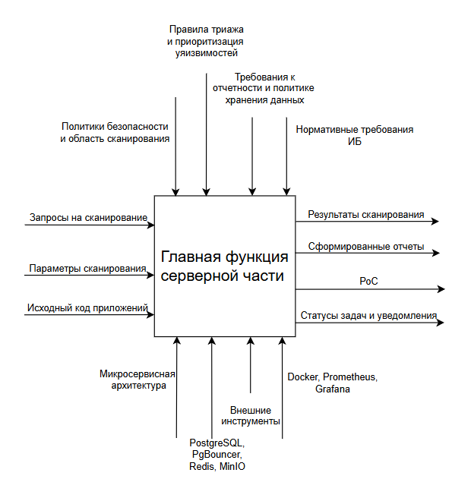
Рисунок 3.18 — Контекстная диаграмма IDEF0
Система получает на вход:
Изм.
Лист
№ докум.
Подпись
Дата
Лист

090207.643769.ПЗ

- запросы на сканирование (от пользователя и CI/CD-системы);
- параметры сканирования (URL, scope, credentials, профиль);
- исходный код приложений (для SAST);

Выходами являются:
- результаты сканирования и агрегированный список уязвимостей;
- сформированные отчёты (PDF, JSON, HTML);
- Proof-of-Concept артефакты (скриншоты, HTTP-трафики);
- статусы задач и уведомления (для WebUI и CI/CD);

Используемые механизмы:
- микросервисная архитектура (FastAPI, Celery)
- хранилища данных (PostgreSQL с PgBouncer, Redis, MinIO)
- инструменты анализа (ZAP, Nuclei, Semgrep, Playwright)
- контейнеризация (Docker) и система мониторинга (Prometheus + Grafana);

Управлениями являются:
- политики безопасности и ограничения scope (whitelist/blacklist);
- правила триажа и приоритизации уязвимостей;
- требования к отчётности и политике хранения данных;
- нормативные требования информационной безопасности;

3.4.2 Декомпозиция IDEF1X

На рисунке 3.16 представлены детализированные подпроцессы, реализующие главную функцию серверной части. Каждый модуль реализован как изолированный сервис с явными интерфейсами и возможностью масштабирования.

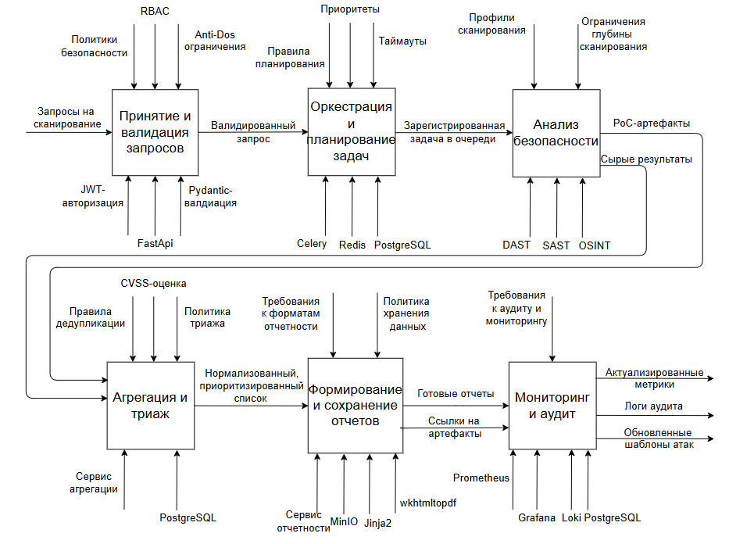
Рисунок 3.19 — Декомпозиция IDEF1X
Изм.
Лист
№ докум.
Подпись
Дата
Лист

090207.643769.ПЗ

Таблица 3.3 — Декомпозиция IDEF1X
Подпроцесс | Краткое содержание | Основные модули
1 | 2 | 3
A1. Принятие и валидация запросов | Приём запросов от пользователя и CI/CD-системы, выполнение аутентификации, авторизации и валидации параметров сканирования | FastAPI (API Gateway), JWT + RBAC, Pydantic, Anti-DoS модуль
А2. Оркестрация и планирование задач | Регистрация задачи в базе данных, постановка в очередь и распределение подзадач между воркерами | Celery Orchestrator, Redis (очередь), PostgreSQL (таблица ScanTask), Alembic

Продолжение таблицы 3.3
Изм.
Лист
№ докум.
Подпись
Дата
Лист

090207.643769.ПЗ

1 | 2 | 3
A3. Анализ безопасности | Проведение краулинга, динамического (DAST), статического (SAST) анализа и разведку по открытым источникам (OSINT), а также автоматической генерации Proof-of-Concept | Сервисы сканирований
A4. Агрегация и триаж | Сбор результатов от воркеров, дедупликация, нормализация, присвоение уровней критичности и автоматический/ручной триаж уязвимостей | Aggregation Service, PostgreSQL (таблица Finding), модуль триажа
A5. Формирование и сохранение отчетов | Генерация отчётов в форматах PDF, JSON и HTML, сохранение артефактов и метаданных | Reporting Service, Jinja2 + wkhtmltopdf, MinIO, PostgreSQL (таблица Report)
А6. Мониторинг и аудит | Сбор логов и метрик, обновление шаблонов атак, ведение журнала аудита и мониторинг состояния всех компонентов | Prometheus + Grafana, Loki, Log_event (PostgreSQL), модуль обновления шаблонов (Nuclei/Semgrep)

3.5 Пользовательская часть

Пользовательская часть реализована в виде сайта на Flask и предназначена для интерактивного взаимодействия с системой: регистрации и входа, настройки области сканирований, подтверждение доменов, запуск сканирований, управления отслеживаемыми проектами и их настройка, настройки уведомлений и получения отчётности. Пользователь работает с единым REST-API сервера, использует JWT-токен для авторизации и отображает данные, уже агрегированные сервером, тем самым минимизируя сетевой трафик и нагрузку на устройство пользователя.

3.5.1 Интерфейс приложения

Пользовательская часть системы автоматизированного тестирования безопасности веб-приложений реализована в виде веб-интерфейса (WebUI) на базе современных фронтенд-технологий Flask и Jinja2. Основное назначение интерфейса — обеспечение удобного и интуитивно понятного доступа пользователей к функционалу системы из различных браузеров.
Интерфейс полностью адаптивен и корректно отображается на компьютерах и мобильных устройствах с разными разрешениями экрана.
Изм.
Лист
№ докум.
Подпись
Дата
Лист

090207.643769.ПЗ

Основная навигация организована через верхнюю панель вкладок (tab-bar), включающую четыре основных раздела:
- главная страница — создание и запуск новых задач сканирования, настройка параметров, области тестирования и подтверждение домена;
- история — просмотр списка активных и завершённых задач с индикацией прогресса и статусов;
- проекты — управление целями сканирования, настройка scope и информации о проектах;
- отчёты — просмотр, фильтрация и скачивание сформированных отчётов с разбивкой по уровням уязвимостей;
- админ-панель — информация о производительности, мониторинг использования ресурсов и управление пользователями и ролями;
- личный кабинет — информация о пользователе, управление профилем, настройками уведомлений и просмотр истории действий;
Такое разбиение позволяет обеспечить логичную структуру интерфейса, быструю навигацию и простоту восприятия.

3.5.2 Потоки работы пользователя
Изм.
Лист
№ докум.
Подпись
Дата
Лист

090207.643769.ПЗ

3.5.2.1 Авторизация, регистрация, восстановление

Первый экран даёт выбор: войти, создать учётную запись или восстановить пароль. Проверяются длина пароля, наличие верхнего и нижнего регистра, специальные символы, наличие цифр в пароле и валидность e-mail.
Перед регистрацией пользователь обязан прочитать политику конфиденциальности.
Действия пользователя:
- выбрать нужную опцию;
- заполнить форму и подтвердить;
- перед регистрацией прочитать политику конфиденциальности;
Результат действий пользователя:
- учётная запись создана, пароль восстановлен или вход выполнен;
- открыт главный экран;
- сохранение данных в БД;

3.5.2.2 Навигация по главному экрану

Верхний таб-бар ведёт в «Главная», «История», «Проекты», «Отчеты», «Админ-панель» и «Личный кабинет». Содержимое зависит от роли.
Действия пользователя:
- нажать на иконку нужного раздела;
- просмотреть данные;
Результат действий пользователя:
- мгновенный переход по разделам;
- доступ к актуальному контенту;

3.5.2.3 Навигация по главному экрану

Главный экран содержит поле для вставки URL цели, возможность начать сканирование, но перед этим подтвердить домен, если он не подтверждён. Также на экране есть выпадающий список с широким выбором настроек сканирований и выбор автоматических режимов.
Действия пользователя:
- открыть раздел «Главная»;
- подтвердить домен;
- выбрать режим сканирования;
- запустить сканирование;
Результат действий пользователя:
Изм.
Лист
№ докум.
Подпись
Дата
Лист
090207.643769.ПЗ

- вывод данных о подтверждении домена;
- выбран режим сканирования;
- создана новая задача сканирования;
- задача поставлена в очередь;

3.5.2.4 Подтверждение домена

Юридическое подтверждение, ввод домена и техническое подтверждение владения сканируемого веб-приложения.
Действия пользователя:
- открыть экран «Подтверждение домена»;
- вставить ссылку сайта;
- прочитать условия использования и подтвердить, что пользователь берет ответственность за свои действия;
- подтвердить владение доменом с помощью двух способов: DNS TXT запись (рекомендуется) или HTML-meta тег;
Результат действий пользователя:
- генерация уникального токена;
- сохранение записи в БД;
- пользователю выводится инструкция по применению;
- система проверяет DNS (запрос ТХТ-записей домена и поиск ключа) или HTTP (GET к адресу и сравнение содержимого);
- домен добавляется в разрешенный список;

3.5.2.5 Запуск сканирований

Выбор области и режимов сканирования и дальнейший запуск.
Действия пользователя:
Изм.
Лист
№ докум.
Подпись
Дата
Лист

090207.643769.ПЗ

- открыть
- вставить ссылку на цель;
- выбрать предложенные варианты сканирований или настроить самому;
- запустить сканирование;
Результат действий пользователя:
- сохранение настроек в БД;
- создана новая задача сканирования;
- задача поставлена в очередь на выполнение;

3.5.2.6 Экран мониторинга задач

Отслеживание распределения ресурсов, текущего состояния активных воркеров и процент выполнения задач.
Действия пользователя:
- открыть список задач;
- посмотреть статус, прогресс и логи выполнения;
- при необходимости отменить активную задачу или начать новую;
Результат действий пользователя:
- получение актуальной информации о состоянии всех задач сканирования;

3.5.2.7 Проекты

Список проектов системы с названием, статусом, доменом, датой создания, количества сканирований и участников, и с описанием проекта.
Действия пользователя:
- открыть раздел «Проекты»;
- создать новый проект или выбрать существующий;
- возможность редактирования проекта;
- возможность удаления проекта;
- просмотр деталей проектов;
Результат действий пользователя:
- проекты системы актуализированы;
- в случае редактирования данные проектов в БД изменены;
- в случае удаления проекта данные из БД удалены;
Изм.
Лист
№ докум.
Подпись
Дата
Лист
090207.643769.ПЗ

3.5.2.8 Отчеты

Таблица с данными обо всех отчетах для пользователя с возможностью отсортировать по типам сканирования, с возможностью скачать отчеты в любом формате на выбор (JSON, PDF).
Действия пользователя:
- открыть раздел «Отчеты»;
- пролистать список;
- посмотреть отчеты и скачать их, чтобы получить рекомендации по устранению уязвимостей;
- посмотреть общую статистику всех найденных уязвимостей;
Изм.
Лист
№ докум.
Подпись
Дата
Лист
090207.643769.ПЗ

Результат действий пользователя:
- контроль над отчётами;
- результаты сканирования;
- скачанный отчет в разных форматах на выбор (PDF, JSON);

3.5.2.9 История

Таблица со всеми сканированиями пользователя со столбцами: url, дата, статус, профиль, найденные уязвимости и затраченное время.
Действия пользователя:
- открыть раздел «История»;
- посмотреть список сканирований;
Результат действий пользователя:
- контроль над сканированиями;

3.5.2.9 Личный кабинет

Собирает статистику и показывает счетчик найденных проектов и уяизвимостей в них.
Можно настроить информацию о профиле, параметры безопасности, параметры уведомлений, API ключи и настройки сайта, или выйти из аккаунта.
Действия пользователя:
- открыть «Личный кабинет»;
- просмотреть и/или изменить показатели;
Результат действий пользователя:
- обзор статистики;
- персональные настройки пользователя обновлены на сайте и в БД;

3.5.2.10 Настройка профиля

Форма настройки профиля: имя пользователя, email, роль, telegram id и дата регистрации.
Действия пользователя:
- открыть «Профиль» в «Личный кабинет»;
- изменить настройки профиля, кроме роли (она определяется автоматически);
Результат действий пользователя:
- данные сохранены и обновлены;

3.5.2.10 Настройка уведомлений
Изм.
Лист
№ докум.
Подпись
Дата
Лист
090207.643769.ПЗ

Форма выбора параметров уведомлений: новые найденные уязвимости, завершение сканирований, маркетинговые письма. И присутствует настройка получателя.
Действия пользователя:
- открыть «Уведомления» в «Личный кабинет»;
- указать параметры уведомлений;
- настроить почту получателя;
Результат действий пользователя:
- правило рассылки создано или обновлено;
- уведомления приходят автоматически;

3.5.2.11 Настройка безопасности аккаунта

Форма выбора параметров безопасности: пароль и двухфакторная аутентификация.
Действия пользователя:
- открыть «Безопасность» в «Личный кабинет»;
- изменить или посмотреть пароль;
- включить двухфакторную аутентификацию;
Результат действий пользователя:
- двухфакторная аутентификация включена;
- пароль сохранен в БД, если был обновлен;

3.5.2.12 Настройка API ключей

Форма создания API ключей.
Действия пользователя:
- открыть «API ключи» в «Личный кабинет»;
- создать, скопировать или удалить API ключ для дальнейший интеграции;
- прочитать документацию про API;
Результат действий пользователя:
- созданный ключ сохранен в БД;

3.5.2.13 Настройки сайта

Форма настройки вида сайта: выбор языка и темы (светлая или темная).
Действия пользователя:
- открыть «Настройки» в «Личный кабинет»;
- сменить тему или язык приложения;
Результат действий пользователя:
- сохраненные настройки и измененный вид сайта;
Изм.
Лист
№ докум.
Подпись
Дата
Лист
090207.643769.ПЗ

3.5.2.14 Админ-панель

Администратор видит пользователей, их сканирования, уязвимости и активные и неактивные проекты, может просматривать таблицу с пользователями, обновлять, добавлять и удалять их, и проверять состояние системы.
Действия пользователя:
- открыть раздел «Админ-панель»;
- посмотреть статистику системы;
- посмотреть, добавить, изменить или удалить пользователей;
- запустить сканирование состояния системы;
Результат действий пользователя:
- оценено состояние системы и воркеров;
- обновлены данные пользователей в БД;

3.5.3 Основные экраны и их функции

На таблице 3.4. отображены и описаны основные реализованные экранные формы приложения, их назначение и ключевые элементы
Изм.
Лист
№ докум.
Подпись
Дата
Лист

090207.643769.ПЗ

Таблица 3.4 — Экранные формы
Экран | Назначение | Ключевые элементы интерфейса
1 | 2 | 3
Авторизация | Ввод пароля и логина, и вход в систему | Форма ввода, валидация, переход на Главную страницу
Регистрация | Ввод логина, почты, пароля два раза и регистрация | Форма ввода, валидации и перехода на Авторизацию
Восстановление пароля | Ввод почты и сброс пароля | Форма ввода и удаление данных из БД
Политика конфиденциальности | Данные о системе | Текстовая форма
Продолжение таблицы 3.4
Изм.
Лист
№ докум.
Подпись
Дата
Лист
090207.643769.ПЗ

1 | 2 | 3
Главная страница | Запуск сканирования и переход на Подтверждение домена | Форма и кнопка запуска сканирований, переход на Подтверждение домена, выпадающий список с возможными уязвимостями, кнопки с автоматическим выбором типов сканирований
Подтверждение домена | Юридическое и техническое подтверждение владения доменом | Формы и кнопки добавления домена, юридическое подтверждение, техническая проверка
История | Просмотр историй сканирований | Таблица сканирований, фильтрация
Проекты | Просмотр историй проектов | Формы проектов, кнопка добавления
Отчеты | Просмотр отчетов | Таблица отчетов, фильтрация, счетчики уязвимостей
Админ-панель | Сводка по пользователям и состоянию системы | Счетчики пользователей, проектов, уязвимостей, сканирований. Таблица с пользователями, кнопки для обновления таблицы и добавления пользователей. Кнопки проверки состояния системы, экспорта данных и сброса кэша
Личный кабинет | Данные и настройки пользователя | Счетчики сканирований и проектов. Кнопки «Уведомления», «Безопасность», «API ключи», «Настройки», «Выход»
Профиль | Просмотр и настройка данных о пользователе | Поля имя пользователя, email, дата регистрации, роль, telegram id. Кнопка «Редактировать»
Уведомления | Просмотр и настройка правил уведомлений | Поля типа уведомлений, email и кнопка «Редактировать»

Продолжение таблицы 3.4
1 | 2 | 3
Безопасность | Просмотр и настройка безопасности аккаунта | Кнопки для изменения пароля и включение 2FA
API ключи | Просмотр и создание API ключей | Кнопки создания ключей, копирования и удаления
Настройки сайта | Просмотр и настройка сайта | Кнопки для смены темы сайта и языка
Редактирование проекта | Редактирование данные проектов | Форма с данными о проекте, кнопки редактирования, сохранения и удаления
Добавление пользователя | Добавление пользователей в систему | Форма с полями о пользователе и кнопки сохранения и отмены
Включение 2FA | Включение 2FA | Форма с полем для email
Изменение пароля | Изменение пароля и сохранение его в БД | Форма с подтверждением email и изменением пароля

3.5.4 Ролевые особенности интерфейса

Для обеспечения удобства работы и разграничения функционала в интерфейсе реализованы следующие ролевые особенности:
- пользователь видит только свои сканирования и проекты;
Изм.
Лист
№ докум.
Подпись
Дата
Лист
090207.643769.ПЗ

- администратор имеет доступ к данным всех пользователей, может просматривать их сканирования и проекты, имеет доступ к админ-панели, чтобы проверить состояние системы;
Все остальные элементы интерфейса остаются идентичными.

3.5.5 Безопасность и UX-детали

Для обеспечения безопасности и улучшения пользовательского опыта в приложении реализованы следующие меры:
- передача данных между пользователем и сервером осуществляется исключительно по HTTPS (TLS 1.3);
- доступ к API защищен JWT-токенами. Токен передается в заголовках запросов и имеет ограниченный срок жизни, что минимизирует риски при его перехвате;
- при истечении срока действия токена или попытке несанкционированного доступа система автоматически прерывает текущий сеанс и перенаправляет пользователя на страницу авторизации с уведомлением «Сессия истекла или доступ ограничен»;
- отчеты и артефакты (скриншоты, дампы трафика) хранятся в изолированном объектном хранилище MinIO с разграничением прав доступа на уровне ролей (RBAC);
- формы запуска сканирования имеют встроенную валидацию URL-адресов и параметров Scope. Система отображает детализированные сообщения об ошибках (например, «Узел недоступен» или «Ошибка синтаксиса Blacklist»), полученные от серверной части в реальном времени;
Все формы имеют встроенную валидацию и отображают сообщения об ошибках, полученных от сервера.
Изм.
Лист
№ докум.
Подпись
Дата
Лист

090207.643769.ПЗ

3.6 Подсистема уведомлений и интеграция с Telegram

Подсистема уведомлений автоматизирует информирование пользователей о значимых изменениях метрик без необходимости ручного входа в приложение. На рисунке 3.20 представлены схема последовательности процессов «Уведомления — Telegram»
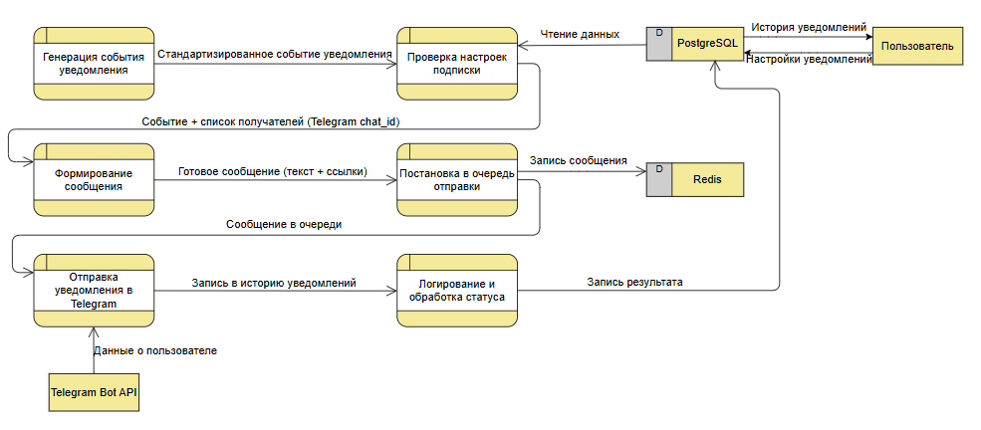
Изм.
Лист
№ докум.
Подпись
Дата
Лист

090207.643769.ПЗ

Рисунок 3.20 — Последовательность процессов «Уведомления — Telegram»

Основные задачи:
- хранить параметры правил уведомлений (цель, тип события, условия срабатывания);
- отслеживать сканирования в фоновом режиме и генерировать событие NotificationTrigger;
- формировать текстовое или файловое сообщение на основе шаблона;
- доставлять сообщение через Telegram-бота;

Таблица 3.5 — Описание-схемы процессов
Процесс | Вход | Выход | Хранилище механизм
1 | 2 | 3 | 4
Генерация события уведомления | События системы (завершение сканирования, обнаружение критической уязвимости, ошибка и др.) | Стандартизированное событие NotificationTrigger | Notification Service

Продолжение таблицы 3.5
1 | 2 | 3 | 4
Проверка правил уведомлений | Событие NotificationTrigger | Событие + список получателей (chat_id) | PostgreSQL (правила и подписки пользователей)
Формирование сообщения | Событие + список получателей | Готовое сообщение (текст + ссылки на отчёт/PoC) | Шаблонизатор (Jinja2)
Постановка в очередь | Готовое сообщение | Сообщение в очереди отправки | Redis (очередь уведомлений)
Отправка уведомления | Сообщение из очереди | Отправленное сообщение + статус доставки | Telegram Bot API
Логирование результата | Статус доставки | Запись в журнал уведомлений | PostgreSQL (notification_history)

3.7 Вывод по проектированию программного продукта

В ходе раздела 3 выполнено полное формальное описание архитектуры системы, всех процессов и структур данных, что позволило получить целостное представление о будущем программном комплексе. Ключевые результаты проектирования сводятся к следующему.
Изм.
Лист
№ докум.
Подпись
Дата
Лист

090207.643769.ПЗ

Таблица 3.6 — Спроектированный программный продукт
Объект проектирования | Итоговые решения | Эффект
1 | 2 | 3
Архитектура | Микросервисная архитектура с использованием языка Python, на базе FastAPI + Celery + MinIO + Docker + Redis + PostgreSQL | Высокая масштабируемость, независимое развитие и развёртывание компонентов
Продолжение таблицы 3.6
Изм.
Лист
№ докум.
Подпись
Дата
Лист

090207.643769.ПЗ

1 | 2 | 3
Серверная часть | Контекстная IDEF0-диаграмма (рис. 3.18) и декомпозиция А0 (рис. 3.19) фиксируют 6 изолированных подпроцессов от приёма HTTP-запроса до отправки уведомления  Nginx используется как reverse proxy сервер | Чёткие интерфейсы между службами, возможность вынести тяжёлые задачи в отдельные воркеры
Передача и хранение данных | DFD-цепочка (рис. 3.14) и двухконтурная схема хранения (оперативные данные + артефакты) | Надёжность хранения, минимизация трафика и обеспечение безопасности
Логическая модель | Нормализованная ER-модель (рис. 3.17) с основными сущностями (Project, ScanTask, Finding, Report, PoC_Artifact и др.) | Целостность ссылок, простота миграций и расширений
Пользовательская часть | Адаптивный веб-интерфейс (WebUI) с чёткой навигацией по основным разделам с использованием JavaScript, HTML, CSS | Единый UX на всех устройствах, минимальные затраты на поддержку
Подсистема уведомлений | Асинхронная подсистема с очередью Redis и интеграцией Telegram Bot API, DFD-диаграмма (рис. 3.20) | Автоматическое оповещение пользователей о критических событиях без постоянного мониторинга

На верхнем уровне система представлена единым процессом «Автоматизированное тестирование безопасности веб-приложений» и включает следующие компоненты:
- входы: Запросы пользователей и CI/CD-систем, параметры сканирования;
- выходы: Результаты сканирования, отчёты (PDF/JSON), Proof-of-Concept артефакты, уведомления;
- механизмы: микросервисная инфраструктура (FastAPI, Celery, Docker), хранилища (PostgreSQL, Redis, MinIO), воркеры анализа;
- управление: политики безопасности, правила триажа, ограничения области сканирования и политика хранения данных;
Рисунок 3.21 показывает, что все внешние взаимодействия проходят через этот центральный процесс, а безопасность обеспечивается единым набором правил доступа.
Изм.
Лист
№ докум.
Подпись
Дата
Лист

090207.643769.ПЗ

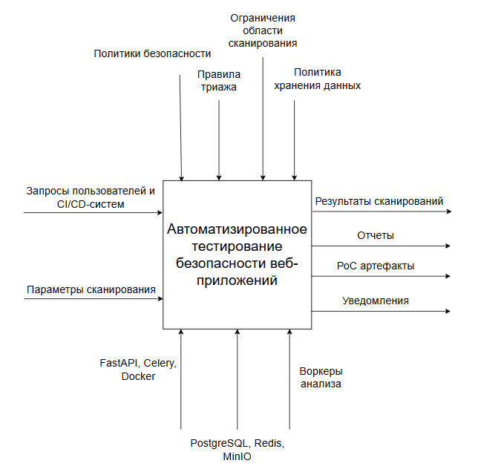
Рисунок 3.21 — Контекстная диаграмма IDEF0
Ниже представлена детальная декомпозиция IDEF0 на последовательность подпроцессов (рисунок 3.22):
Изм.
Лист
№ докум.
Подпись
Дата
Лист

090207.643769.ПЗ

- А1 «Прием и управление запросами»;
- А2 «Оркерстрация и планирование задач»;
- А3 «Выполнение анализа безопасности»;
- А4 «Агрегация результатов»;
- А5 «Триаж уязвимостей»;
- А6 «Формирование и сохранение отчетов»;
- А7 «Мониторинг системы»;
- А8 «Аудит действий»;
- А9 «Уведомления»;
Каждый узел снабжён стрелками с теми же типами потоков (данные, механизмы, управление) и иллюстрирует, какой модуль отвечает за конкретную функцию. Таким образом, декомпозиция уточняет логику, уже описанную в таблице 3.3 раздела 3.4.
На рисунке 3.21 представлено схема декомпозиции процесса IDEF1X.
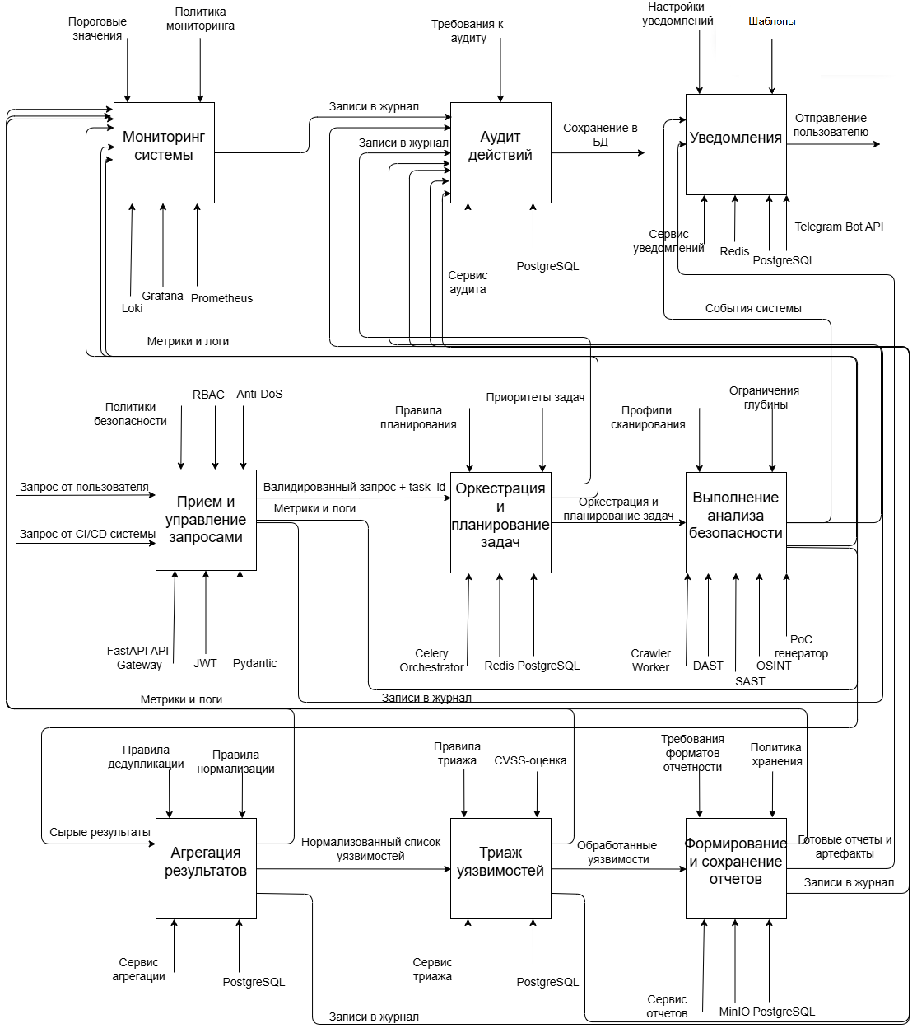

Рисунок 3.21 — Декомпозиция процесса IDEF1X
Изм.
Лист
№ докум.
Подпись
Дата
Лист

090207.643769.ПЗ

4 Реализация программного продукта

4.1 Выбор и обоснование средств реализации разработанной системы

Для реализации программного комплекса автоматизированного тестирования безопасности веб-приложений применён современный технологический стек, обеспечивающий высокую производительность, надёжность, масштабируемость и удобство разработки и эксплуатации.
В соответствии с выбранной микросервисной архитектурой разработка системы осуществлялась с использованием следующих инструментов и программных средств.
В соответствии с архитектурой пользователь-серверного программного обеспечения, разработка осуществлялась с использованием следующих инструментов и программных средств (таблица 4.1).
В следующих подразделах данного раздела, будет обосновано почему выбраны именно данные технологии и инструменты, и приведены аналоги.
Изм.
Лист
№ докум.
Подпись
Дата
Лист

090207.643769.ПЗ

Таблица 4.1 — Используемые технологии и инструменты
Область применения | Технологии и инструменты
1 | 2
Языки программирования | Python (серверная часть), JavaScript (пользовательская часть)
Фреймворки backend разработки | FastAPI — современный Python-фреймворк для создания API  PyJWT — для JWT-аутентификации  Passlib — для хеширования паролей  PyOTP и QRCode — для двухфакторной аутентификации

Продолжение таблицы 4.1
1 | 2
Фреймворки frontend разработки | Vanilla JavaScript (без использования крупных фреймворков типа React/Vue)  Nginx — как веб-сервер для подачи статических файлов
Оркестрация задач | Celery + Redis — управление асинхронными задачами сканирования
СУБД | PostgreSQL (продакшн-среда) + PgBouncer — хранение метаданных, задач и результатов
ORM и доступ к БД | SQLAlchemy — декларативное описание моделей
Объектное хранилище | MinIO — хранение артефактов PoC, скриншотов и отчётов
Интеграция с Telegram | aiogram — asyncio-библиотека для разработки Telegram-ботов
Аутентификация и авторизация | JWT + RBAC — управление доступом пользователей
Система контроля версий | Git
Контейнеризация | Docker + Docker Compose — развёртывание и масштабирование микросервисов

    - Серверная часть
Изм.
Лист
№ докум.
Подпись
Дата
Лист

090207.643769.ПЗ

В таблице 4.2. приведено сравнение кандидатов на разработку. В качестве backend-фреймворка выбран FastAPI по следующим причинам:
- поддержка асинхронной обработки запросов (async/await), что критически важно для одновременного обслуживания множества задач сканирования и взаимодействия с внешними инструментами анализа безопасности;
- высокая производительность при значительно более удобном и безопасном коде;
- встроенная автоматическая генерация интерактивной документации API (Swagger/OpenAPI), что существенно упрощает разработку, тестирование и интеграцию с CI/CD-системами;
- язык Python был выбран как основной для серверной части из-за его широкой поддержки библиотек для сетевого взаимодействия, работы с базами данных и API внешних сервисов;
- нативная интеграция с Pydantic для мощной валидации данных и автоматической сериализации;
Изм.
Лист
№ докум.
Подпись
Дата
Лист
090207.643769.ПЗ

Таблица 4.2 – Сравнение Python-фреймворков
Критерий | FastAPI | Django + DRF | Flask | Sanic
Асинхронность | нативная | частично (ASGI) | отсутствует | нативная
Встроенный OpenAPI | есть | через DRF-Schema | внешние плагины | минимально
Прослойки / DI | Depends-система | middleware DRF | вручную | вручную
Среднее latency (10k RPS) | 34 мс | 51 мс | 58 мс | 36 мс
Нагрузка «из коробки» | минимальна | высокая | минимальна | средняя

4.1.1.1 БД

В таблице 4.3. приведено сравнение кандидатов на разработку. В качестве системы управления базами данных используется PostgreSQL:
- она предоставляет широкие возможности для хранения структурированных данных, включая JSON-поля, что критично для хранения снимков (group_snapshots);
- поддерживает каскадные связи между таблицами и механизмы внешних ключей, что позволяет гарантировать целостность данных (например, при связке пользователей, групп и уведомлений);
- обеспечивает масштабируемость, отказоустойчивость и высокую скорость работы в продуктивной среде;
Изм.
Лист
№ докум.
Подпись
Дата
Лист
090207.643769.ПЗ

Таблица 4.3 – Сравнение промышленных СУБД
Критерий | PostgreSQL 16 | MySQL 8 | MongoDB 7 | SQLite 3
JSON-индексы (GIN) | есть | функциональные | BSON | нет
Оконные/CTE-запросы | полные | ограниченно | нет | нет
Расширяемость (FDW, PG-vector) | высокая | средняя | низкая | низкая
Репликация | потоковая, logical | GTID | sharding | отсутствует
ACID | полная | полная | event. | частично

      - ORM

В таблице 4.4. приведено сравнение кандидатов на разработку. Для взаимодействия с базой данных применён SQLAlchemy:
- поддерживает декларативное описание моделей, что делает код базы данных читаемым и модульным;
- совместим с асинхронным FastAPI и легко интегрируется в архитектуру REST API;
- обеспечивает унифицированную работу с PostgreSQL;
Таблица 4.4 – ORM для Python-ASGI-стека
Критерий | SQLAlchemy 2 | Tortoise ORM | Django ORM | Pony ORM
Async-поддержка | полная | полная | внешние плагины | отсутствует
Генерация сложных CTE | да | нет | ограниченно | нет
Автоген миграций | Alembic | Aerich | встроено | есть
Независимость от фреймворка | да | да | нет | да

4.1.1.3 Фоновая обработка

В таблице 4.5. приведено сравнение кандидатов на разработку. Для оркестрации и фонового выполнения задач сканирования используется Celery с брокером Redis.:
- надёжная и проверенная система распределения асинхронных задач;
- отличная интеграция с FastAPI и Redis;
- поддержка retry-механизмов, планирования и мониторинга выполнения задач;
Изм.
Лист
№ докум.
Подпись
Дата
Лист
090207.643769.ПЗ

Таблица 4.5 – Планировщики в экосистеме Python
Критерий | Celery + Redis | APScheduler | RQ | Huey
1 | 2 | 3 | 4 | 5
Асинхронность | Полная | Полная | Полная | Полная
Распределённое выполнение | Да (много воркеров) | Нет | Да | Ограниченно
Retry-механизмы | Встроенные | Базовые | Встроенные | Базовые
Продолжение таблицы 4.5
1 | 2 | 3 | 4 | 5
Планировщик задач (beat) | Celery Beat | Встроенный | RQ-Scheduler | Встроенный
Мониторинг и Flower | Отличный | Отсутствует | Хороший | Базовый
Интеграция с FastAPI | Отличная | Хорошая | Хорошая | Средняя
Поддержка длительных задач | Отличная | Ограниченная | Хорошая | Хорошая
Масштабируемость | Высокая | Низкая | Средняя | Средняя

4.1.1.4 Интеграция с Telegram

В таблице 4.6. приведено сравнение кандидатов на разработку. Для отправки уведомлений и взаимодействия с пользователями выбран aiogram, потому что:
- это асинхронная библиотека, оптимизированная под работу с Python;
- позволяет реализовать двухстороннее взаимодействие: получение команд и отправку отчётов;
- легко масштабируется, поддерживает polling, что подходит для разных сред развертывания;
Изм.
Лист
№ докум.
Подпись
Дата
Лист
090207.643769.ПЗ

Таблица 4.6 – Инструментарий работы с Telegram
Критерий | aiogram 3 | python-telegram-bot v20 | Telethon | Pyrogram
1 | 2 | 3 | 4 | 5
Протокол | Bot API | Bot API | MTProto | MTProto
Поддержка FSM | есть | ограничено | нет | внешне

Продолжение таблицы 4.6
Изм.
Лист
№ докум.
Подпись
Дата
Лист
090207.643769.ПЗ

1 | 2 | 3 | 4 | 5
Async-core | нативно | asyncio | asyncio | asyncio
Вес зависимостей | минимальный | средний | высокий | высокий

4.1.2 Пользовательская часть

В таблице 4.7. приведено сравнение кандидатов на разработку. Для реализации веб-интерфейса системы выбран чистый JavaScript (Vanilla JavaScript) без использования крупных фронтенд-фреймворков по следующим причинам:
- минимальный размер бандла и высокая производительность интерфейса;
- полный контроль над кодом и DOM, отсутствие overhead от тяжёлых фреймворков;
- простота поддержки и низкий порог входа для дальнейшей разработки и модификации интерфейса;
- отсутствие зависимости от внешних библиотек и фреймворков, что повышает безопасность и упрощает развёртывание;

Таблица 4.7 – Мобильные решения для единой кодовой базы
Критерий | Vanilla JavaScript + HTML5/CSS3 | React / Next.js | Vue.js | Flutter Web
1 | 2 | 3 | 4 | 5
Размер бандла | Минимальный | Средний / Большой | Средний | Большой
Производительность | Высокая | Высокая | Высокая | Средняя
Скорость разработки | Средняя | Высокая | Высокая | Высокая

Продолжение таблицы 4.7
1 | 2 | 3 | 4 | 5
Зависимости от внешних библиотек | Минимальные | Высокие | Средние | Высокие
Простота поддержки | Высокая | Средняя | Средняя | Средняя
Адаптивность | Хорошая | Отличная | Отличная | Отличная

4.2 Реализация серверной части

4.2.1 Архитектурное описание подсистемы

Серверная часть системы построена по многоуровневой микросервисной архитектуре, обеспечивающей чёткое разделение ответственности между компонентами и возможность независимого масштабирования.
Входящие HTTP-запросы обрабатываются асинхронным веб-фреймворком FastAPI, после чего поступают в слой маршрутизации и валидации. Бизнес-логика инкапсулирована в отдельных сервисах и воркерах. Дополнительные фоновые задачи (сканирование, генерация PoC, формирование отчётов) выполняются через систему оркестрации Celery. Уведомления о результатах сканирования доставляются пользователям и CI/CD-системам через Telegram-бота.
Изм.
Лист
№ докум.
Подпись
Дата
Лист

090207.643769.ПЗ

Таблица 4.8 — Компоненты подсистемы и их характеристика
Компонент подсистемы | Краткая характеристика
1 | 2
Подсистема маршрутизации и API-шлюз | Обеспечивает приём HTTP-запросов, валидацию параметров, аутентификацию и маршрутизацию запросов в соответствующие сервисы

Продолжение таблицы 4.8
1 | 2
Сервис авторизации и управления пользователями | Выполняет аутентификацию (JWT), авторизацию (RBAC), управление учётными записями и ролями
Сервис оркестрации задач | Управляет жизненным циклом задач сканирования, постановкой в очередь и распределением между воркерами
Сервис выполнения анализа безопасности | Реализует краулинг, динамический (DAST) и статический (SAST) анализ, а также генерацию Proof-of-Concept
Сервис агрегации и триажа результатов | Выполняет сбор, дедупликацию, нормализацию результатов и триаж уязвимостей
Сервис формирования отчётов | Генерирует отчёты в форматах PDF, JSON, сохраняет артефакты в MinIO
Подсистема мониторинга | Собирает метрики производительности, состояние сервисов и ресурсов системы
Подсистема аудита | Ведёт журнал всех действий пользователей и системных событий
Подсистема уведомлений | Формирует и отправляет уведомления о результатах сканирования

4.2.2 Структура базы данных

Структура базы данных представляет собой совокупность взаимосвязанных таблиц, предназначенных для хранения информации о пользователях, управляемых сообществах, статистических снимках, уведомлениях и связях между различными ролями системы. Модель данных разработана с учётом обеспечения целостности, масштабируемости и поддержки всех ключевых процессов приложения. На рисунке 4.1. представлена схема структуры базы данных.
Изм.
Лист
№ докум.
Подпись
Дата
Лист

090207.643769.ПЗ

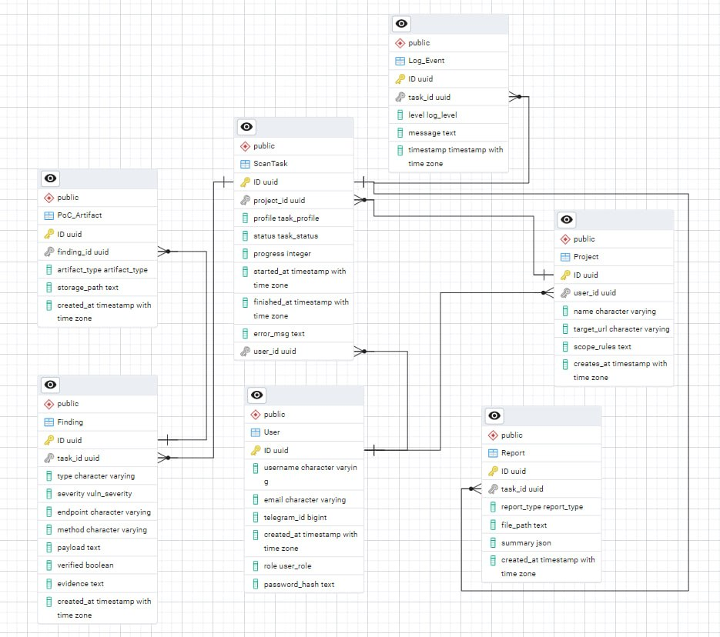
Рисунок 4.1 — Структура базы данных
Изм.
Лист
№ докум.
Подпись
Дата
Лист

090207.643769.ПЗ

4.2.2.1 Таблица PoC_Atrtefact

Таблица предназначена для хранения артефактов Proof-of-Concept (доказательств эксплуатации уязвимостей).
Основные поля:
- id — уникальный идентификатор артефакта (UUID, первичный ключ);
- finding_id — ссылка на уязвимость (внешний ключ на таблицу Finding);
- artifact_type — тип артефакта (screenshot, http_request, http_response, log и др.);
- storage_path — путь к файлу в объектном хранилище MinIO;
- created_at — дата и время создания артефакта;
Таблица связана с таблицей Finding отношением «один ко многим» (одна уязвимость может иметь несколько артефактов).
Изм.
Лист
№ докум.
Подпись
Дата
Лист

090207.643769.ПЗ

4.2.2.2 Таблица Finding

Таблица предназначена для хранения информации об обнаруженных уязвимостях.
Основные поля:
- id — уникальный идентификатор уязвимости (UUID, первичный ключ);
- task_id — ссылка на задачу сканирования (внешний ключ на таблицу ScanTask);
- type — тип уязвимости (XSS, SQLi, CSRF и др.);
- severity — уровень критичности;
- endpoint — URL эндпоинта, на котором обнаружена уязвимость;
- method — HTTP-метод;
- payload — использованная полезная нагрузка;
- verified — признак подтверждения уязвимости (boolean);
- evidence — текстовое описание доказательств;
- created_at — дата обнаружения;
Таблица связана с таблицами ScanTask (один ко многим) и PoC_Artifact (один ко многим).

4.2.2.3 Таблица ScanTask

Таблица предназначена для хранения информации о задачах сканирования.
Основные поля:
- идентификаторы пользователя и группы;
- дата привязки;
Используется для определения, какие сообщества доступны конкретному пользователю.
Изм.
Лист
№ докум.
Подпись
Дата
Лист

090207.643769.ПЗ

4.2.2.4 Таблица Project

Таблица предназначена для хранения целей сканирования (проектов).
Основные поля:
- id — уникальный идентификатор проекта (UUID, первичный ключ);
- user_id — владелец проекта;
- name — название проекта;
- target_url — целевой URL или домен;
- scope_rules — правила области сканирования (whitelist/blacklist);
- created_at — дата создания проекта;
Таблица связана с таблицами User, ScanTask и Report.

4.2.2.5 Таблица Report

Таблица предназначена для хранения сгенерированных отчётов.
Основные поля:
- id — уникальный идентификатор отчёта (UUID, первичный ключ);
- task_id — ссылка на задачу сканирования;
- report_type — тип отчёта (PDF, JSON, HTML);
- file_path — путь к файлу в MinIO;
- summary — краткая сводка результатов (JSON);
- created_at — дата формирования отчёта;
Таблица связана с таблицей ScanTask.

4.2.2.6 Таблица User

Таблица предназначена для хранения учётных записей пользователей системы.
Основные поля:
- id — уникальный идентификатор пользователя (UUID, первичный ключ);
- username — логин;
- email — адрес электронной почты;
- telegram_id — идентификатор Telegram;
- role — роль пользователя (admin, user и др.);
- password_hash — хеш пароля;
- created_at — дата регистрации;
Таблица связана с таблицами Project, ScanTask и Log_Event.
Изм.
Лист
№ докум.
Подпись
Дата
Лист

090207.643769.ПЗ

4.2.2.7 Таблица Log_Event

Таблица предназначена для хранения журнала аудита всех действий в системе.
Основные поля:
- id — уникальный идентификатор записи (UUID, первичный ключ);
- task_id — ссылка на задачу (при наличии);
- level — уровень логирования;
- message — текст сообщения;
- timestamp — дата и время события.
Таблица связана с таблицей ScanTask.

4.2.3 Сервисная архитектура и процессы
Изм.
Лист
№ докум.
Подпись
Дата
Лист
090207.443767.ПЗ

Сервисный уровень архитектуры реализует основную прикладную логику системы, включая обработку запросов, выполнение анализа безопасности, агрегацию результатов и формирование отчётов. Сервисы спроектированы как независимые, масштабируемые и легко расширяемые компоненты микросервисной архитектуры.

4.2.3.1 Сервис оркестрации задач

Сервис оркестрации задач отвечает за управление жизненным циклом задач сканирования. Он обеспечивает постановку задач в очередь, распределение нагрузки между воркерами и контроль за их выполнением:
Регистрация и инициализация новой задачи сканирования в базе данных (таблица ScanTask);
- валидация и обогащение параметров задачи перед постановкой в обработку;
- постановка задачи в асинхронную очередь (Redis) с присвоением статуса «QUEUED»;
- распределение задачи на подзадачи и делегирование их специализированным воркерам (краулинг, DAST, SAST, генерация PoC);
- контроль состояния выполнения задачи в реальном времени (прогресс, текущий этап, ошибки);
- обработка исключительных ситуаций: автоматический retry при временных сбоях, перевод задачи в статус «ERROR» при критических проблемах;
- обновление статуса задачи и уведомление других подсистем (агрегация, формирование отчётов, уведомления) по завершении этапов;
- поддержка отмены активных задач по запросу пользователя
Изм.
Лист
№ докум.
Подпись
Дата
Лист
090207.643769.ПЗ

Сервис построен на базе Celery — мощной распределённой системы обработки задач, с использованием Redis в качестве брокера сообщений. Это решение обеспечивает высокую надёжность, горизонтальное масштабирование количества воркеров и отказоустойчивость при большом потоке одновременно выполняемых сканирований.
Для мониторинга состояния задач и воркеров используется инструмент Flower (веб-интерфейс Celery), интегрированный в общую систему мониторинга.
Сервис оркестрации тесно взаимодействует со всеми основными подсистемами: API-шлюзом, воркерами анализа, сервисом агрегации и подсистемой уведомлений, выступая в роли «дирижёра» всего процесса автоматизированного тестирования безопасности.

4.2.3.2 Сервис выполнения анализа безопасности

Сервис выполнения анализа безопасности является核心ным компонентом системы и реализует непосредственное тестирование веб-приложений на уязвимости.
Сервис включает следующие этапы:
- краулинг веб-приложения для сбора структуры и эндпоинтов;
- динамический анализ приложений (DAST), статический анализ исходного кода (SAST), анализ по открытым источникам (OSINT);
- автоматическая генерация Proof-of-Concept (PoC) с использованием Playwright;
Каждая процедура извлечения оптимизирована с использованием механизма ограничения скорости (паузы между запросами) и обработки ошибок вызова API (например, недоступность данных по отдельным постам).
Изм.
Лист
№ докум.
Подпись
Дата
Лист
090207.643769.ПЗ

4.2.3.3 Сервис Telegram-бота

Telegram-бот является дополнительным компонентом системы доставки уведомлений конечным пользователям. Он построен на базе библиотеки aiogram и реализует приём, обработку и отправку сообщений в чатах Telegram. Бот работает в асинхронном режиме и тесно интегрирован с системой авторизации и модулем уведомлений.
Функциональность Telegram-бота включает:
- авторизацию и привязку Telegram-пользователя к учётной записи системы по одноразовому коду;
- отправку запланированных уведомлений в формате текста, файлов или отчётов;
Технические особенности реализации:
- все сообщения обрабатываются через асинхронный диспетчер событий aiogram;
- уведомления, сгенерированные системой, сериализуются в текст или медиаформат и отправляются пользователю через Telegram API;
Таким образом, Telegram-бот выполняет роль конечного канала доставки информации, обеспечивая оперативность получения аналитических отчётов без необходимости входа в основное приложение.

4.2.4 Подсистема маршрутизации

Маршрутизаторы реализуют API-интерфейс приложения и определяют структуру HTTP-запросов, доступных внешним пользователям. Все защищённые маршруты используют токен авторизации формата Bearer, передаваемый через заголовок Authorization. Это позволяет централизованно управлять контролем доступа и разграничением ролей. Каждый маршрут сгруппирован логически по функциональной принадлежности и инкапсулирован в отдельный модуль.
Изм.
Лист
№ докум.
Подпись
Дата
Лист

090207.643769.ПЗ

4.2.4.1 Маршрутизатор Nginx

Внешняя маршрутизация осуществляется через веб-сервер Nginx, который выступает в роли reverse proxy.
Основные функции:
- приём всех внешних HTTP/HTTPS-запросов;
- распределение трафика между сервисами;
- обработка статических файлов и перенаправление динамических запросов;

Таблица 4.9 – Описание внешних маршрутов
Метод | Маршрут | Целевой сервис | Описание
1 | 2 | 3 | 4
GET, POST, PUT, DELETE | /auth/* | api_gateway:8000 | Маршруты аутентификации и управления пользователями
GET, POST, PUT, DELETE | /api/* | api_gateway:8000 | Основные API-эндпоинты системы
GET, POST, PUT, DELETE | /scan/* | api_gateway:8000 | Маршруты запуска, мониторинга и управления задачами сканирования
GET | /health | api_gateway:8000 | Проверка работоспособности API Gateway
GET | / | webui:3000 | Веб-интерфейс (WebUI) — основной пользовательский интерфейс
Продолжение таблицы 4.9
Изм.
Лист
№ докум.
Подпись
Дата
Лист

090207.643769.ПЗ

1 | 2 | 3 | 4
GET | /static/* | webui:3000 | Статические файлы фронтенда (CSS, JS, изображения)

4.2.4.2 Маршрутизатор Auth

Предоставляет базовую функциональность управления учётными записями пользователей.

Таблица 4.10 - Описание маршрутов API для аутентификации
Метод | Маршрут | Описание
1 | 2 | 3
POST | /auth/register | Регистрация нового пользователя с валидацией данных и хешированием пароля
POST | /auth/login | Аутентификация по логину и паролю, выдача JWT-токена
POST | /auth/logout | Выход пользователя
POST | /auth/refresh | Обновление токена
GET | /auth/me | Получение информации о текущем пользователе
POST | /auth/verify-email | Верификация email
POST | /auth/request-password-reset | Запрос сброса пароля
POST | /auth/reset-password | Сброс пароля

4.2.5 Подсистема API Gateway

Основной компонент маршрутизации на уровне приложения, реализованный в /services/api_gateway/src/app/main.py. Централизованная точка входа для всех API-запросов.
Изм.
Лист
№ докум.
Подпись
Дата
Лист

090207.643769.ПЗ

Таблица 4.11 – Описание маршрутов API Gateway
Метод | Маршрут | Описание
POST | /auth | Аутентификационные маршруты
POST | /api/verify | Маршруты верификации
POST | /scan | Маршруты сканирования

4.2.6 Подсистема верификации

Подсистема обеспечивает проверку владения доменом перед запуском сканирования, а также управление верифицированными целями сканирования.

Таблица 4.12 – Маршруты подсистемы верификации
Метод | Маршрут | Описание
POST | /api/verify/domain | Добавление домена для верификации
GET | /api/verify/domains | Получение списка доменов
DELETE | /api/verify/domain/{domain_id} | Удаление домена
POST | /api/verify/scan/start | Запуск сканирования
POST | /api/verify/scan/quick | Быстрое сканирование
GET | /api/verify/scan/{task_id}/status | Статус сканирования
GET | /api/verify/project/{project_id}/report | Отчет по проекту

4.2.7 Подсистема сканирования

Подсистема сканирования является одной из ключевых в системе и отвечает за управление задачами сканирования, их запуск, мониторинг выполнения и получение промежуточных результатов.

Таблица 4.13 – Маршруты подсистемы сканирования
Метод | Маршрут | Описание
GET | /scan | Получение списка сканирований
GET | /scan/{scan_id} | Получение информации о конкретном сканировании
GET | scan/{scan_id}/status | Получение статуса сканирования
PUT | /scan/{scan_id}/cancel | Отмена сканирования
DELTE | /scan/{scan_id} | Удаление сканирования
GET | /scan/{scan_id}/findings | Получение результатов сканирования
GET | /scan/projects | Получение списка проектов
POST | /scan/projects | Создание проекта

4.2.8 Подсистема внутренних сервисов

Осуществляет обращение к каждому из внутренних сервисом (scanner_dast, scanner_sast, osint_collector, reporter) также имеет свои внутренние маршруты.
Изм.
Лист
№ докум.
Подпись
Дата
Лист

090207.643769.ПЗ

Таблица 4.14 – Маршруты подсистемы сканирования
Метод | Маршрут | Описание
1 | 2 | 3
POST | /vk_rout/metrics | Запуск динамического анализа (DAST)
GET | /dast/status/{task_id} | Получение статуса DAST-сканирования
Продолжение таблицы 4.14
1 | 2 | 3
POST | /sast/scan | Запуск статического анализа кода (SAST)
POST | /poc/generate | Генерация Proof-of-Concept артефактов
GET | /poc/status/{finding_id} | Получение статуса генерации PoC
POST | /aggregate/results | Передача сырых результатов для агрегации
POST | /reports/generate | Генерация отчёта по завершённой задаче
POST | /notify | Отправка внутреннего события уведомления
Изм.
Лист
№ докум.
Подпись
Дата
Лист

090207.643769.ПЗ

4.3 Реализация пользовательской части

4.3.1 Общее описание

Пользовательская часть системы автоматизированного тестирования безопасности веб-приложений реализована в виде адаптивного веб-интерфейса. Интерфейс разработан с использованием современных технологий фронтенд-разработки на базе Vanilla JavaScript, HTML5 и CSS3 без применения тяжёлых JavaScript-фреймворков.
Такой подход обеспечивает высокую производительность, минимальный размер загружаемых ресурсов и простоту поддержки. Интерфейс имеет современный дизайн, поддерживает тёмную и светлую тему и полностью адаптивен — корректно отображается в разных браузерах.
Пользовательская часть состоит из нескольких основных экранов и разделов, каждый из которых предоставляет пользователю необходимый функционал: от авторизации до запуска сканирования, мониторинга задач, просмотра отчётов и проведения триажа уязвимостей.
Изм.
Лист
№ докум.
Подпись
Дата
Лист

090207.643769.ПЗ

Интерфейс тесно интегрирован с серверной частью через REST API, использует JWT-токены для авторизации и получает уже обработанные и агрегированные данные.

4.3.1.1 Экран приветствия

Экран приветствия является первой страницей, с которой начинается работа пользователя с системой. На странице предоставлено краткое описание назначения системы, основные возможности и преимущества системы.
С экрана приветствия пользователь может перейти на страницу авторизации или регистрации.
На рисунке 4.2. представлен экран приветствия с копками для авторизации. На рисунке 4.3. представлен экран приветствия с перечисленными инструментами сканирования. На рисунке 4.4. представлен экран приветствия с перечисленными страницами приложения.

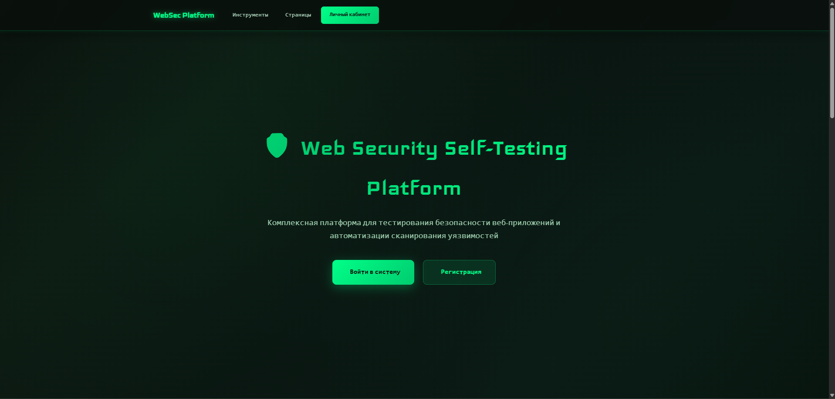
Рисунок 4.2 – Экран приветствия
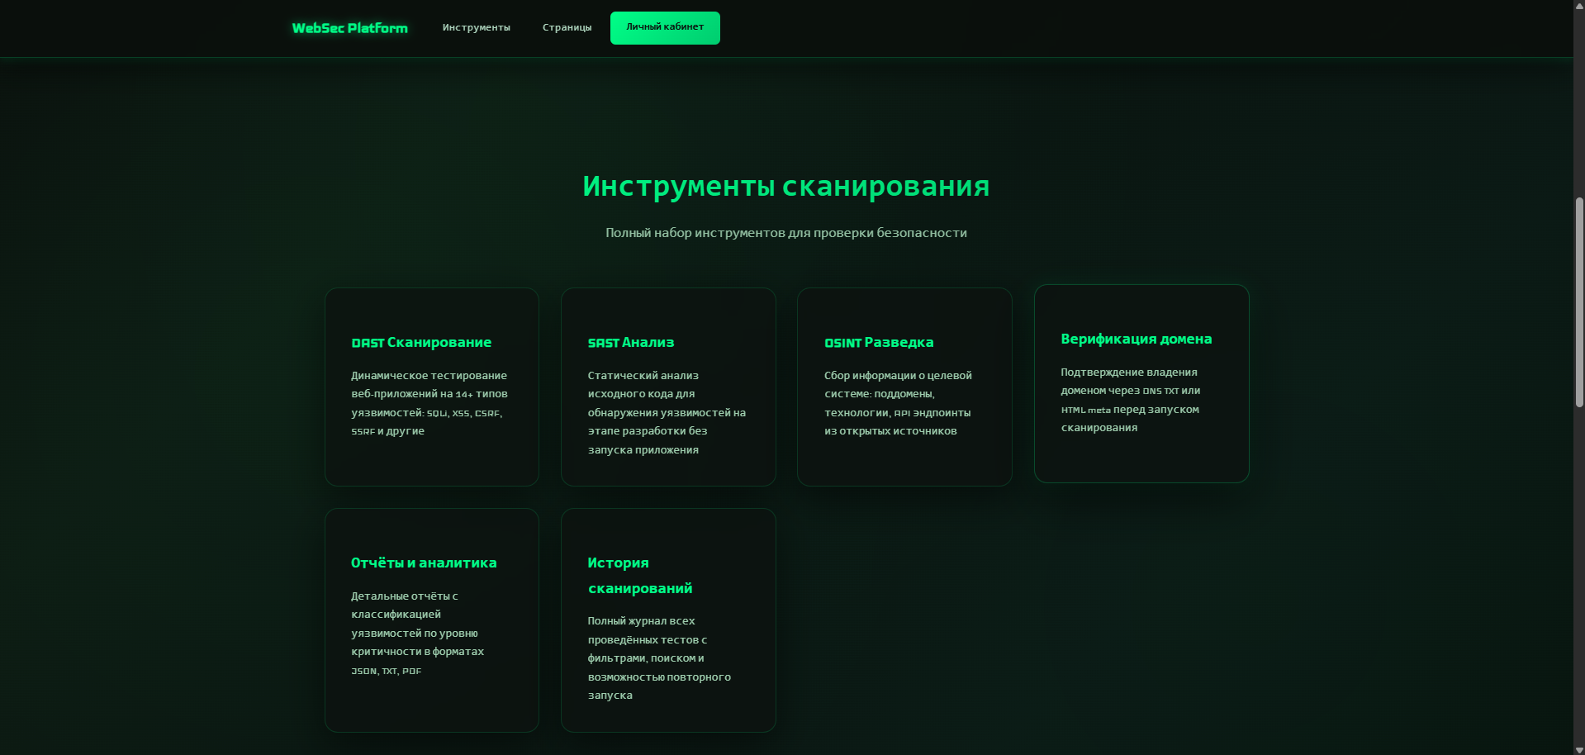
Рисунок 4.3 – Экран приветствия
Изм.
Лист
№ докум.
Подпись
Дата
Лист

090207.643769.ПЗ

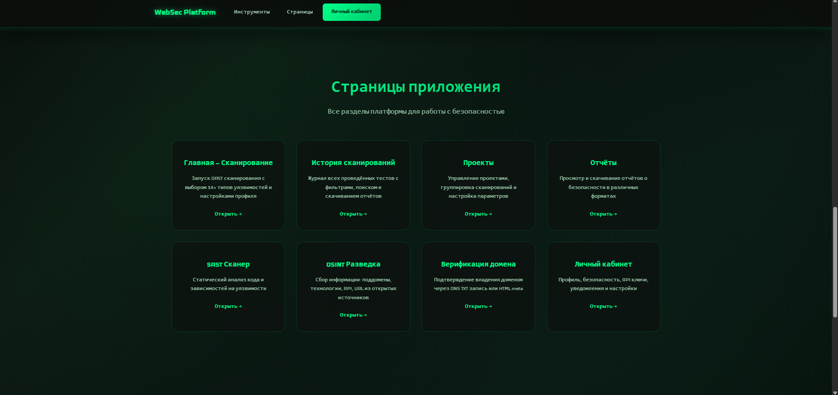
Рисунок 4.4 – Экран приветствия

4.3.1.2 Экран авторизации

Экран авторизации является первым, с которым сталкивается пользователь. Он содержит формы для входа в систему, регистрации нового пользователя, восстановления пароля и политику конфиденциальности. Вход осуществляется с помощью логина и пароля. В процессе регистрации проверяется корректность введённых данных (обязательная проверка пароля, длина пароля, наличие специальных символов в нем, цифр, букв верхнего и низкого регистра). После успешного входа или регистрации пользователь переходит на главный экран.
На рисунке 4.5. представлен экран авторизации. На рисунке 4.6. представлен экран регистрации.
Изм.
Лист
№ докум.
Подпись
Дата
Лист

090207.643769.ПЗ

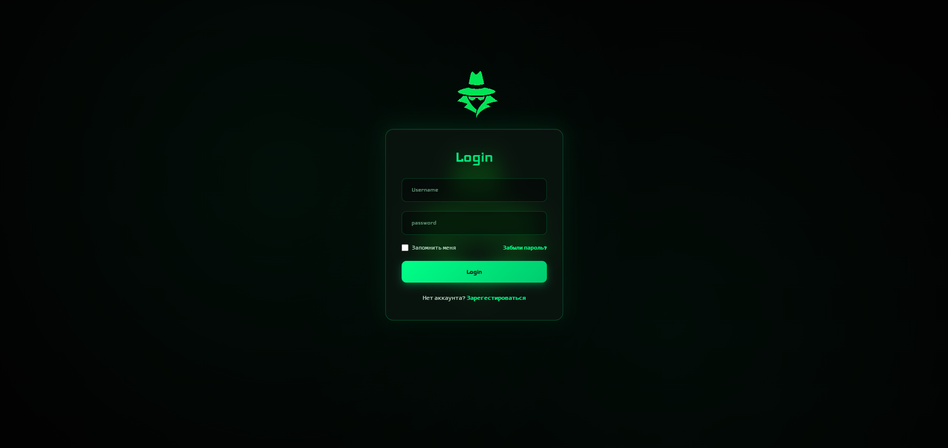
Рисунок 4.5 — Экран авторизации

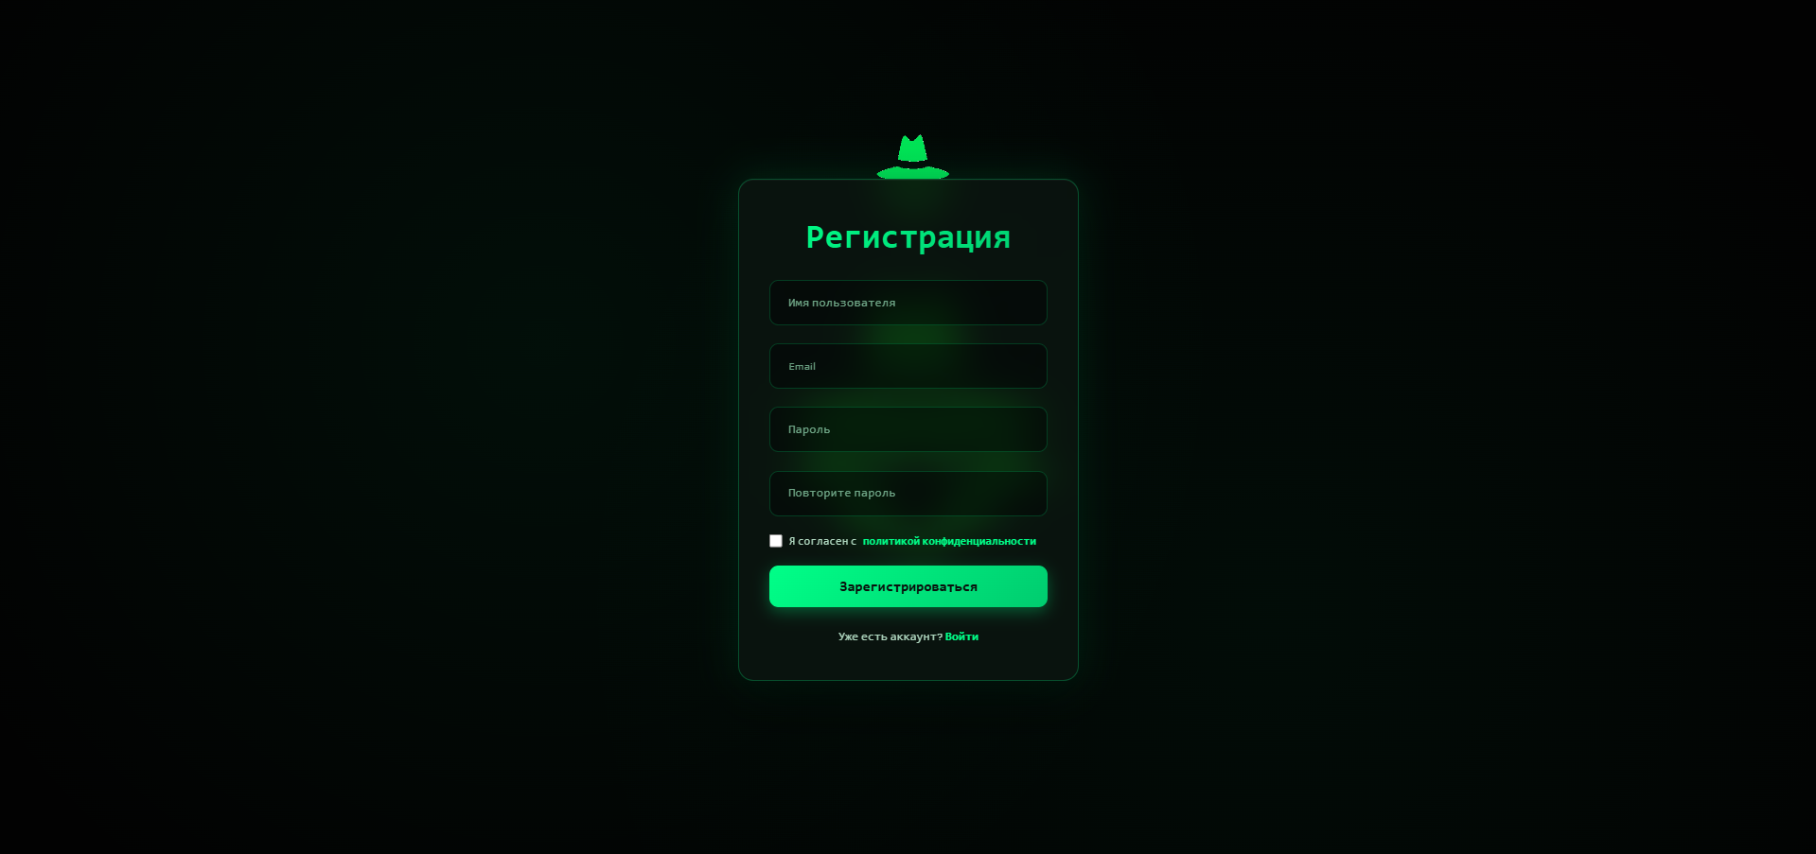
Рисунок 4.6 — Экран регистрации

4.3.1.3 Экран политика конфиденциальности

Экран «Политика конфиденциальности» содержит официальный документ, регламентирующий порядок обработки и защиты персональных данных пользователей системы.
На рисунке 4.7. представлен экран политики конфиденциальности.

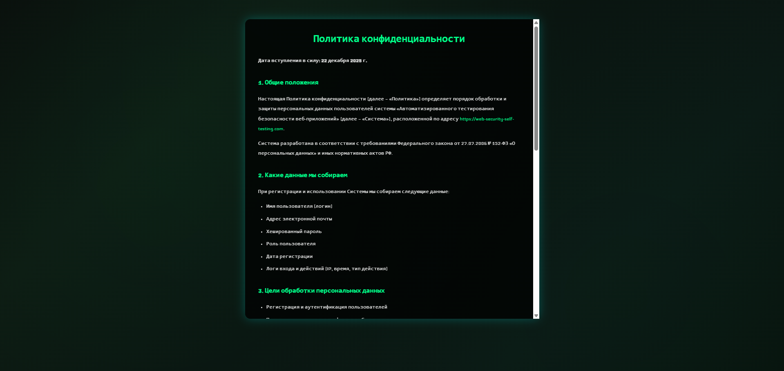
Рисунок 4.7 – Экран политики конфиденциальности

4.3.1.4 Главный экран

Главный экран служит основным интерфейсом, который даёт доступ к пятью (или шести) основным разделам приложения:
Изм.
Лист
№ докум.
Подпись
Дата
Лист

090207.643769.ПЗ

- главная — создание новых задач сканирования, настройка параметров и области тестирования, подтверждение домена;
- история — просмотр списка активных и завершённых задач сканирования с отображением их статуса и прогресса;
- проекты — управление проектами (целями сканирования), настройка правил области сканирования (scope);
- отчеты — просмотр, фильтрация и скачивание сформированных отчётов по результатам сканирования;
Изм.
Лист
№ докум.
Подпись
Дата
Лист

090207.643769.ПЗ

- админ-панель (для администратора) – просмотр списков сканирований, найденных уязвимостей, управление пользователями, проверить здоровье системы и очистить кэш.
- личный кабинет – настройки профиля пользователя, безопасности профиля, управление API-ключами и настройки системы.
В зависимости от роли пользователя, экраны отображаются в разных форматах. На рисунке 4.8. представлен главный экран.

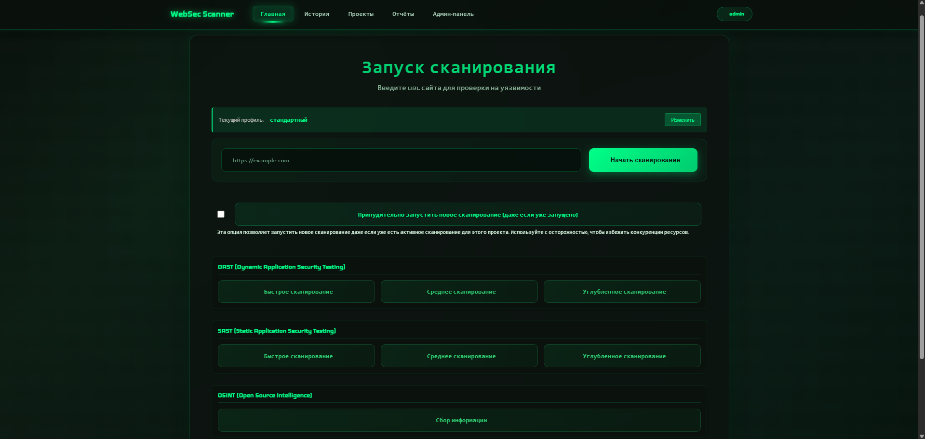
Рисунок 4.8 — Главный экран

4.3.1.5 Экран подтверждения домена

Экран «Подтверждение владения доменом» является обязательным этапом перед запуском сканирования безопасности веб-приложения. Он обеспечивает юридическое и техническое подтверждение того, что пользователь имеет право проводить тестирование указанного домена.
На рисунке 4.9 представлен экран подтверждения домена.
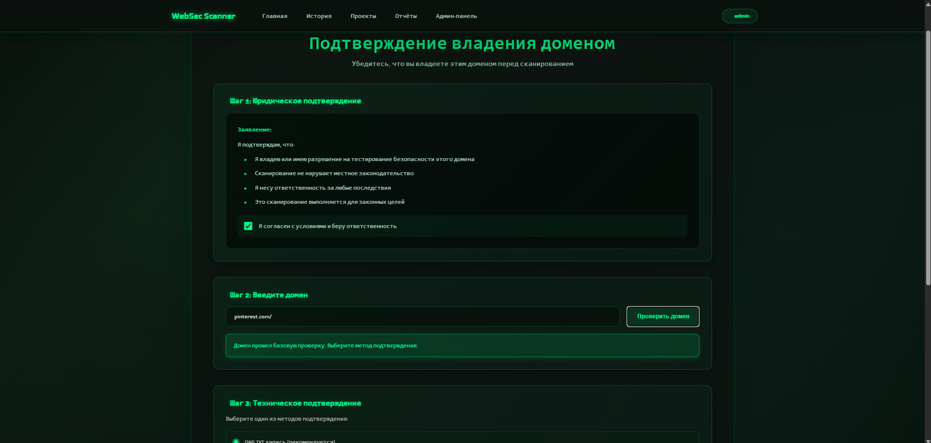
Экран 4.9 – Экран подтверждения владения доменом

4.3.1.6 Экран с историей сканирований

Экран «История сканирований» предназначен для просмотра и управления всеми задачами сканирования, созданными пользователем. Он является одним из основных рабочих экранов системы и предоставляет полную информацию о ходе и результатах тестирования безопасности.
Изм.
Лист
№ докум.
Подпись
Дата
Лист

090207.643769.ПЗ

На рисунке 4.10. представлен экран с историей сканирований.

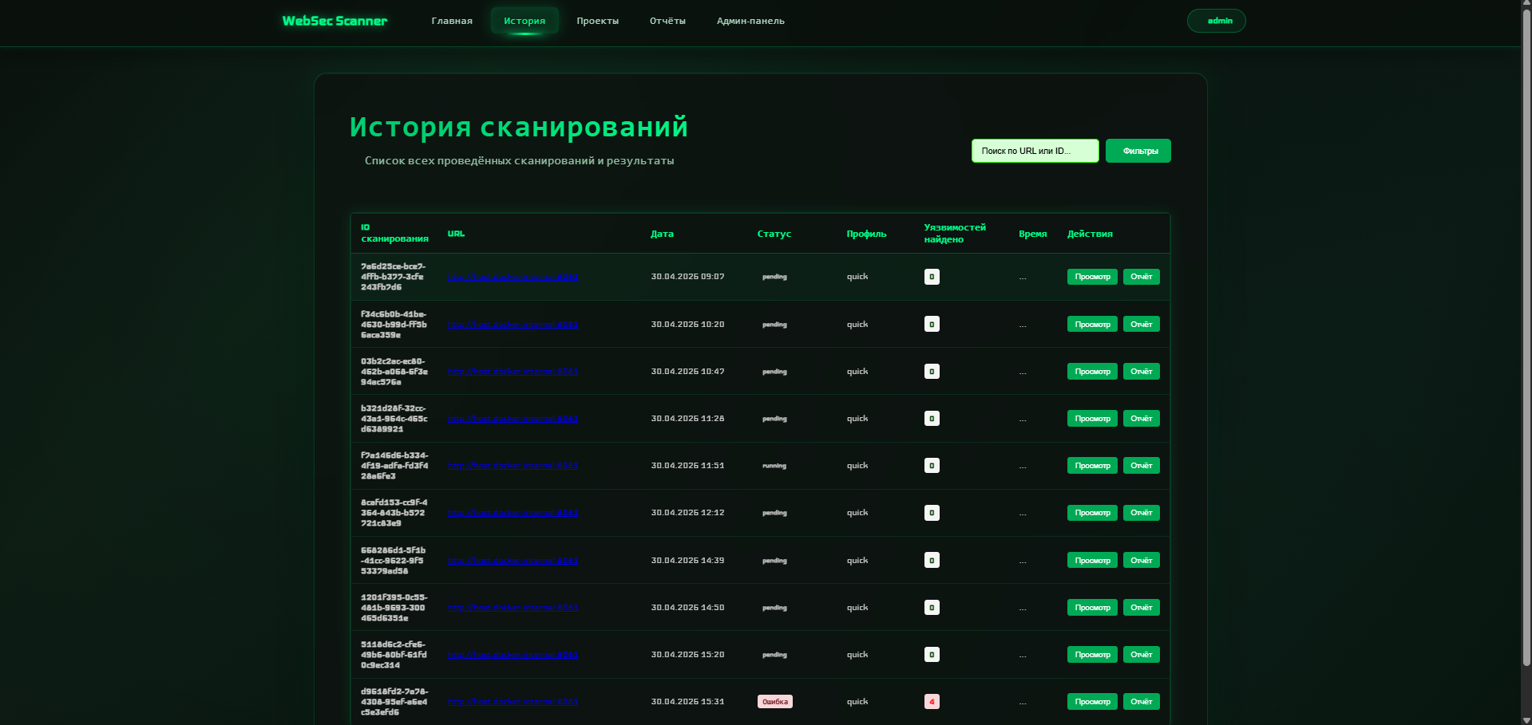
Рисунок 4.10 — Экран с историей сканирований

4.3.1.7 Экран деталей сканирования

Модальное окно «Детали сканирования» открывается при нажатии на кнопку «Просмотр» в экране «История сканирований». Оно предназначено для просмотра подробной информации о конкретной задаче сканирования.
На рисунке 4.11. представлен экран с модальным окном деталями сканирований.

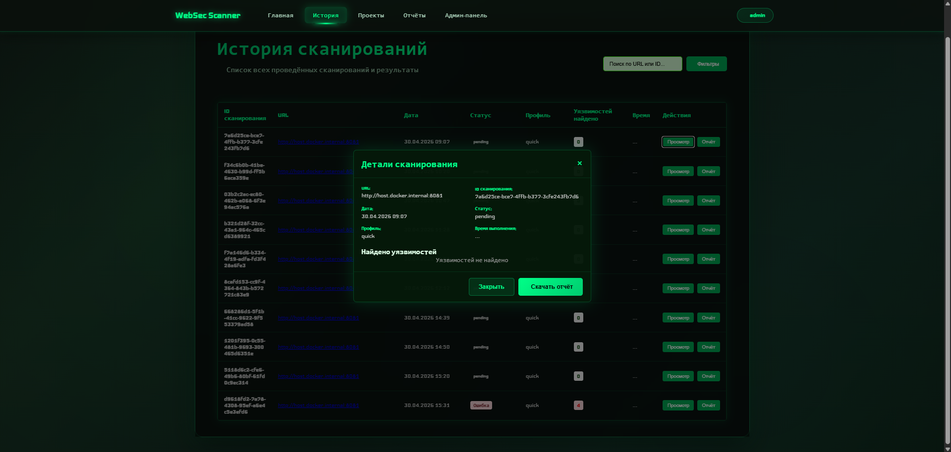
Экран 4.11 – Экран с деталями сканирований

4.3.1.8 Экран проектов

Экран «Мои проекты» предназначен для управления проектами (целями сканирования) и предоставляет пользователю обзор всех созданных проектов с ключевой информацией по каждому из них.
На рисунке 4.12. представлен экран графиков.
Изм.
Лист
№ докум.
Подпись
Дата
Лист

090207.643769.ПЗ

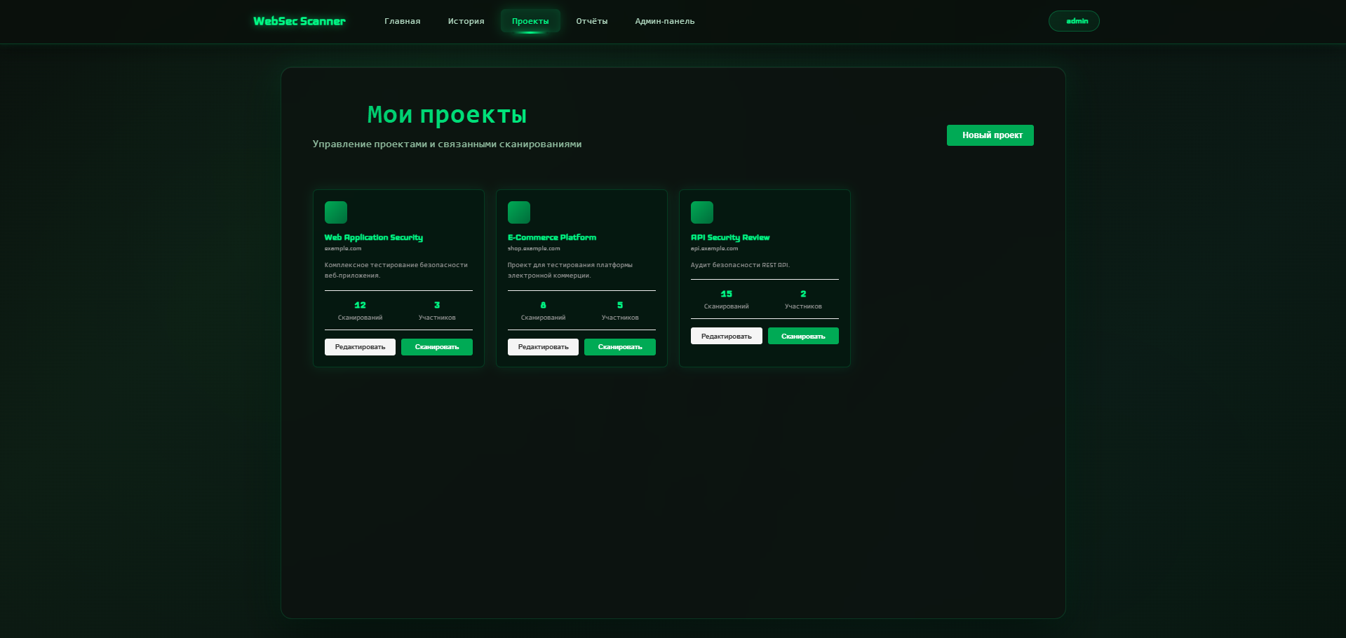
Рисунок 4.12 — Экран проектов
Изм.
Лист
№ докум.
Подпись
Дата
Лист

090207.643769.ПЗ

4.3.1.9 Экран деталей проектов

Модальное окно «Редактировать проект» предназначено для просмотра и изменения параметров существующего проекта (цели сканирования).
На рисунке 4.13 представлено модальное окно «Редактировать проект».

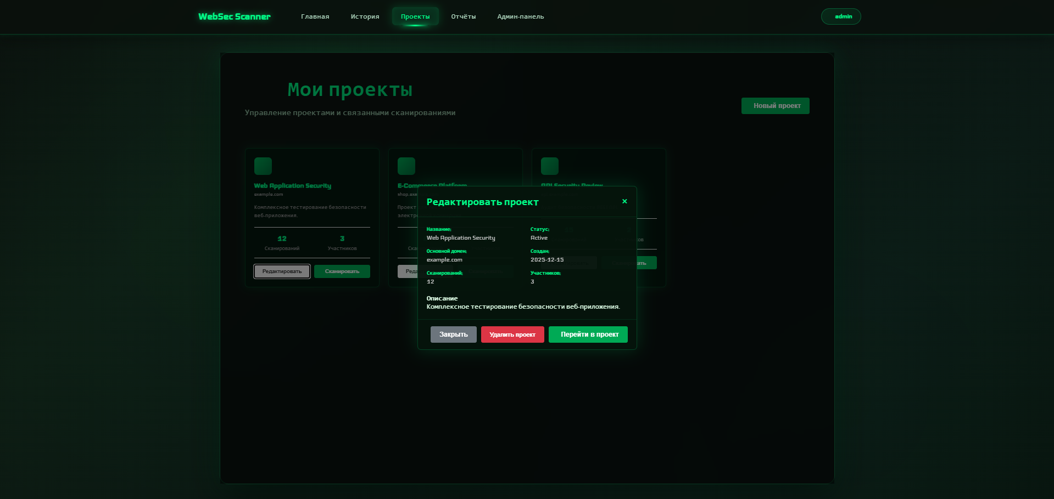
Рисунок 4.13 – Экран с деталями проектов

4.3.1.10 Экран отчетов

Экран «Отчёты проектов» предназначен для просмотра, фильтрации и управления всеми отчётами, сформированными по результатам сканирований безопасности. На рисунке 4.14. представлен экран отчетов.

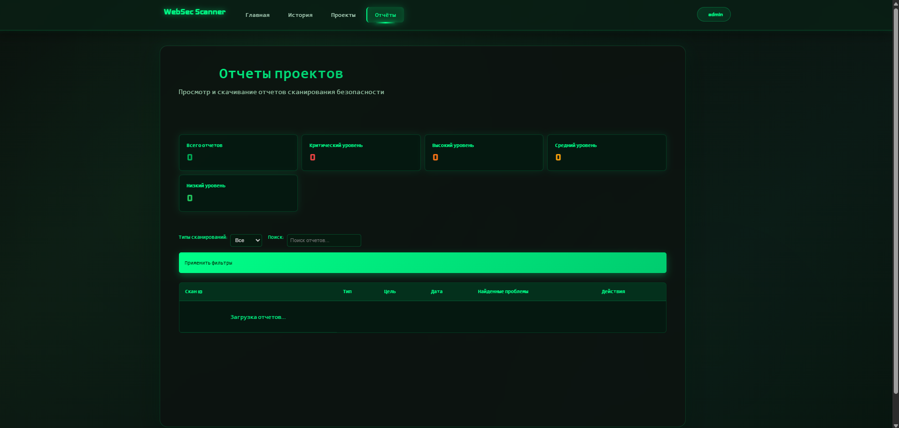
Рисунок 4.14 — Карточка метрик

4.3.1.11 Экран административной панели

Экран «Административная панель» предназначен для администраторов системы и предоставляет инструменты для управления пользователями, мониторинга состояния системы и выполнения административных действий.
На рисунке 4.15. представлен экран административной панели.
Изм.
Лист
№ докум.
Подпись
Дата
Лист

090207.643769.ПЗ

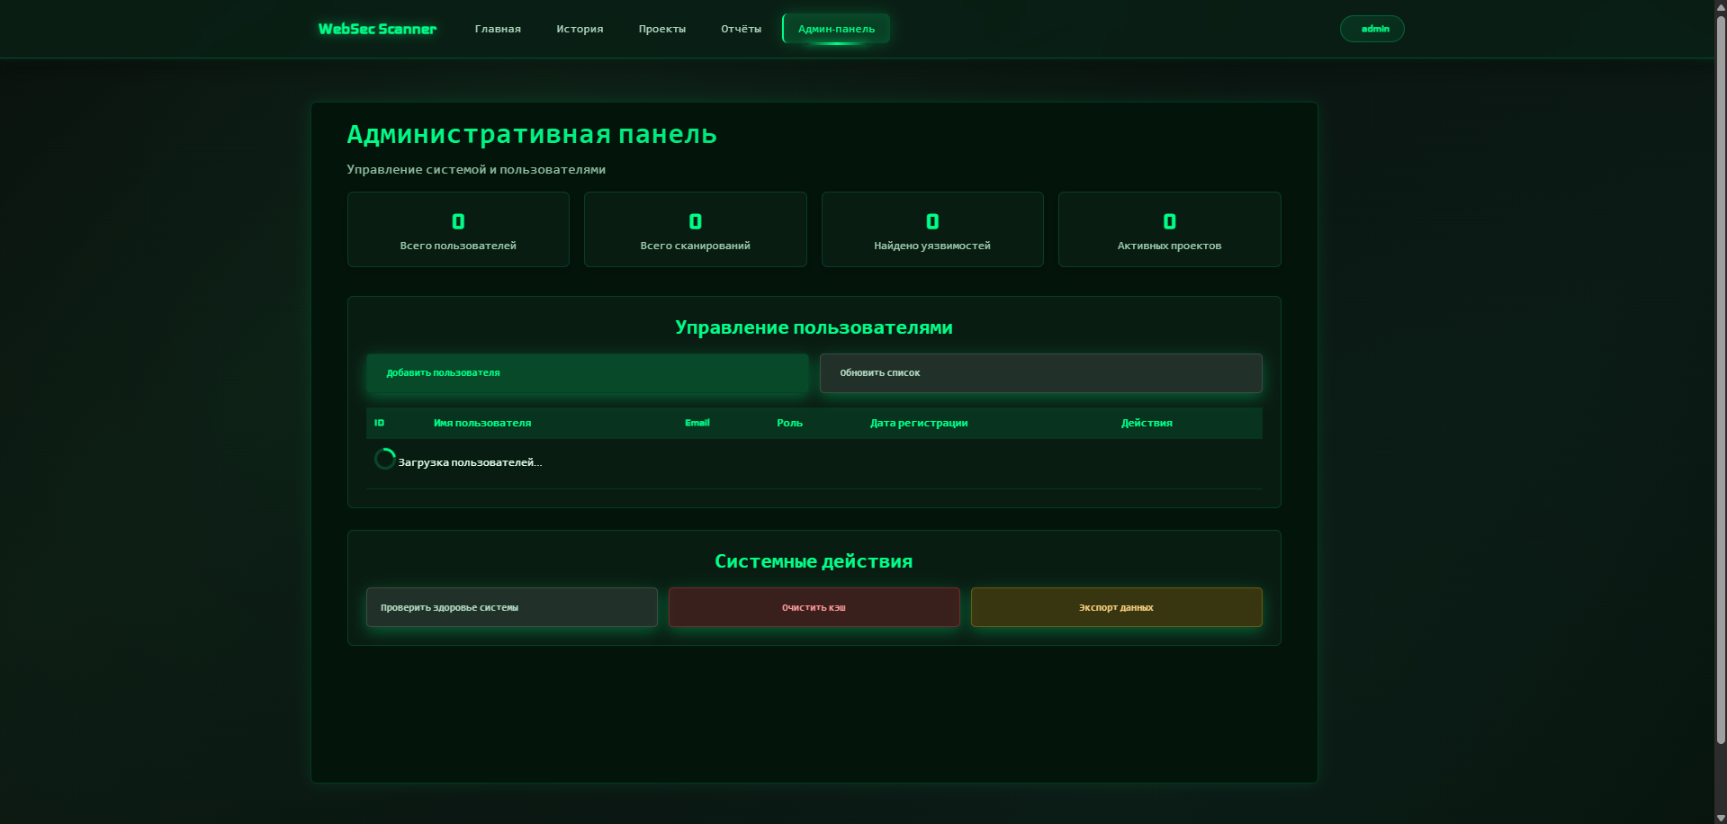
Рисунок 4.15 — Экран административной панели

4.3.1.12 Экран личного кабинета
Изм.
Лист
№ докум.
Подпись
Дата
Лист

090207.643769.ПЗ

Экран «Личный кабинет» предназначен для просмотра и управления персональной информацией пользователя, а также настройки параметров учётной записи.
На рисунке 4.15. представлен экран настройки информации профиля. На рисунке 4.16. представлен экран настройки безопасности профиля. На рисунке 4.17. представлен экран настройки уведомлений. На рисунке 4.18. представлен экран настройки API ключей. На рисунке 4.19. представлен экран настройки сайта.

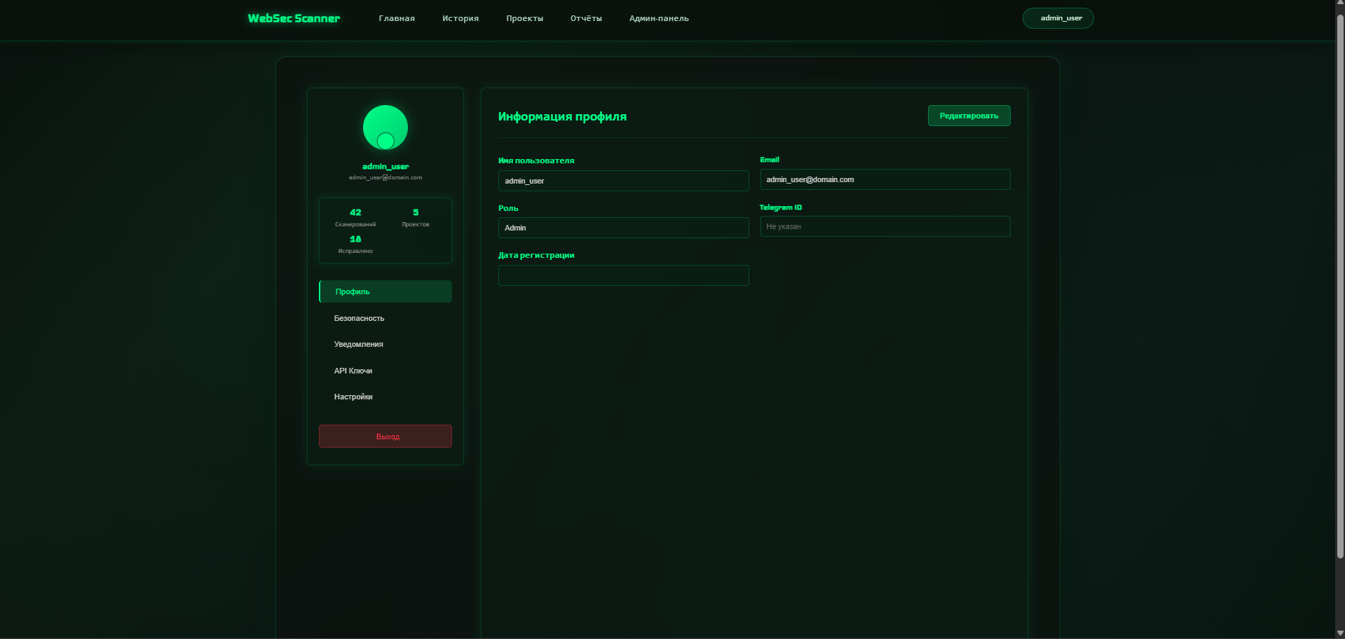
Рисунок 4.15 — Экран настройки профиля

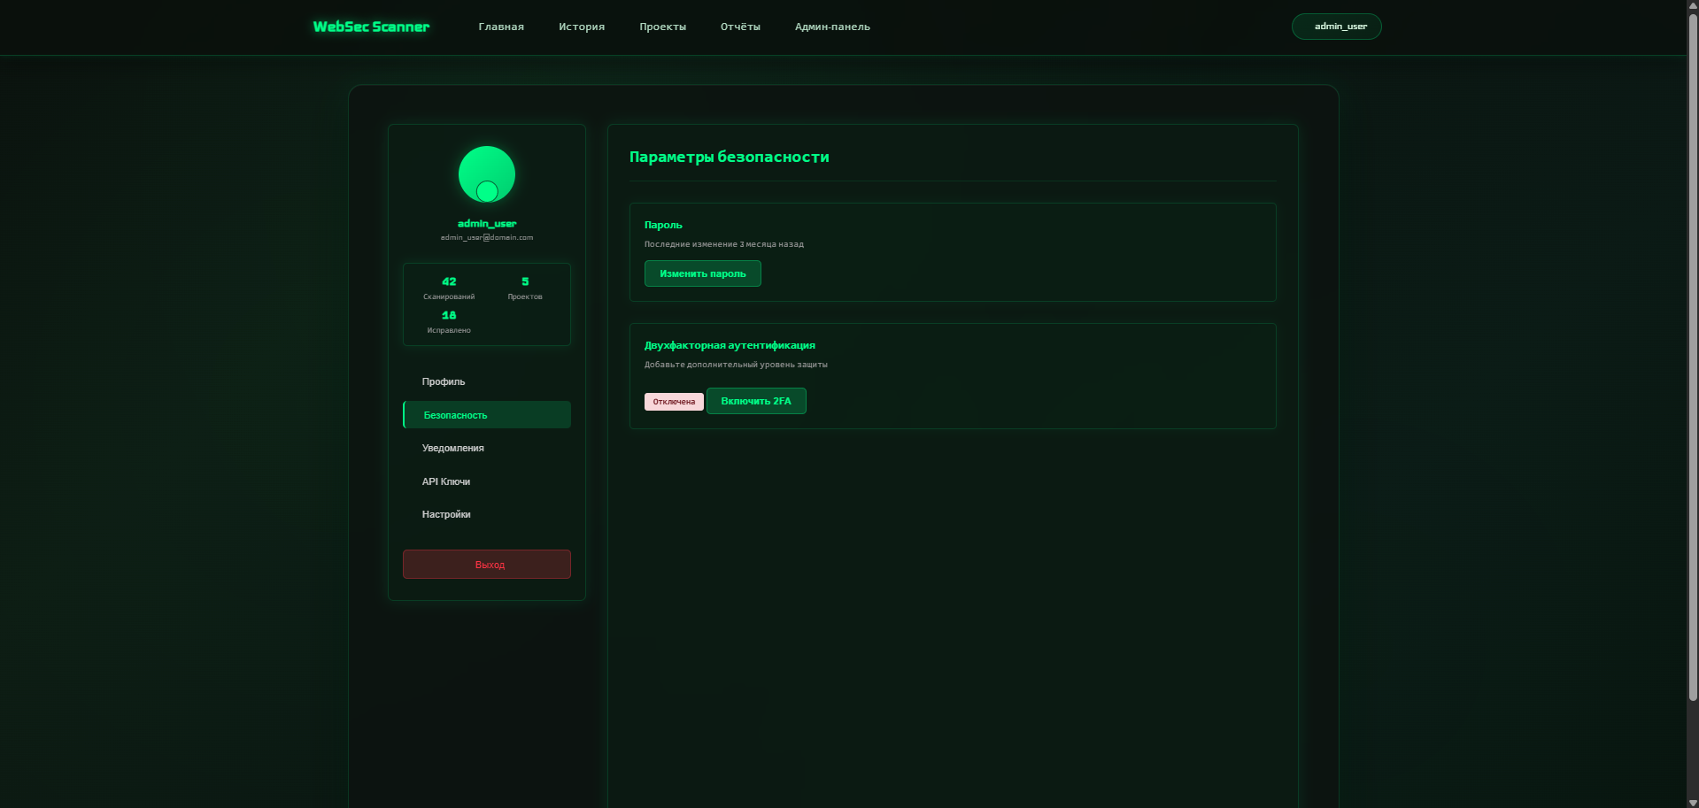
Рисунок 4.16 – Экран настройки безопасности
Изм.
Лист
№ докум.
Подпись
Дата
Лист

090207.643769.ПЗ

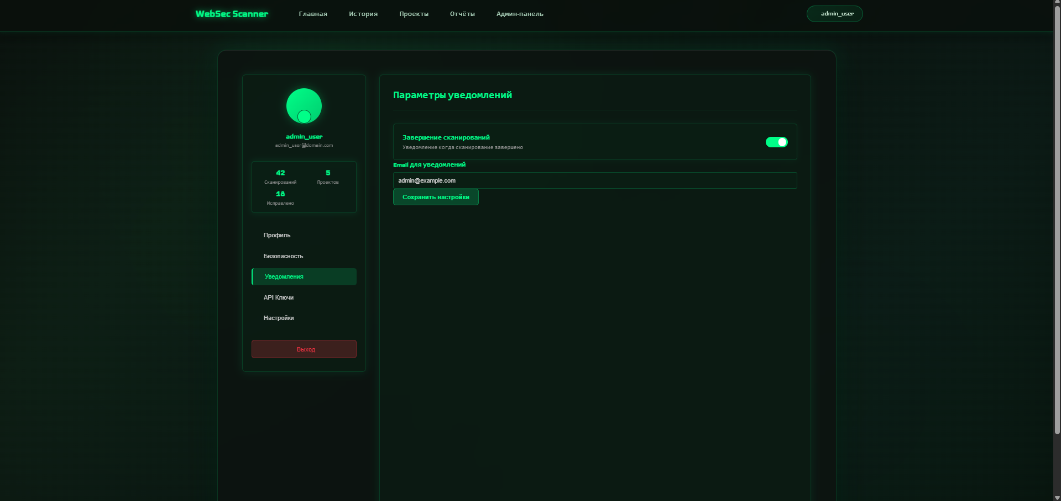
Экран 4.17 – Экран настройки уведомлений
Изм.
Лист
№ докум.
Подпись
Дата
Лист

090207.643769.ПЗ

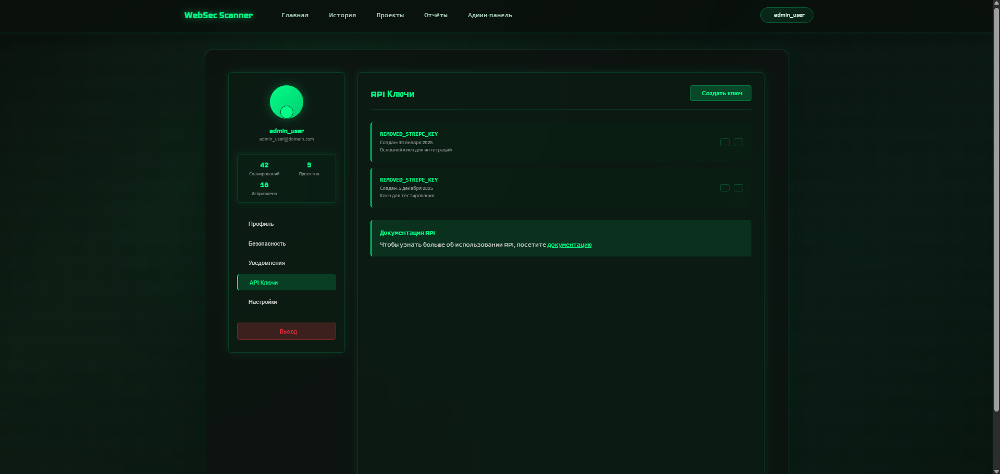
Экран 4.18 – Экран настройки API-ключей

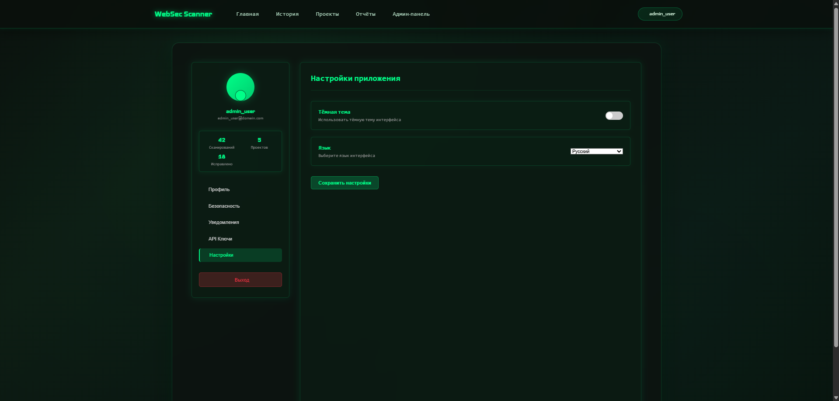
Экран 4.19 – Экран настроек сайта
Изм.
Лист
№ докум.
Подпись
Дата
Лист

090207.643769.ПЗ

4.4 Вывод по реализации программного продукта

В результате разработки создана информационная система автоматизированного тестирования безопасности веб-приложений, предназначенная для выявления уязвимостей, генерации доказательств эксплуатации (PoC) и формирования детализированных отчётов.
Серверная часть построена на базе фреймворка FastAPI и СУБД PostgreSQL, что обеспечило высокую производительность, асинхронную обработку запросов и надёжность хранения данных. Использование SQLAlchemy 2.0 позволило создать чёткую, модульную и поддерживаемую структуру базы данных. Архитектура системы реализована по микросервисному принципу с чётким разделением на уровни: API Gateway, оркестрацию задач, выполнение анализа, агрегацию результатов, формирование отчётов и подсистему уведомлений.
Фоновая обработка задач сканирования осуществляется с помощью Celery и брокера Redis, что позволило эффективно распределять нагрузку между воркерами. Интеграция с Telegram реализована через библиотеку aiogram, обеспечивающую оперативную доставку уведомлений о результатах сканирования и критических уязвимостях.
Пользовательская часть представлена адаптивным веб-интерфейсом (WebUI), разработанным на базе Vanilla JavaScript, HTML5 и CSS3. Интерфейс учитывает роль пользователя и предоставляет удобный доступ ко всем функциям системы.
Таким образом, разработанная система обладает устойчивой, масштабируемой и безопасной архитектурой, успешно решает задачи автоматизированного тестирования безопасности веб-приложений и обеспечивает удобный интерфейс для пользователей различных ролей.
Изм.
Лист
№ докум.
Подпись
Дата
Лист

090207.643769.ПЗ

ЗАКЛЮЧЕНИЕ

В рамках дипломного проекта «Разработка системы автоматизированного тестирования безопасности веб-приложений» создан программный комплекс, обеспечивающий полный цикл выявления уязвимостей: от постановки задачи сканирования до генерации отчётов с Proof-of-Concept и доставки уведомлений. Можно подвести итоги:
- проведён анализ предметной области и исследование существующих решений (OWASP ZAP, Nuclei, Burp Suite и др.). Выявленные недостатки аналогов (отсутствие комплексного подхода, слабая интеграция с CI/CD, высокое количество ложных срабатываний) подтвердили актуальность разработки собственной системы с автоматической генерацией PoC и удобной интеграцией в DevSecOps-процессы;
- сформулировано техническое задание и технический проект, включающие назначение системы, описание пользовательских ролей, функциональные, нефункциональные и интерфейсные требования. Данные документы стали основой для архитектурного и функционального проектирования;
- разработана многоуровневая микросервисная архитектура системы. Построены контекстные и декомпозиционные IDEF0-диаграммы, DFD-схемы потоков данных, а также нормализованная ER-модель базы данных, включающая ключевые сущности: User, Project, ScanTask, Finding, PoC_Artifact, Report и Log_Event;
Изм.
Лист
№ докум.
Подпись
Дата
Лист
090207.643769.ПЗ

- серверная часть реализована с использованием асинхронного стека FastAPI + SQLAlchemy + PostgreSQL, что обеспечило высокую производительность, масштабируемость и отказоустойчивость. Выделено восемь изолированных подпроцессов, охватывающих приём запросов, оркестрацию задач, выполнение анализа, агрегацию, триаж, формирование отчётов, мониторинг и уведомления;
- для фоновой обработки задач сканирования использована система Celery с брокером Redis. Генерация Proof-of-Concept реализована с помощью Playwright;
- разработана подсистема уведомлений, позволяющая оперативно информировать пользователей и CI/CD-системы о результатах сканирования и обнаруженных критических уязвимостях;
- пользовательская часть представлена адаптивным веб-интерфейсом, реализованным на Vanilla JavaScript, HTML5 и CSS3. Интерфейс включает основные экраны: Главный, История сканирований, Мои проекты, Отчёты, Триаж уязвимостей и Личный кабинет. Реализована поддержка ролевой модели доступа;
Практическая ценность разработанного решения заключается в автоматизации процесса тестирования безопасности веб-приложений, значительном сокращении времени на обнаружение и подтверждение уязвимостей, а также в удобной интеграции с существующими процессами разработки и CI/CD.
Изм.
Лист
№ докум.
Подпись
Дата
Лист
090207.643769.ПЗ

Перспективные направления развития проекта включают расширение набора поддерживаемых инструментов анализа, внедрение машинного обучения для снижения количества ложных срабатываний, добавление поддержки API-сканирования и интеграцию с популярными баг-трекерами.
Таким образом, все задачи, поставленные во введении, выполнены в полном объёме. Разработанная система соответствует современным требованиям к инструментам DevSecOps, обладает устойчивой архитектурой и готова к практическому применению.

СПИСОК ИСПОЛЬЗОВАННЫХ ИСТОЧНИКОВ
Изм.
Лист
№ докум.
Подпись
Дата
Лист
090207. 643769.ПЗ

Однотомные издания. Книги одного автора
1) Абрамов, С. А. Программирование на языке Python: учебник / С. А. Абрамов. – М .: XYZ, 2023. – 416 с.
2) Смит, Дж. Разработка веб-приложений с FastAPI: учебное пособие / Дж. Смит. – М. : ITBooks, 2022. – 352 с.
3. Stevens, R. Systems Analysis and Design / R. Stevens. – 10th ed. – Boston : Pearson, 2021. – 752 p.
Электронные ресурсы
4) Python Software Foundation. Python 3.11 Documentation [Электронный ресурс]. – Режим доступа: https://docs.python.org/3.11/ (дата обращения: 02.06.2025).
5) FastAPI. FastAPI 3.x Documentation [Электронный ресурс]. – Режим доступа: https://fastapi.palletsprojects.com/ (дата обращения: 02.06.2025).
6) SQLAlchemy. Documentation [Электронный ресурс]. – Режим доступа: https://docs.sqlalchemy.org/ (дата обращения: 02.06.2025).
7) PostgreSQL Global Development Group. PostgreSQL Documentation. Version 14 [Электронный ресурс]. – Режим доступа: https://www.postgresql.org/docs/14/ (дата обращения: 02.06.2025).
8) Telegram. Telegram Bot API [Электронный ресурс]. – Режим доступа: https://core.telegram.org/bots/api (дата обращения: 02.06.2025).
9) OWASP Foundation. OWASP Top 10: The Ten Most Critical Web Application Security Risks [Электронный ресурс]. – URL: https://owasp.org/www-project-top-ten/ (дата обращения: 15.04.2026).
10) ProjectDiscovery. Nuclei – Fast and Customizable Vulnerability Scanner [Электронный ресурс]. – URL: https://github.com/projectdiscovery/nuclei (дата обращения: 15.04.2026).
11) Semgrep. Semgrep Documentation [Электронный ресурс]. – URL: https://semgrep.dev/docs/ (дата обращения: 15.04.2026).
Изм.
Лист
№ докум.
Подпись
Дата
Лист
090207. 643769.ПЗ

12) Playwright for Python. Documentation [Электронный ресурс]. – URL: https://playwright.dev/python/ (дата обращения: 15.04.2026).
13) MinIO. MinIO Object Storage Documentation [Электронный ресурс]. – URL: https://min.io/docs/minio/linux/index.html (дата обращения: 15.04.2026).

ПРИЛОЖЕНИЯ А
(обязательное)
Cписок сокращений
Изм.
Лист
№ докум.
Подпись
Дата
Лист
090207.643769.ПЗ

ACID — Atomicity, Consistency, Isolation, Durability — атомарность, согласованность, изолированность, надёжность транзакций.
API — Application Programming Interface — интерфейс программирования приложений.
ASGI — Asynchronous Server Gateway Interface — асинхронный шлюз серверного интерфейса.
CI/CD — Continuous Integration / Continuous Delivery — непрерывная интеграция и непрерывная доставка
DFD — Data Flow Diagram — диаграмма потоков данных.
DAST — Dynamic Application Security Testing — динамическое тестирование безопасности приложений.
ER — Entity-Relationship — сущность-связь (модель данных).
FPS — Frames Per Second — кадров в секунду.
HTTP — HyperText Transfer Protocol — протокол передачи гипертекста.
HTTPS — HyperText Transfer Protocol Secure — защищённый протокол передачи гипертекста.
IDEF0 — Integration DEFinition for Function Modeling — методика функционального моделирования.
IDEF1X — Integration DEFinition for Information Modeling — методика моделирования данных.
JSON — JavaScript Object Notation — текстовый формат обмена данными.
JWT — JSON Web Token — токен веб-аутентификации в формате JSON.
ORM — Object-Relational Mapping — объектно-реляционное отображение.
PDF — Portable Document Format — универсальный формат электронных документов.
PK — Primary Key — первичный ключ.
Изм.
Лист
№ докум.
Подпись
Дата
Лист
090207.643769.ПЗ

PoC — Proof of Concept — доказательство концепции (подтверждение уязвимости)
REST — Representational State Transfer — архитектурный стиль взаимодействия веб-сервисов.
RBAC — Role-Based Access Control — ролевая модель управления доступом
RLS — Row-Level Security — построчная политика безопасности в базе данных.
RPS — Requests Per Second — запросов в секунду.
SAST — Static Application Security Testing — статическое тестирование безопасности приложений
SQL — Structured Query Language — язык структурированных запросов.
TLS — Transport Layer Security — протокол защиты транспортного уровня.
UI — User Interface — пользовательский интерфейс.
UX — User Experience — пользовательский опыт.

ПРИЛОЖЕНИЯ Б
(обязательное)
Листинг серверной части
Изм.
Лист
№ докум.
Подпись
Дата
Лист

090207.643769.ПЗ

ПРИЛОЖЕНИЯ В
Изм.
Лист
№ докум.
Подпись
Дата
Лист

090207.643769.ПЗ

(обязательное)
Листинг пользовательской части

ПРИЛОЖЕНИЕ Г
Изм.
Лист
№ докум.
Подпись
Дата
Лист

090207.643769.ПЗ

DFD диаграмма всех процессов системы
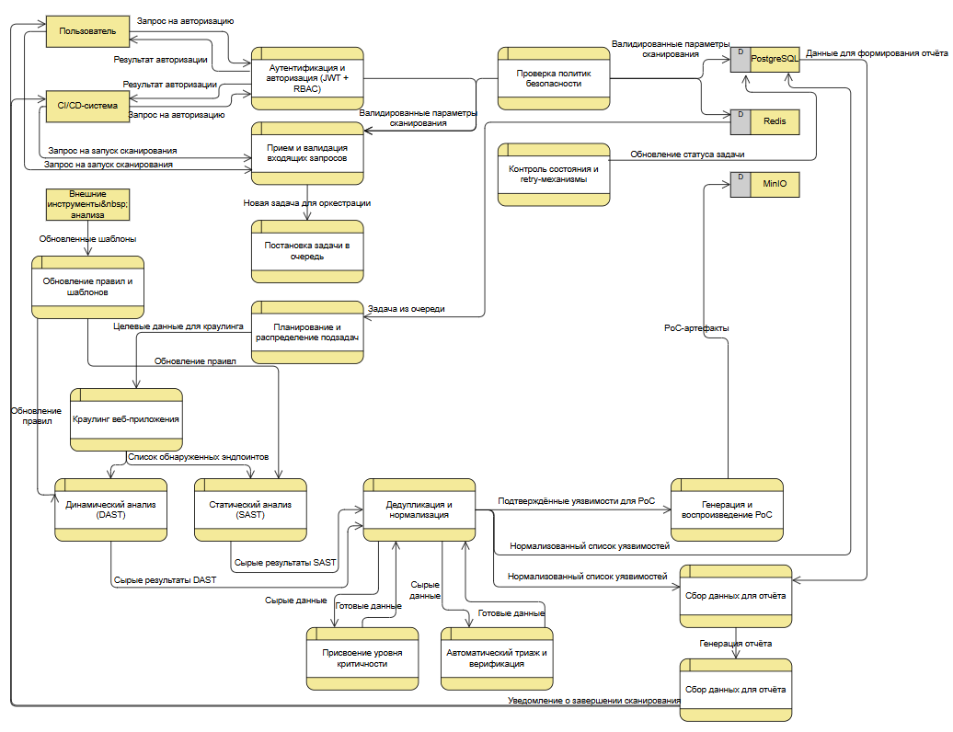
Рисунок Г.1 – DFD диаграмма системы

